KAJIAN TRADISI LISAN: NILAI KEARIFAN LOKAL
PADA “HAJAT LAUT” DI CIKELET
KABUPATEN GARUT

SKRIPSI
disusun untuk memenuhi salah satu syarat memperoleh gelar sarjana pendidikan

Oleh
Aura Putri Nur Ahira Tijani
NIM 21216012


PROGRAM STUDI PENDIDIKAN BAHASA DAN SASTRA INDONESIA
FAKULTAS PENDIDIKAN ILMU SOSIAL, BAHASA, DAN SASTRA
INSTITUT PENDIDIKAN INDONESIA (IPI) GARUT
2025

MOTO

Dari Abu Hurairah Radhiyallahu anhu, beliau berkata, Rasulullulah Shallallahu’alaihi wa sallam bersabda “Mukmin yang kuat lebih baik dan lebih dicintai Allah Azza wa Jalla daripada mukmin yang lemah; dan pada keduanya ada kebaikan. Bersungguh-sungguhlah untuk mendapatkan apa yang bermanfaat bagimu dan mintalah pertolongan kepada Allah (dalam segala urusanmu) serta janganlah sekali-kali engkau merasa lemah. Apabila engkau tertimpa musibah, janganlah engkau berkata, seandainya aku berbuat demikian, tentu tidak akan begini dan begitu, tetapi katakanlah, ini telah ditakdirkan Allah, dan Allah berbuat apa saja yang Dia kehendaki, karena ucapan seandainya akan membuka (pintu) perbuatan syaitan.”
(H.R Muslim no. 2664. Syarh Nawawi, jilid 8, hal. 260)

“Just keep swimming, just keep swimming, just keep swimming.” - Dory
(Finding Nemo, 2003)

PERSEMBAHAN
Skripsi ini saya persembahkan kepada Apak Ijan Nurjani dan Amah Enok Nurlela terkasih, serta ketiga kakak laki-laki, Aang Epi Ruswandi, Aang Heri Rusmayadi, serta Aa Ihwan Purnama Sidik, yang jauh di perantauan. Berkat untaian doa dan dukungan, telah membawa tulisan ini hingga selesai.

PERNYATAAN KEASLIAN SKRIPSI
Dengan ini saya menyatakan bahwa skripsi yang berjudul “Kajian Tradisi Lisan: Nilai Kearifan Lokal pada “Hajat Laut” di Cikelet Kabupaten Garut” ini, benar-benar karya saya sendiri. Pengutipan dari sumber-sumber lain telah saya lakukan berdasarkan kaidah-kaidah yang sesuai dengan etika keilmuan yang berlaku, hingga kelengkapan isi skripsi ini merupakan karya asli. Apabila terdapat pelanggaran etika kelimuan atau klaim dari pihak lain terhadap keaslian karya ini, saya siap menanggung resiko atau sanksi sesuai ketentuan yang berlaku.

Garut, 19 Juni 2025
Yang membuat pernyataan,

Aura Putri Nur Ahira Tijani
NIM 201216012

ABSTRAK
Penelitian berjudul Kajian Tradisi Lisan: Nilai Kearifan Lokal pada “Hajat Laut” di Cikelet Kabupaten Garut. Latar belakang penulisan skripsi dikarenakan adanya kekhawatiran hilangnya tradisi di Kabupaten Garut akibat tidak ada pemanjangan budaya oleh generasi muda. Tujuan penelitian yaitu, (1) Untuk mendeskripsikan asal-usul tradisi hajat laut di Cikelet Kabupaten Garut. (2) Untuk mendeskripsikan perkembangan pelaksanaan ritual hajat laut di Cikelet Kabupaten Garut berkaitan dengan akulturasi budaya. (3) Untuk mendeskripsikan nilai kearifan lokal pada asal-usul tradisi hajat laut dan nilai kearifan lokal dari perkembangan pelaksanaan ritual hajat laut di Cikelet Kabupaten Garut berkaitan dengan akulturasi budaya.
Penelitian menggunakan pendekatan kualitatif metode deskriptif. Teknik pengumpulan data menggunakan observasi tidak langsung, wawancara, serta dokumentasi. Data yang telah terkumpul kemudian dianalisis menggunakan teori Miles dan Huberman (2014).
Hasil penelitian menunjukkan tradisi hajat laut diyakini sudah ada sejak nelayan pertama di pantai Santolo. Pendapat lain, tradisi hajat laut pertama kali menggunakan perempuan hamil sebagai tumbal. Kemudian, diselamatkan oleh pria saleh yang mengganti tumbal menjadi kepala kerbau atau sapi. Terdapat perbedaan dan perubahan akibat akulturasi budaya. Perubahan pemimpin ritual, bacaan ketika melarungkan sesajen, serta nama tradisi. Selanjutnya, perbedaan tujuan pelaksanaan ritual hajat laut dan penggunaan sesajen, tujuan menyiramkan air laut ke sesama perahu nelayan, terakhir terhadap penentuan lokasi larung sesajen. Nilai kearifan lokal aspek asal-usul tradisi yakni nilai religi, nilai tolong menolong, nilai kerja keras, nilai saling mengasihi, nilai keberanian, nilai kesabaran, nilai penyelesaian konflik, nilai perjuangan, nilai kemanusiaan. Nilai kearifan lokal aspek perkembangan akulturasi budaya yakni, nilai religi, nilai kebudayaan, nilai rasa syukur, nilai sosial, nilai kerukunan, nilai persatuan, nilai tanggung jawab.
Kata Kunci: Tradisi lisan, Ritual Hajat Laut, Nilai Kearifan Lokal

ABSTRACT

The research entitled Oral Tradition Study: Local Wisdom Values in the "Sea Hajat" of Cikelet, Garut Regency is motivated by concerns over the gradual disappearance of traditional practices in Garut Regency, largely due to the lack of cultural transmission among the younger generation. This study aims to: (1) Describe the origins of the Sea Hajat tradition in Cikelet, Garut Regency; (2) Examine the development of the Sea Hajat ritual in the context of cultural acculturation; and (3) Identify the local wisdom values embedded both in the origins and the evolving implementation of the Sea Hajat ritual in Cikelet, Garut Regency.

This research employs a qualitative descriptive method. Data were collected through indirect observation, interviews, and documentation. The analysis was conducted using the Miles and Huberman (2014) interactive model.

The findings reveal that the Sea Hajat tradition is believed to have originated with the first generation of fishermen at Santolo Beach. Another version suggests that the initial ritual involved the sacrifice of a pregnant woman, who was later spared by a devout figure who substituted the offering with the head of a buffalo or cow. Over time, cultural acculturation has led to several changes, including shifts in ritual leadership, the recitations during the offering, the name of the tradition, the purpose and types of offerings, the ritual of sprinkling seawater on fellow fishermen’s boats, and the designated location for casting the offerings into the sea. The local wisdom values identified in the origins of the tradition include religious devotion, mutual cooperation, diligence, compassion, bravery, patience, conflict resolution, perseverance, and humanity. Meanwhile, the values arising from the acculturated form of the tradition encompass religious values, cultural appreciation, gratitude, social cohesion, harmony, unity, and a sense of responsibility.

Keywords: Oral tradition, Sea Hajat ritual, Local wisdom values

KATA PENGANTAR

Puji dan syukur penulis panjatkan kehadirat Allah Swt. berkat rahmat dan hidayahnya, penyusunan skripsi yang berjudul “Kajian Tradisi Lisan: Nilai Kearifan Lokal pada “Hajat Laut” di Cikelet Kabupaten Garut” dapat terselesaikan dengan baik. Skripsi ini sebagai salah satu syarat memperoleh gelar sarjana pendidikan pada Program Studi Pendidikan Bahasa dan Sastra Indonesia. Dalam skripsi ini, penulis menyadari masih terdapat banyak kekurangan. Maka dari itu, penulis mengharapkan kritik dan saran yang membangun dari dosen dan pembaca.
Penulisan skripsi ini tidak akan berjalan lancar, tanpa bimbingan dan arahan dari berbagai pihak, terutama dosen pembimbing. Terima kasih penulis sampaikan kepada pihak-pihak yang telah memberikan bantuan, nasihat, doa, serta kerja sama atas selesainya penulisan skripsi ini, khususnya kepada berbagai pihak sebagai berikut.
- Prof. Dr. Nizar Alam Hamdani, SE., M.M., M.T., M.Si., M.Kom., CIHCM., CIMRR., CIQaR., CIQnR., CIIM., CIPFM., CIAR., CIALM., CIERM., CIFM., CIGS., CIPP., MCE., MOS., MTA.,, CHRM., CIRR., selaku Rektor Institut Pendidikan Indonesia.
- Dr. Lina Siti Nurwahidah, M.Pd., selaku Dekan Fakultas Pendidikan Ilmu Sosial Bahasa dan Sastra.
- Dr. Ardi Mulyana H., M.Hum., selaku Ketua Program Studi Pendidikan Bahasa dan Sastra Indonesia.
- Dr. Asep Nurjamin, M. Pd. selaku pembimbing I yang telah memberikan arahan, bimbingan, serta dukungan sehingga penyusunan skripsi ini bisa terselesaikan.
- Zoni Sulaiman, M.Pd., selaku pembimbing II yang telah memberikan arahan, bimbingan, serta dukungan sehingga penyusunan skripsi ini bisa terselesaikan.
- Bapak dan Ibu staf pengajar IPI Garut terkhusus Program Studi Pendidikan Bahasa dan Sastra Indonesia yang telah memberikan bekal ilmu pengetahuan, pengalaman, serta nasihat yang bermakna selama perkuliahan berlangsung.
- Semua narasumber di Desa Pamalayan yang telah membantu penelitian sehingga penulis mampu menyelesaikan penulisan dengan baik.
- Kedua orang tua, Ayah Ijan Nurjani dan Ibu Enok Nurlela, telah mengasuh, mendidik, serta menumpahkan doa dan dukungannya dengan penuh kasih kepada penulis.
- Teruntuk kakak laki-laki pertama, Epi Ruswandi, yang telah mendukung dan memberikan doa terbaik untuk penulis.
- Teruntuk kakak laki-laki kedua, Heri Rusmayadi, dengan sayang dan kepeduliannya, telah membantu dan mendoakan penulis.
- Teruntuk Kakak laki-laki ketiga, Ihwan Purnama Sidik, dengan sayang dan kepeduliannya, telah membantu dan mendoakan penulis.
- Teruntuk keluarga besar nenek Hj. Rokayah yang selalu memberi dukungan dan doa-doa.
- Teman-teman PBSI kelas B angkatan 2021 yang telah sama-sama berjuang menyelesaikan pendidikan selama empat tahun ini.
Terima kasih kepada seluruh pihak yang tidak bisa disebutkan, semoga kebaikan yang telah diberikan kepada penulis dapat Allah Swt. ganti dengan yang lebih baik. Aamiin.

Garut, 19 Juni 2025
Penulis,

Aura Putri Nur Ahira Tijani
NIM 2216012

DAFTAR ISI

ABSTRAK i
ABSTRACT ii
KATA PENGANTAR iii
DAFTAR ISI v
DAFTAR GAMBAR vii
DAFTAR TABEL viii
BAB I 1
PENDAHULUAN 1
A. Latar Belakang Masalah 1
B. Pembatasan Penelitian 6
C. Rumusan Masalah 6
D. Tujuan Penelitian 7
E. Manfaat Penelitian 7
F. Anggapan Dasar 7
BAB II 9
KAJIAN TEORI TENTANG TRADISI LISAN, RITUAL UPACARA ADAT, SERTA NILAI-NILAI KEARIFAN LOKAL 9
A. Tradisi Lisan 9
B. Ritual Upacara Adat Hajat Laut 12
C. Nilai Kearifan Lokal 17
BAB III 22
METODOLOGI PENELITIAN 22
A. Definisi Operasional 22
B. Metode dan Teknik Penelitian 23
C. Sumber Data dan Data 23
D. Teknik Pengumpulan Data 24
E. Teknik Keabsahan Data 26
F. Teknik Analisis Data 26
G. Instrumen Penelitian 29
H. Tempat dan Waktu Penelitian 31
BAB IV 33
ASAL-USUL DAN PERKEMBANGAN TRADISI HAJAT LAUT BERKENAAN DENGAN AKULTURASI BUDAYA, SERTA NILAI KEARIFAN LOKAL 33
A. Deskripsi Data 33
B. Analisis Data 68
BAB V 95
SIMPULAN DAN SARAN 95
A. Simpulan 95
B. Saran 96
DAFTAR PUSTAKA 97
LAMPIRAN-LAMPIRAN 101
TRANSKRIP WAWANCARA 113
DOKUMENTASI RITUAL HAJAT LAUT 148
DOKUMENTASI KUNJUNGAN SITUS 148
DOKUMENTASI WAWANCARA 150
RIWAYAT HIDUP 151

DAFTAR GAMBAR

Gambar 3. 1 Visualisasi Analisis Data 25
Gambar 3. 2 Lokasi Penelitian Desa Pamalayan 30
Gambar 4. 1 Pantai Santolo 31
Gambar 4. 2 Batu Karang Tempat Membaca Mantra 41
Gambar 4. 3 Batu Karang Tempat Mendudukan Tumbal 41
Gambar 4. 4 Batu Karang Tempat Menyimpan Sesajen 42
Gambar 4. 5 Muara 42
Gambar 4. 6 Persiapan Larung Sesajen 44
Gambar 4. 7 Perahu Pengangkut Sajen 45
Gambar 4. 8 Keberangkatan Perahu ke Lokasi Larung Sesajen 45
Gambar 4. 9 Kegiatan Larung Sesajen 46
Gambar 4. 10 Kegiatan Nelayan Saling Menyiram Air Laut 46
Gambar 4. 11 Jampana Sesajen 47

DAFTAR TABEL

Tabel 3. 1 Transkrip Hasil Dokumentasi Ritual Hajat Laut 27
Tabel 3. 2 Kartu Data Nilai Kearifan Lokal 27
Tabel 3. 3 Pedoman Wawancara 28
Tabel 4. 1 Transkrip Video Dokumentasi Ritual Hajat Laut 45
Tabel 4. 2 Nilai Kearifan Lokal pada Aspek Asal-Usul Hajat Laut 74
Tabel 4. 3 Nilai Kearifan Lokal Aspek Perkembangan dan Akulturasi Budaya pada Ritual Hajat Laut 86

DAFTAR LAMPIRAN

Lampiran 1 Pengajuan Judul Seminar 100
Lampiran 2 Penilaian Seminar Proposal 101
Lampiran 3 Hasil Seminar Proposal 102
Lampiran 4 Hasil Ujian Komprehensif 103
Lampiran 5 Surat Izin Penelitian 104
Lampiran 6 SK Pembimbing 1 105
Lampiran 7 SK Pembimbing 2 106
Lampiran 8 Kartu Bimbingan 107
Lampiran 9 Perbaikan Sidang Penguji 1 108
Lampiran 10 Perbaikan Sidang Penguji 2 109
Lampiran 11 Perbaikan Sidang Penguji 3 110

BAB I

PENDAHULUAN

Latar Belakang Masalah
Sekelompok manusia yang hidup menetap dalam suatu wilayah akan membentuk suatu kebiasaan yang diturunkan kepada anak cucu untuk dijalankan secara berkelanjutan, sampai akhirnya menjadi budaya dari kelompok tersebut. Tidak heran jika masyarakat akan selalu terikat dengan budaya, sebab masyarakat berbagi pengetahuan dan adat istiadat yang dijalankan secara rutin sehingga membentuk kebiasaan (Syahputra., dkk 2024 hlm. 167). Budaya terbentuk dari kebutuhan sekelompok manusia untuk berkomunikasi, berekspresi, dan berkomitmen sehingga membuat mereka mencipta rasa, karsa, dan karya yang dijadikan sebagai wadah untuk memenuhi kebutuhan tersebut. Didukung pendapat Koentjaradiningrat melalui Amanda, A.R., dkk., (2023, hlm. 731), bahwa budaya merupakan sistem gagasan, tindakan, serta hasil karya manusia dalam rangka kehidupan masyarakat yang dijadikan milik manusia. Penciptaan ini dipengaruhi oleh berbagai aturan dan nilai kehidupan, sehingga sengaja diwariskan secara turun-temurun dari generasi ke generasi agar tetap dilestarikan dan dijadikan pedoman dalam hidup bermasyarakat di lingkungan sosial. Pewarisan budaya secara berkala menjadikannya tradisi dari kelompok masyarakat tersebut. Tradisi dibagi menjadi dua yakni tradisi lisan dan tulisan. Meski begitu, penyampaian tradisi zaman dahulu semuanya dilakukan secara lisan. Sibarani (2012, hlm. 45), menjelaskan jika setiap tradisi budaya yang diturunkan dari mulut ke telinga, pada satu generasi ke generasi akan selalu menggunakan lisan sebagai media, baik itu tradisi budaya keberaksaraan, kebendaan, ataupun tindakan. Begitu juga dengan pendapat Pudentia (melalui Syahputra, dkk., 2024, hlm. 168), tradisi lisan adalah wacana yang diucapkan dan disampaikan secara turun temurun meliputi lisan dan non-lisan yang kesemuanya disampaikan secara kelisanan.
Tradisi lisan merupakan suatu kebiasaan dari satu etnik masyarakat yang diwariskan secara keliasanan, dari mulut ke mulut, oleh kelompok pemiliknya. Setiap tradisi tentu didasari oleh nilai dan norma kehidupan dengan tujuan setiap anggota masyarakat bisa hidup teratur dalam kerukunan sehingga mampu menjalin hubungan positif antara manusia dengan manusia atau manusia dengan alamnya. Nilai dan norma yang terdapat dalam tradisi lisan disebut nilai kearifan lokal.
Indriyani & Sulaiman (2020, hlm. 272), mengartikan bahwa kearifan lokal dapat dipahami sebagai gagasan-gagasan dan pengetahuan setempat yang bersifat bijaksana, penuh kearifan, bernilai baik, dan berbudi luhur yang dimiliki, dipedomani, dan dilaksanakan oleh anggota masyarakatnya. Sibarani (melalui Hasugian, dkk., 2021, hlm. 154-155) menjelaskan jika kearifan lokal merupakan pengetahuan asli mengenai nilai-nilai kebijaksanaan yang didapatkan melalui pengalaman untuk mengatur kehidupan secara terhormat agar mampu mengelola sosial dan lingkungan dengan cerdas. Pengetahuan ini menjadi bagian penting dari suatu kelompok masyarakat sebab merupakan entitas yang menentukan harkat dan martabat manusia dalam kelompoknya. Oleh karena itu, perilaku menyimpang seperti melanggar aturan dianggap sebagai penyimpangan, perusakan, pencemaran nilai serta lingkungan. Masyarakat Indonesia yang kaya dan beragam memiliki budaya dan nilai-nilai yang dipercayai sesuai dengan kelompok sosial dan lingkungannya. Setiap kelompok sosial dalam masyarakat memiliki ciri khas kebudayaanya masing-masing yang dibedakan oleh berbagai faktor. Tradisi dan adat istiadat berbeda di setiap daeranya sebab salah satunya dipengaruhi oleh letak geografis (Juliana, dkk., 2023, hlm. 219). Dilihat dari luas wilayah daratan dan perairannya, Indonesia terkenal sebagai negara maritim dan agraris. Kelompok masyarakat yang memanfaatkan sumber daya alam untuk kehidupan sehari-hari, seperti masyarakat yang tinggal di wilayah daratan khususnya lereng pegunungan memanfaatkan kondisi wilayahnya untuk bertani. Begitu sebaliknya, wilayah perairan khususnya pesisir, akan memanfaatkan kondisi menjadi nelayan.
Kabupaten Garut, memiliki kekayaan alam yang melimpah seperti gunung dan laut, tidak heran bila dijuluki sebagai kota Swiss Van Java. Jumlah gunung di Kabupaten Garut sebanyak 90 gunung, dan jumlah pantai sebanyak 10 pantai. Kekayaan alam ini tentu dimanfaatkan menjadi mata pencaharian oleh warga disekitarnya. Warga sekitar gunung menjadi petani dan warga sekitar pantai penjadi nelayan. Masing-masing kelompok memiliki kebudayaanya yang berbeda dan memiliki keunikan tersendiri. Pada penelitian ini, penulis akan mengambil kebudayaan masyarakat kelompok pesisir. Bagi masyarakat pesisir, tradisi yang dijalankan tentu akan berhubungan langsung dengan pantai. Salah satu bentuk tradisi yang terdapat pada masyarakat pesisir di Kabupaten Garut adalah ritual hajat laut atau dalam bahasa Indonesia diartikan sebagai pesta laut. Tradisi ini dilakukan setahun sekali atau dua tahun sekali dengan acara utama melakukan larung sesaji ke tengah laut oleh seluruh nelayan yang hadir. Tradisi ini harus dilestarikan agar tidak hilang tergerus zaman. Kedudukan tradisi hajat laut saat ini menunjukan bahwa tradisi memiliki nilai penting bagi kehidupan masyarakat pemiliknya. Hal ini juga pasti dilatarbelakangi oleh peristiwa asal mula pembentukan tradisi dari awal hingga pelaksanaannya saat ini.
Ritual hajat laut sudah diwariskan dari beberapa generasi, melewati setiap masa dan keadaan. Tak ayal jika sifatnya mengalami perbedaan dari tradisi yang pertama ada. Perubahan ini tentu muncul dari keinginan masyarakat untuk mengubah beberapa aspek karena sudah mengalami perubahan pendapat. Tetapi, meski terjadi percampuran budaya, hal yang paling penting adalah nilai-nilai yang terkandung di dalamnya. Meski begitu, perlu diwaspadai bahwa tidak semua perubahan akibat budaya asing membawa dampak baik.
Mudahnya budaya asing yang masuk akibat globalisasi membuat kebudayaan tradisional memiliki potensi besar untuk hilang jika tidak adanya penerus tradisi. Penelitian oleh Ira Siti Rohimah, Achmad Hufad, dan Wilodati tahun 2019 yang berjudul “Analisa Hilangnya Tradisi Rarangken (Studi Fenomenologi pada Masyarakat Kampung Cikantrieun Desa Wangunjaya)” (Rohimah, dkk., 2019), menerangkan bahwa tradisi rarangken di Kampung Cikantrien Desa Wangun Jaya Kabupaten Garut adalah tradisi pernikahan yang dilakukan dengan cara menyusun atau menghias sejumlah tumbuhan atau benda dirumah yang melakukan hajatan oleh masyarakat setempat. Tradisi ini kini telah punah. Salah satu faktor punahnya tradisi rarangken dari masyarakat adalah adanya pemikiran individualis dikalangan generasi muda yang telah terpengaruhi oleh budaya modern. Dampak sosial yang terjadi adalah hilangnya solidaritas, kerukunan, dan munculnya sifat matrealis diantara masyarakat. Berbagai dampak buruk dari hilangnya suatu tradisi dapat memunculkan konflik-konflik di masa mendatang yang menjauhkan masyarakat dari kedamaian dan kesejahteraan. Kekhasan Desa tersebut juga menjadi musnah akibat dari hilangnya tradisi adat setempat. Budaya tradisional yang seharusnya menjadi keunikan dari Cikantrieun menjadi tidak ada lagi.
Berdasarkan latar belakang tersebut peneliti merasa perlu melakukan penelitian dengan judul “Kajian Tradisi lisan: Nilai Kearifan Lokal Pada Tradisi Hajat Laut di Kabupaten Garut” sebagai upaya pelestarian budaya dengan melakukan pembedahan terhadap nilai-nilai kearifan lokal pada tradisi hajat laut khususnya dalam asal-usul tradisi sekaitan bagaimana akulturasi budaya yang terjadi pada prosesi hajat laut dengan tujuan menginventarisasikan, mendeskripsikan, dan mempublikasikan seperti yang tercantum dalam UU Nomor 5 Tahun 2017 Pasal 1 tentang Pemajuan Kebudayaan yang berbunyi “Pemajuan kebudayaan adalah upaya meninkatkan ketahanan budaya yang dilakukan dengan cara inventarisasi, pengamanan, pemeliharaan, penyelamatan, dan publikasi.”
Penelitian sebelumnya dilakukan oleh Iranda Syahputra, Asriani, Harunnun Rasyid, tahun 2024, berjudul “Nilai-Nilai Kearifan Lokal Dalam Tradisi Lisan Masyarakat Simeulue”, mendapatkan hasil bahwa tradisi lisan yang terdapat di masyarakat Simeulue adalah nandong. Nandong merupakan puisi tradisional yang berperan sebagai alat komunikasi menyiarkan pesan positif. Dipertunjukan saat acara perkawinan atau sunatan. Nilai-nilai kearifan lokal dalam tradisi lisan nandong yaitu, nilai budaya; nilai komitmen dalam pemberitahuan gejala dan perstiwa tsunami; nilai pendidikan cara penyelamatan diri dari bencana tsunami; nilai kesopansantunan; nilai kerja keras; dan nilai pikiran positif (Syahputra, dkk., 2024 hlm. 175-176).
Penelitian sebelumnya dilakukan oleh Agmi Sinta Nanda Permatasari, tahun 2024, berjudul “Nilai-Nilai kearifan Lokal Tradisi Lisan Guritan Keriye Rumbang Ngempang Lematang Suku Basemah, Pagaralam, Sumatera Selatan: Kajian Antropolinguistik”, mendapatkan hasil bahwa tradisi lisan guritan adalah sastra lisan ungkapan sejarah berbentuk lantunan syair. Berfungsi sebagai nyanyian pada upacara keagamaan, upacara kematian, atau untuk menceritakan perjalanan sejarah seseorang atau suatu hal. Nilai-nilai kearifan lokal pada tradisi lisan guritan yaitu, nilai disiplin, pendidikan, kerja keras, kegigihan, religius, gotong royong, pelestarian, dan kreativitas budaya. (Nanda, 2024, hlm. 25)
Penelitian lainnya oleh Eli Diana, tahun 2023, berjudul “Eksplorasi Nilai-Nilai Luhur dalam Tradisi Lisan ‘Berasan’ Adat Perkawinan Kota Bengkulu”, mendapatkan hasil bahwa tradisi lisan berasan adalah musyawarah adat berisi pemuka agama, pemuka adat, dan masyarakat setempat dengan keluarga calon mempelai wanita sebagai tuan rumah (jika pernikahan diadakan di rumah wanita). Musyawarah ini membahas pelaksanaan acara pernikahan dan menentukan panitia. Nilai-nilai luhur atau kearifan lokal pada tradisi ini yaitu nilai religius, kerendahan hati, persatuan, empati, dan ketegasan (Diana, 2023, hlm. 219).
Persamaan dalam penelitian terdahulu dengan penulis terlihat pada topik kajian, mengenai nilai kearifan lokal pada suatu tradisi lisan. Pembeda antara penelitian penulis dan penelitian sebelumnya dilihat dari segi objek penelitiannya. Objek yang digunakan pada penelitian ini adalah ritual hajat laut yang dilakukan di Kabupaten Garut pada kelompok masyarakat pesisir. Karena perbedaan ini maka terbentuk suatu kebaruan dalam penelitian. Pengambilan tradisi lisan hajat laut sebagai bahan kajian dikarenakan adanya keinginan untuk menganalisis nilai-nillai kearifan lokal pada tradisi hajat laut di Kabupaten Garut. Melihat tradisi ini merupakan acara tahunan masyarakat pesisir Kabupaten Garut yang diselenggarakan dengan meriah, melibatkan banyak pihak seperti masyarakat setempat, pemuka agama, pemuka adat, dan jajaran pemerintah seperti Dinas Pariwisata dan Kebudayaan, serta PJ Bupati Garut. Tradisi hajat laut menarik untuk diteliti sebab tradisi ini telah menjadi ciri khas dari masyarakat pesisir Kabupaten Garut. Selain itu, masih sedikit penelitian dengan tradisi hajat laut di Kabupaten Garut sebagai objek kajian. Belum pula ditemukan kajian mengenai nilai-nilai kearifan lokal dari tradisi hajat laut di Kabupaten Garut.

Pembatasan Penelitian
Penelitian ini dibatasi dalam pembahasan sebagai berikut.
- Wilayah yang dijadikan sebagai lokasi penelitian tradisi hajat laut adalah Pantai Santolo, Desa Pamalayan, Kecamatan Cikelet, Kabupaten Garut. Selanjutnya akan disebut sebagai tradisi hajat laut Cikelet Kabupaten Garut.
- Responden dibatasi berdasarkan narasumber yang dinilai layak, memiliki pengetahuan, dan/atau pengalaman tentang tradisi hajat laut.
- Responden adalah pelaku yang pernah terlibat langsung dalam tradisi hajat laut.
- Prosesi hajat laut yang dianalisis dibatasi pada pelaksanaan ritual inti yakni larung sesaji.
- Nilai Kearifan lokal dalam tradisi hajat laut Cikelet Garut pada aspek asal-usul dan perkembangan pelaksanaan ritual berkaitan dengan akulturasi budaya.

Rumusan Masalah
Berikut rumusan masalah dalam penelitian ini.
- Bagaimana asal-usul pada tradisi hajat laut di Cikelet Kabupaten Garut?
- Bagaimana perkembangan pelaksanaan pada ritual hajat laut di Cikelet Kabupaten Garut berkaitan dengan akulturasi budaya?
- Bagaimana nilai kearifan lokal pada asal-usul tradisi hajat laut dan nilai kearifan lokal dari perkembangan pelaksanaan ritual hajat laut di Cikelet Kabupaten Garut berkaitan dengan akulturasi budaya?

Tujuan Penelitian
Berdasarkan uraian rumusan masalah, berikut dipaparkan tujuan masalah pada penelitian ini.
- Untuk mendeskripsikan asal-usul tradisi hajat laut di Cikelet Kabupaten Garut.
- Untuk mendeskripsikan perkembangan pelaksanaan ritual hajat laut di Cikelet Kabupaten Garut berkaitan dengan akulturasi budaya.
- Untuk mendeskripsikan nilai kearifan lokal pada asal-usul tradisi hajat laut dan nilai kearifan lokal dari perkembangan pelaksanaan ritual hajat laut di Cikelet Kabupaten Garut berkaitan dengan akulturasi budaya.

Manfaat Penelitian
Berikut dipaparkan manfaat penelitian secara teoretis dan praktis
Manfaat secara teoretis, penelitian ini dapat menambah khazanah keilmuan dalam bidang tradisi lisan, khususnya dalam ritual upacara adat. Penelitian ini juga bisa dijadikan bahan referensi untuk penelitian lain dengan subjek yang sama mengenai tradisi lisan.
Secara praktis, penelitian ini dapat dijadikan sebagai bahan dokumentasi dan inventarisasi budaya mengenai cerita asal-usul tradisi hajat laut dan bagaimana akulturasi budaya dalam pelaksaanaan tradisi hajat laut tersebut, tentunya akan menambah pengetahuan mengenai tradisi lisan di Kabupaten Garut. Informasi mengenai penelitian ini juga menjadi bagian publikasi budaya daerah khususnya dalam tradisi lisan dan ritual upacara adat di Kabupaten Garut.

Anggapan Dasar
Berikut anggapan dasar pada penelitian.
- Tradisi lisan hajat laut di Cikelet Kabupaten Garut adalah suatu adat kebiasaan yang telah diturunkan dari generasi ke generasi oleh komunitas masyarakat pesisir pantai Santolo, berbentuk setengah verbal, dan dilakukan dengan berbagai tujuan. Tradisi lisan hajat laut di Cikelet Kabupaten Garut tentunya memiliki cerita asal-usul bagaimana tradisi tersebut bisa hadir di tengah masyarakat Cikelet Kabupaten Garut, selain itu terdapat perubahan atau percampuran budaya pada tradisi tersebut dari waktu ke waktu, melihat kedua hal ini tradisi lisan hajat laut di Cikelet Kabupten Garut patut dikaji dan diteliti.
- Ritual upacara adat hajat laut di Cikelet Kabupaten Garut merupakan serangkaian ritual yang terdiri dari doa bersama, mengarak sesajen, serta melarungkan sesajen. Ritual upacara adat hajat laut telah menjadi budaya nelayan di Pantai Santolo, Kecamatan Cikelet Kabupaten Garut.
- Tradisi hajat laut di Cikelet Kabupaten Garut mengandung nilai kearifan lokal yang berisi nilai norma dan pengetahuan bersifat arif bijaksana yang dipercayai dan dijadikan pedoman dalam kehidupan oleh komunitas masyarakat pesisir pantai Santolo.

BAB II

KAJIAN TEORI TENTANG TRADISI LISAN, RITUAL UPACARA ADAT, SERTA NILAI-NILAI KEARIFAN LOKAL

Tradisi Lisan
Tradisi lisan adalah kegiatan kebudayaan yang bersifat tradisisional dari suatu komunitas masyarakat yang diturunkan secara turun-temurun dari generasi ke generasi menggunakan medium lisan, baik tradisi itu berupa verbal atau non-verbal (Sibarani, 2012, hlm. 47). Tradisi lisan merupakan sebuah kebiasaan yang berkembang dalam suatu komunitas masyarakat, dijalankan secara turun temurun dari satu generasi ke generasi berikutnya menggunakan cara lisan, secara aktif dipraktikan oleh anggota komunitas tersebut sebagai bagian dari budaya setempat (Syahputra, dkk., 2024, hlm. 166). Melihat dari sisi etimologis, tradisi diambil dari bahasa latin yakni ‘tradere’, bermakna meneruskan atau menyerahkan dari tangan yang satu ke tangan yang lain untuk dilestarikan (Salsalbillah, 2022, hlm. 1). Makna ini mengartikan adanya suatu proses pewarisan dengan cara turun temurun menerima dan menyampaikan kembali, menjadikannya sebagai mata rantai dan penghubung antara setiap keturunan dari suatu komunitas masyarakat.
Rohmadi melalui Munifah (2021, hlm. 37), berpendapat jika tradisi adalah perilaku dan kebiasaan yang dijalankan secara berulang sehingga menjadi bagian penting dalam suatu komunitas masyarakat. Sedangkan penggunaan kata lisan dalam frasa tradisi lisan merujuk pada sistem utama pewarisannya yang dilakukan melalui ucapan atau wacana kelisanan. Proses transmisi ini berupa penyampaian informasi mengenai suatu pengetahuan ide atau kebendaan menggunakan tuturan. Mekanisme pewarisan tradisi secara tradisional biasa dilakukan dengan cara lisan, dari mulut ke telinga atau dari mulut ke mulut (Sibarani, 2012, hlm. 47). Hal ini dipertegas pula oleh Syahputra melalui Pudentia (2007, hlm. 27), jika tradisi lisan meliputi di dalamnya kelisanan dan keberaksaraan, diteruskan dari generasi ke generasi dengan cara diucapkan dan disampaikan secara lisan. Didukung oleh pendapat Danandjaja (1994, hlm. 3-4), mengenai ciri-ciri dari tradisi lisan, yakni (1) disebarkan melalui kelisanan, dari mulut ke mulut secara kolektif, (2) bersifat tradisional, (3) memiliki berbagai varian dan variansi, (4) bersifat anonim, tidak diketahui secara pasti siapa pembuatnya, (5) memiliki pola tertentu, (6) memiliki kegunaan bagi komunitas masyarakat sebagai pemilik tradisi, (7) bersifat pralogis, (9) seringkali dianggap bersifat lugu. Lebih konkritnya, tradisi lisan yang berupa gagasan, ide, atau nilai itu diwujudkan ke dalam berbagai bentuk praktik yang kemudian disebarkan melalui kelisanan.
Makna esensial dari tradisi lisan terletak pada proses pewarisan praktik sosial budaya, gagasan pemikiran, dan ide-ide, atau nilai-nilai moral dan etika yang tentunya berkaitan dengan kehidupan (Wati, 2023, hlm. 53). Praktik sosial budaya, gagasan pemikiran, ide-ide, serta nilai-nilai moral ini tidak muncul dari kekosongan, melainkan berasal dari hasil interaksi yang dinamis dan berkelanjutan dalam suatu komunitas masyarakat. Interaksi ini meliputi hubungan antara manusia dengan lingkungan sosial atau manusia dengan lingkungan alam yang berlangsung lama. Interaksi manusia dengan lingkungan sosial terjadi melalui hubungan antar individu dengan individu, individu dengan kelompok, serta kelompok dengan kelompok. Diwujudkan melalui bertukar pikiran, bekerja sama, berdiskusi, serta bentuk komunikasi lainnya. Misalnya, penelitian oleh Eli Diana (2023, hlm. 206) mengenai tradisi lisan berasan dari Kota Bengkulu, berupa musyawarah adat untuk menentukan persiapan pernikahan. Tradisi berasan dihadiri oleh pemuka adat, agama, serta masyarakat. Di sisi lain, interaksi manusia dengan lingkungan alam dilihat dari pemanfaat sumber daya alam, pengembangan alam, serta perlindungan terhadap alam itu sendiri. Misalnya, penelitian oleh Lina Kushidayati (2022, hlm. 29), dalam tulisannya ia menjelaskan jika tradisi lisan berperan untuk menjaga kelestarian alam. Kawasan Hutan Lindung Dukuh Masin, Kab. Kudus menggunakan tradisi lisan yang terbukti ampuh untuk melindungi kawasan hutan lindung, sebab masyarakat sekitar mentaati tradisi tersebut. Kondisi alam dan geografis suatu komunitas masyarakat juga mempengaruhi jenis dari tradisi lisan. Komunitas masyarakat yang tinggal di kaki gunung dan yang tinggal di dekat pantai, tentu akan menghasilkan jenis tradisi yang berbeda pula. Hal ini didukung oleh pendapat Kusmana (2020, hlm. 4) tidak hanya dipengaruhi oleh agama, tradisi lisan juga dipengaruhi oleh modernitas, lingkungan geografis, serta etnis. Proses terbentuknya tradisi lisan memerlukan waktu panjang dan berbagai pertimbangan sebab dikaitkan pula dengan kepercayaan sehingga melahirkan praktik sosial budaya, gagasan pemikiran, ide-ide, serta nilai moral yang mampu mengatur komunitas masyarakat itu sendiri.
Nilai kearifan lokal menjadi landasan utama pembentukan tradisi lisan. Itulah sebabnya tradisi lisan dijalankan dalam kehidupan sebab diyakini mengandung nilai kearifan lokal berupa nilai moral dan etika yang bermanfaat sebagai alat agar masyarakat menjaga dan mentaati aturan. Tradisi lisan telah menjadi wadah untuk menyalurkan prinsip moral, aturan bertingkah laku, serta tata cara berhubungan baik antara sesama manusia atau dengan alam semesta. prinsip moral, aturan bertingkah laku, serta tatacara berhubungan baik dengan makhluk hidup dalam tradisi lisan tentunya diwujudkan dalam berbagai jenis praktik. Nilai kearifan lokal menurut Sibarani (20212, hlm. 134) yakni, kesopansantunan, kejujuran, kesetiakawanan sosial, kerukunan dan penyelesaian konflik, komitmen, pikiran positif, rasa syukur, kerja keras, disipli, Pendidikan, kesehatan, gotong royong, pelestarian dan kreativitas budaya, serta peduli lingkungan. Menurut pendapat Indriyani dan Sulaiman (2020, hlm. 273), nilai kearifan lokal yang telah diklasifikasikan ini tidak menutup kemungkinan adanya penambahan jenis nilai kearifan lokal lain, yang memiliki kebaruan berdasarkan penelitian lain pada suatu kebudayaan masyarakat.
Ragam tradisi lisan dibagi menjadi tiga pokok utama, seperti yang dijelaskan oleh Bunvard dalam buku Hutomo (Indriyani & Sulaiman, 2020, hlm. 271), yakni (1) tradisi lisan murni, yang secara dominan diwariskan melalui tuturan kata, misalnya pepatah, bahasa rakyat, serta cerita rakyat. (2) tradisi setengah lisan, melibatkan kombinasi elemen lisan dan tindakan yang saling melengkapi satu sama lain, misalnya drama rakyat, upacara ritual, serta pesta rakyat. (3) tradisi non-lisan, meskipun pewarisannya didominasi oleh praktik langsung dan demonstrasi, tradisi ini tetap melibatkan kelisanan dalam penyampaiannya. Tradisi non-lisan berupa peralatan dan senjata, alat musik, pakaian, makanan, serta obat-obatan. Pada penelitian ini, peneliti berfokus pada tradisi setengah lisan yakni upacara ritual dari tradisi hajat laut di Cikelet Kabupaten garut.
Tradisi setengah lisan adalah campuran dari verbal dan kegiatan. Bentuk praktiknya terdiri dari wacana kelisanan dengan suatu aktivitas. Tradisi setengah lisan telah ada sejak lama. Menurut Kushidayati (2022, hlm. 31), tradisi setengah lisan disebut juga pedoman hidup lisan yang berisi wacana lisan yang bertujuan untuk memberikan petuah hidup agar berjalan sesuai norma dan etika, contohnya seperti petuah, nasihat, upacara adat. Setiap wacana dan aktivitas dalam tradisi setengah lisan, memiliki simbol makna yang mengandung nilai-nilai. Didukung oleh pendapat Pratiwi dan Megiati (2024, hlm. 435) tradisi setengah lisan adalah sastra lisan yang diikuti bentuk fisiknya seperti kepercayaan, (takhayul, adat kebiasaan, upacara adat) atau pertunjukan (tarian, pesta, dan teater rakyat), kesemua elemen ini telah ada sejak lama dan memiliki nilai-nilai kebudayaan dan kepercayaan yang dipegang oleh masyarakat komunitas pemiliknya. Pada penelitian ini, tradisi setengah lisan yang dikaji adalah ritual upacara adat hajat laut di Cikelet Kabupaten Garut.

Ritual Upacara Adat Hajat Laut
Jauhari (2018, hlm. 64), berpendapat ritual upacara adat adalah ritual yang biasa dilakukan dalam pesta rakyat atau acara keluarga yang cara, media, serta bahannya sesuai dengan apa yang diwariskan generasi sebelumnya. Ritual upacara adat adalah kebiasaan yang perlu dipatuhi oleh masyarakat adat, memuat nilai dan norma yang saling memengaruhi dan berlangsung dalam sistem kehidupan suatu komunitas masyarakat (Ali, 2020, hlm. 11). Sebagai tata cara suatu kegiatan tradisional yang telah berlangsung lama dan diturunkan turun temurun oleh generasi tua ke generasi muda, upacara adat tentunya mengandung berbagai nilai dalam setiap praktiknya. Setiap nilai saling berkaitan satu sama lain menciptakan keterikatan sosial diantara masyarakat adat. Masyarakat adat merupakan pemilik sekaligus pelestari utama adat. Pelaksanaan ritual tentunya selalu ada dalam upacara adat. Ritual adalah serangkaian kegiatan yang dilaksanakan secara berkala dengan maksud dan tujuan tertentu oleh suatu komunitas masyarakat (Salsabillah, 2022, hlm. 1). Ritual merupakan kegiatan yang dilaksanakan secara rutin dan berkelanjutan oleh kelompok masyarakat yang dalam penyelenggaraanya diatur oleh hukum setempat (Ramadhan, dkk., 2024, hlm. 137). Keberlangsung ritual upacara adat di dalam suatu komunitas masyarakat aktif dipraktikan sebab bagi mereka kegiatan ini bersifat sakral.
Dijelaskan oleh Huda (2024, hlm. 2), bahwa ritual bukan sekedar serangkaian kegiatan adat, melainkan sebuah perwujudan dari kearifan spiritual untuk menghubungkan manusia dengan alam nonfisik. Nilai dan norma memenuhi upacara adat, melibatkan aspek sosial, lingkungan, serta kepercayaan. Nilai dan norma diwujudkan dalam bentuk simbol-simbol pada praktik ritual upacara adat. Secara simbolis, norma dan nilai ditampilkan melalui peragaan dalam bentuk ritual upacara adat yang dilakukan oleh masyarakat adat, sehingga kegiatan ini bisa memberikan rasa aman dan menjadi aturan bagi masyarakat dalam bersikap dan bertingkah laku. Selain itu, masyarakat melestarikan tradisi ini sebagai warisan turun-temurun dari generasi sebelumnya, kemudian akan mereka wariskan kembali kepada anak dan cucu di masa depan. Setiap anggota kelompok akan diajarkan mengenai tata cara ritual, supaya kedepannya bisa terus diadakan. Kompleksitas terdapat pada pola-pola dalam ritual upacara adat, sehingga tidak setiap orang bisa melakukan ritual dengan sempurna, karena kesakralanya pula, ritual selalu dipimpin oleh orang yang dituakan dan menguasai bidang tersebut, biasanya disebut sesepuh atau seseorang yang ditunjuk karena dirasa mampu dan memiliki pengetahuan tentang ritual. Sebenarnya, upacara adat selalu berkaitan dengan spiritual seperti religi. Menurut Ali (2020, hlm. 12), pelaksanaan ritual religi oleh masyarakat yang menganutnya mendorong mereka untuk melakukan beragam tindakan untuk mecari hubungan dengan dunia ghaib penguasa alam, baik melalui ritual religi atau ritual lainnya.
Ritual upacara adat disetiap lingkungan masyarakat berbeda, setiap komunitas memiliki ciri khasnya tersendiri, sebab disesuaikan oleh keadaan alam, sosial, etnis, serta suku. Pada dasarnya ritual upacara adat bertujuan untuk melindungi komunitas masyarakat menggunakan nilai dan norma yang terkait dengan alam sekitar. Tetapi, secara umum komponen ritual upacara adat memiliki kesamaan. Menurut Koentjaradiningrat (melalui Ali, 2020, hlm. 12), komponen upacara adat dibagi menjadi empat, yaitu (1) tempat upacara. Tempat ini merupakan lokasi berlangsungnya kegiatan ritual upacara adat. Beberapa tempat ritual upacara adat yang bersifat dalam ruangan, dianggap sakral, sehingga tidak sembrang orang bisa keluar masuk, hanya mereka yang disebut sebagai tetua adat, pemimpin ritual upacara adat yang boleh masuk ke dalamnya. Sebagian lain, tempat upacara adat yang bersifat luar ruangan, seperti di sawah atau pantai, bisa dimasuki oleh siapa saja. (2) Waktu pelaksanaan upacara. Biasanya pelaksanaan ritual upacara adat telah memiliki waktu-waktu tertentu yang telah disepakati dan dianggap sakral. Beberapa ritual upacara adat dilakukan satu bulan sekali atau satu tahun sekali. (3) Benda-benda yang digunakan dalam upacara. Sebagian ritual upacara adat menggunakan sesaji sebagai alat yang digunakan untuk menunjang kegiatan. (4) Orang-orang yang terlibat dalam upacara. Terdiri dari pemimpin ritual upacara adat dan masyarakat yang ikut sebagai pelaksanan adat.
Selanjutnya, Ali (2020, hlm. 14), juga menjelaskan fungsi dari ritual upacara adat terdiri dari tiga fungsi. Pertama, fungsi spiritual yang berkaitan dengan kepercaayaan manusia pada hal-hal non fisik seperti Tuhan, leluhur atau roh. Umumnya ritual upacara adat berdasarkan fungsi spiritual dimaksudkan untuk meminta keselamatan dari musibah atau bencana. Fungsi ini dapat membangkitkan efek emosional manusia seperti rasa aman, tentram, serta selamat. Kedua, fungsi sosial. Ritual upacara adat yang melibatkan masyarakat, tentunya akan membuat mereka berinteraksi dan menjalin kerjasama, membentuk komunikasi yang baik, serta saling menghargai. Kerukunan diantara anggota masyarakat tentunya akan menciptakan lingkungan sosial yang nyaman dan sejahtera. Ketiga, fungsi pariwisata. Ritual upacara adat yang dilaksanakan dalam skala besar, tentu akan mengundang pengunjung untuk menyaksikan kegiatan tersebut. Tidak heran, bila beberapa ritual upacara adat dijadikan sebagai ekonomi kreatif yang mendapat dukungan langsung dari pemerintah.
Melihat ritual telah menjadi sebuah tradisi di masyarakat. Awal mula atau asal-usul terbentuknya pelaksanaan ritual pasti berakar dari kebiasaan-kebiasaan yang dilakukan generasi terdahulu. Dipengaruhi oleh nilai-nilai dan kepercayaan mereka di masanya. Kepercayaan itu biasanya akan berhubungan dengan kekuatan magis, alam ghaib, serta Dewa-Dewa. Seperti penelitian yang dilakukan oleh Shofi dan Eggy, tahun 2023, dengan judul “Asal-Usul Budaya Yadnya Kasada Sebagai Dasar Kehidupan Kebudayaan Masyarakat Tengger Probolinggo”, dalam tulisannya dijelaskan jika ritual yadnya yang dilakukan oleh masyarakat Tengger Probolinngo berasal dari sebuah cerita mengenai sepasang suami istri yang mengorbankan anak bungsunya untuk seorang Dewa di Gunung Bromo. Kepercayaan masyarakat akan Dewa-dewa membawa mereka untuk melanjutkan ritual tersebut dengan memberi sesajen berupa hasil bertani. Dari penelitian ini bisa kita lihat bahwa ada suatu peristiwa yang melatarbelakangi terbentuknya suatu ritual. Masyarakat meyakini jika melakukan ritual yang telah diwariskan turun temurun adalah keharusan. Disamping untuk menghindari petaka, ritual juga dianggap bisa mendatangkan berkat.
Jauhari (Jauhari, 2018, hlm. 65), mengakatan jika tujuan dari ritual upacara adat adalah untuk mendapatkan berkat. Berkat pengertiannya dalam KBBI V (2016) berarti sebagai berkah atau doa restu dan pengaruh baik (yang mendatangkan selamat dan bahagia) dari orang yang dianggap suci (keramat). Bagi pengikutnya, meninggalkan ritual upacara adat ini diyakini akan mendapat nasib sial seperti musibah. Meski begitu, menurut Jauhari (2018, hlm. 65) banyak juga upacara adat yang telah tercampur dengan agama islam, mereka menggatinya sebagai bentuk syukur kepada Tuhan atas rezeki yang telah diturunkannya melalui alam. Maka, seiring dengan perkembangan zaman, beberapa praktik ritual upacara adat mengalami perubahan, disesuaikan dengan kepercayaan masyarakat yang juga ikut berubah. Tetapi, perubahan ini tetap memperhatikan nilai-nilai yang terkandung dalam ritual upacara adat. Perubahan dalam ritual upacara adat biasanya terjadi karena adanya percampuran antara adat dengan budaya lain yang mempengaruhi. Kemajuan zaman atau kuatnya pengaruh suatu budaya baru dapat mengubah pola pikir masyarakat. Perubahan pandangan terhadap sesuatu akan membawa mereka untuk mengubah beberapa aspek dan disesuaikan dengan keyakinan baru yang mereka anut.
Percampuran budaya ini disebut sebagai akulturasi budaya. Akulturasi budaya menurut Koentjaradiningrat (melalui Khasanah, 2022, hlm. 3) merupakan proses social yang terjadi ketika seseorang atau sekelompok manusia dari budaya tertentu mengadopsi tata cara dari budaya-budaya lain yang berbeda, namun tetap mempertahankan keberadaan budaya mereka sendiri. Suatu ritual juga bisa berubah. Akan ada beberapa aspek yang sengaja diubah karena dirasa tidak sejalan dengan kepercayaan. Maka, Khasanah (2022, hlm 3) menyimpulkan jika akulturasi budaya merupakan perpaduan dua budaya yang menghailkan kebaruan pada budaya tetapi tidak menghilangkan unsur-unsur asli dari setiap budaya tersebut. Khasanah (2022, hlm 3) juga menambahkan ciri utama telah terjadinya akulturasi budaya adalah ketika kebudayaan eksternal (luar) masuk dan disambut dengan baik kemudian digabungkan dengan kebudayaan milik sendiri sehingga menjadi sebuah percampuran dengan tetap mempertahankan keaslian budaya milik sendiri. Seperti penelitan yang dilakukan oleh Neli Rahmawati, dkk. tahun 2023, dengan judul “Nilai-Nilai Kearifan Lokal Tradisi Ruwahan Desa Sindangsari-Banjarsari Kabupaten Ciamis”, mendapatkan hasil bahwa tradisi ruwahan adalah budaya Hindu-Budha pada masa Majapahit masa kepemimpinan Hayam Wuruk, untuk menghormati arwah leluhur. Pelaksanaanya menggunakan puji-pujian dan sesajen. Kemudian, diakulturasi saat kedatangan walisongo, puji-pujian dan sesajen diganti dengan doa-doa Islami. Dari penilitian ini, bisa kita tangkap bahwa suatu ritual bisa saja berubah, menyesuaikan masa kelompok masyarakat pemiliknya. Tetapi, tidak mengubah aspek nilai-nilai yang terkandung di dalamnya. Peneliti dalam penelitian ini akan menganalisis ritual upacara adat hajat laut di Cikelet Kabupaten Garut untuk melihat nilai kearifan lokal dari ritual hajat laut pada aspek asal-usul tradisi dan perkembangan pelaksanaan tradisi hajat laut sekaitan dengan akulturasi budaya tersebut.

Nilai Kearifan Lokal
Secara epistimologi, kearifan lokal terdiri dari kata “kearifan”, ‘wisdom’, bermakna kebijaksanaan, dan “lokal” bermakna setempat (Indriyani & Sulaiman, 2020, hlm. 272). Menurut Sibarani (2012, hlm. 177) kearifan lokal merupakan pengetahuan asli suatu komunitas masyarakat, berasal dari nilai luhur budaya masyarakat setempat guna mengatur tatanan kehidupan. Pengertian lain tentang kearifan lokal disampaikan oleh Pratama melalui Fajarini (2014, hlm. 124) bahwa kearifan lokal merupakan pandangan hidup yang menjadi acuan dalam bertingkah laku atau sebagai pengetahuan untuk menghadapi berbagai tantangan dan masalah dalam kehidupan. Sedangkan, nilai dimaknai sebagai sebuah konsep dasar mengenai keyakinan dan prinsip-prinsip luhur, baik, serta dianggap ideal dalam suatu komunitas masyarakat (Muntaha, 2023, hlm. 1). Nilai adalah hal krusial yang dicita-citakan terbentuk dari standar ideal karakter sebagai masyarakat (Hidayat, 2020, hlm. 18). Nilai-nilai ini merupakan representasi dari prinsip-prinsip yang menjadi fondasi bagi kehidupan yang baik dan bermakna. Dengan demikian dapat dipahami bahwa nilai kearifan lokal adalah konsep dan pemahaman berisi nilai-nilai kebijaksanaan yang bermartabat luhur, dipercayai dan ditaati oleh suatu komunitas masyarakat pada lingkungan tertentu. Nilai kearifan lokal memegang peranan krusial dalam menjaga tatanan sosial suatu komunitas masyarakat.
Pemikiran manusia untuk menjaga hubungan sosial dan lingkungan alam setempat agar senantiasa terhindar dari kerusakan melahirkan gagasan-gagasan bernilai mutu. Dipertegas oleh pendapat Rahmawati (2023, hlm. 221) sejatinya pemikiran mendalam menuntun pada berbagai pengalaman sehingga melahirkan kecerdasan khas dari etnis tersebut. Melalui Rahmawati Fraczek (2023, hlm. 221) juga memberikan pendapatnya, bahwa setiap pengalaman yang membentuk kearifan lokal akan berbeda-beda pada setiap komunitas masyarakatnya. Oleh karena itu, Nilai kearifan lokal menunjukan bagaimana pandangan, cara hidup, serta pola interaksi baik masyarakat setempat dengan lingkungan sosial ataupun lingkungan alam, yang dipengaruhi oleh keadaan geografis, keyakinan, serta kondisi sosial masyarakat, sehingga menjadi ciri khas dari daerah tersebut (Saidah., 2020, hlm. 6-7). Kepercayaan masyarakat akan nilai-nilai ini membawa mereka untuk tetap mempertahankan nilai-nilai tersebut dengan cara diturunkan kepada anak-anaknya supaya terus berjalan bekesinambungan.
Pada dasarnya tujuan dari elemen-elemen kearifan lokal adalah menciptakan kedamaian antara masyarakat di berbagai kalangan, tanpa memedulikan perbedaan usia, kelas sosial, ataupun jenis kelamin. Kesejahteraan masyarakat juga menjadi pokok sasaran utama sebagai keberdampakan dari kearifan lokal. Nilai-nilai kearifan lokal diperoleh dari tradisi lisan yang dimanfaatkan untuk menata kehidupan sosial masyarakat dalam segala bidang kehidupan baik individu atau komunitas (Sibarani, 2012, hlm. 112). Tradisi lisan merupakan hasil karya dari pemikiran mendalam yang mengandung nilai-nilai dan diwariskan secara berkala untuk diterapkankan sebagai aturan dalam tatanan hidup suatu komunitas masyarakat. Baik tradisi lisan berbentuk wacana lisan atau kebendaan, semuanya mengandung unsur-unsur kecendekiaan dikarenakan dibentuk dari pengetahuan sebagai perlindungan terhadap komunitas. Nilai kearifan lokal tentunya memiliki fungsi bagi komunitas masyarakat. Nurlidiawati dan Ramadayanti (2021, hlm. 48) memaparkan fungsi-fungsi dari kearifan lokal, yaitu, konservasi pelestarian sumber daya alam dan pengembangan sumber daya manusia, pengembangan kebudayaan dan ilmu pengetahuan, petuah, kepercayaan, sastra, serta pantangan, pedoman dalam etika dan moral yang terwujud dalam ritual.
Melihat fungsinya yang luas dan hampir mencakup ke segala ranah, tidak heran bila nilai kearifan lokal hidup sebagai bagian tak terpisahkan dari masyarakat. Mengakar pada setiap anggota komunitas hingga dianggap sebagai kerpecayaan yang patut dipedomani. Bila ada yang melanggar, akan dipertanyakan jati dirinya sebagai bagian dari komunitas.
Salah satu perspektif untuk melihat nilai kearifan lokal pada tradisi lisan adalah dengan menggunakan perspektif kultural. Penekanan terhadap konteks nilai kearifan lokal sebagai nilai yang diciptakan, dikembangkan, serta dipertahankan dari masyarakat asli dan nilai itu memiliki kemampuan untuk bertahan dan menjadi pedoman hidup sebab mampu mengatur cara bertingkah, berperilaku, dan bertindak (Sibarani, 2012, hlm. 122-123). Perspektif kultural melihat nilai-nilai kearifan lokal sebagai upaya untuk membentuk masyarakat berbudaya. Indriyani dan Sulaiman (2020, hlm. 272) menerangkan lima dimensi kultural dalam kearifan lokal, yang pertama adalah pengetahuan lokal, berkaitan dengan data dan informasi tentang karakter keunikan lokal, pengetahuan dan pengalaman masyarakat untuk menghadapi masalah dan kebutuhan yang terjadi di dalam komunitas, kemudian mengembangkan solusinya. Kedua kebudayaan lokal, berkaitan dengan elemen-elemen budaya setempat yang berpola sekaligus menjadi suatu kebiasaan atau tradisi lokal. Elemen budaya tersebut meliputi tradisi, norma, sistem nilai, bahasa, teknologi, dan sebagainya. Ketiga keterampilan lokal, mengenai kemampuan dan keahlian masyarakat komunitas dalam mengolah, menerapkan, dan memanfaatkan, pengetahuan yang diperoleh. Keempat sumber daya lokal, berkaitan dengan sumber daya alam sekitar, ketersediaan akses, potensi yang bisa dikembangkan, serta sumber daya lokal khas. Kelima proses sosial lokal, mengenai bagaimana masyarakat menjalankan peranan fungsi-fungsinya, sistem tindakan sosial yang dilakukan, tata hubungan sosial, serta kontrol yang dilakukan.
Dimensi kultural merupakan kecerdasan lokal yang ditranformasikan ke dalam cipta, karsa, dan karya hingga masyarakat dapat secara mandiri dalam iklim sosial yang berbeda-beda (Sibarani, 2012, hlm. 116). Iklim sosial yang ramah bagi setiap anggota masyarakat pastinya terwujud sebab ada yang dijadikan sebagai tuntunan dalam mengatur tatanan kehidupan. Kearifan lokal pada tradisi lisan tentunya kaya akan nilai dan norma budaya sehingga bisa menjadi pegangan bagi masyarakat sekitar (Indriyani & Sulaiman, 2020, hlm. 272). Ketika setiap unsur teratur kondusif, setiap potensi lokal dapat dimanfaatkan dengan sebaik mungkin. Hubungan baik antara manusia dengan manusia mampu menciptakan kondisi sosial yang serasi, diimplementasikan dengan cara hidup rukun, saling mendukung, dan bersahabat. Hubungan baik antara manusia dengan alam, mengantarkan pada kondisi sumber daya alam yang optimal, diimplementasikan dengan cara bijak dalam mengelola dan menjaga sumber daya. Hubungan baik antara manusia dengan Tuhan, akan membuat setiap individu memilki kedamaian dan ketentraman dalam hatinya, diimplementasikan dengan cara melakukan kewajiban sebagai orang yang memiliki kepercayaan
Tradisi lisan merangkul keseluruhan unsur kemudian direlisasikan dalam bentuk karsa dan karya yang kaya akan nilai dan norma berbudaya. Misalnya, pada tradisi ruwahan penelitian oleh Rahmawti (2023), pada masyarakat Jawa yang dilaksanakan menjelang bulan Ramadan, berisi kegiatan membersihkan makam, mendoakan leluhur, dan membagikan makanan. Dari tradisi ini, tercermin berbagai nilai kearifan lokal. Masyarakat yang melaksanakan kegiatan secara bersama-sama, bahu membahu menyelesaikan setiap tugas, menandakan adanya nilai sosial gotong royong. Nilai ini adalah budaya orang Indonesia yang telah ada sejak lama. Kegiatan doa bersama menggambarkan adanya nilai ketuhanan dalam tradisi ruwahan berupa rasa tidak berdaya akan kuasa Tuhan. Doa dilakukan tentunya sebagai bentuk penghambaan kepada Tuhan, menyadari diri adalah makhluk lemah yang tidak mampu berbuat apa-apa. Setiap tradisi tidak hanya mengandung satu nilai kearifan lokal saja, melainkan bermacam-macam nilai. Jenis nilai kearifan lokal menurut Sibarani (2012, hlm. 134) yaitu berisi kesopanan, kejujuran, kesetiakawanan sosial, kerukunan, dan penyelesaian konflik, komitmen pikiran positif, kerja keras, disiplin, pendidikan, kesehatan, gotong-royong, pengelolaan gender, pelestarian dan kreatifitas, budaya, peduli lingkungan. Perlu diketahui jenis nilai kearifan lokal bisa bertambah jumlahnya sebab setiap penelitian akan menemukan hal baru.

BAB III

METODOLOGI PENELITIAN

Definisi Operasional
Untuk mencegah ambiguitas diantara pembaca, berikut disajikan definisi orpasional dari tradisi lisan, nilai kearifan lokal, dan ritual upacara adat.
Pertama, “Tradisi lisan hajat laut di Cikelet Kabupaten Garut” didasarkan pada pendapat Syahputra (2024), merupakan sebuah kebiasaan yang berkembang dalam komunitas masyarakat pesisir pantai Santolo, dijalankan dan secara aktif dipraktikan oleh anggota komunitas tersebut setiap satu tahun sekali sebagai bagian dari budaya setempat. Tradisi lisan hajat laut adalah tradisi yang diturunkan oleh generasi tua kepada generasi muda di komunitas masyarakat pesisir pantai Santolo sebagai bentuk rasa syukur dan pelestarian budaya.
Kedua, “Ritual upacara adat hajat laut di Cikelet Kabupaten Garut” adalah serangkaian acara atau kegiatan yang terdiri dari doa bersama dan larung saji ke tengah laut sebagai acara inti. Ritual ini dianggap sebagai acara adat yang dilaksanakan setiap satu tahun sekali pada bulan muharam oleh nelayan di pantai Santolo.
Ketiga, “Nilai Kearifan lokal pada tradisi hajat laut di Cikelet Kabupaten Garut” adalah seperangkat nilai-nilai yang dijadikan aturan hidup oleh komunitas masyarakat pesisir pantai Santolo di Cikelet Kabupaten Garut yang diturunkan secara turun-menurun ke setiap generasi. Berisikan pandangan, cara hidup, serta pola interaksi masyarakat, sehingga menjadi keunikan tersendiri dari masyarakat pesisir pantai Santolo. Dalam penelitian ini, peneliti berusaha membedah dan mengklasifikasikan nilai-nilai kearifan lokal yang terkandung dalam tradisi lisan hajat laut di Pamengpeuk Kabupaten Garut dari segi cerita asal-usul hajat laut dan untuk meneliti adanya akulturasi budaya pada ritual upacara adat hajat laut.

Metode dan Teknik Penelitian
Sesuai dengan judul penelitian yakni “Kajian Tradisi Lisan: Nilai Kearifan Lokal Pada Tradisi “Hajat Laut” Di Cikelet Kabupaten Garut”, penelitian ini termasuk penelitian kualitatif. Penelitian ini berusaha untuk memahami secara mendalam suatu fenomena yakni hajat laut, berkenaan dengan nilai kearifan lokal pada tradisi dari masyarakat pesisir pantai Santolo, Cikelet Kabupaten Garut. Tujuan dari penelitian ini yaitu untuk membedah dan mendeskripsikan nilai kearifan lokal pada tradisi “Hajat Laut” di Cikelet Kabupaten Garut.
Peneliti menggunakan teknik deskriftif guna menjelaskan hasil penelitian dalam bentuk uraian yang bermakna. Berdasarkan hal tersebut, peneliti ingin mengkaji fenomena budaya tradisi hajat laut untuk mendeskrifsikan secara jelas nilai kearifan lokal yang terkandung di dalamnya. Menurut Bogdan dan Biklen dalam Sugiyono (2013, hlm. 13) melihat dari sifatnya yang deskriftif, penelitian kualitatif lebih menekankan pada penggunaan kata-kata, dibandingkan angka. Didukung pendapat Mulyana (melalui Fiantika, dkk., 2017, hlm. 4) penelitian kualitatif menggunakan metode ilmiah untuk mengungkapkan suatu fenomena melalui cara mendeskripsikan data dan fakta melalui kata-kata terhadap subjek penelitian. Jenis penelitian yang digunakan dalam penelitian ini adalah deskriftif murni. Peneliti akan melakukan observasi tidak langsung, wawancara dengan narasumber yang terdiri dari sesepuh, nelayan serta warga sekitar, terakhir melakukan dokumentasi.

Sumber Data dan Data
Penelitian ini menggunakan dua sumber data yakni secara primer maupun sekunder. Data primer diperoleh dari observasi tidak langsung pada dokumentasi ritual hajat laut, dilengkapi dengan penelitian lapangan secara langsung oleh peneliti melalui wawancara mendalam, serta dokumentasi. Sumber data primer dalam penelitian ini berasal dari dokumentasi pelaksanaan hajat laut berupa video dan foto, narasumber sesepuh, nelayan, serta beberapa warga lokal terpercaya yang memiliki pengetahuan mengenai tradisi hajat laut di Cikelet Kabupaten Garut.
Sumber data sekunder diperoleh dari berbagai studi pustaka sebagai data pelengkap berupa literatur yang dibutuhkan dalam penelitian. Penelitian ini menggunakan data sekunder dari buku, jurnal, serta artikel, yang relevan dengan tradisi hajat laut di Pantai Santolo Cikelet Kabupaten Garut.

Teknik Pengumpulan Data
Pada penelitian ini, teknik pengumpulan data dilakukan dengan cara observasi tidak langsung berupa pengamatan terhadap dokumentasi ritual hajat laut, wawancara bersama narasumber yang telah ditentukan, serta dokumentasi.
Langkah-langkah pengumpulan data yang pertama adalah observasi tidak langsung. Observasi kualitatif berbeda dengan observasi kuantitatif. Menurut Hasanah, H. (2016, hlm. 23) observasi kualitatif meneliti konsep dan kategori setiap peristiwa amatan, kemudian memberi makna pada subjek penelitian. Penelitian ini menggunakan observasi tidak langsung dengan cara peneliti mengamati pelaksanaan ritual hajat laut melalui perantara alat tanpa terlibat langsung dengan hal yang diamati. Menurut Babbie (melalui Hasanah, H. 2016, hlm. 35) observasi jenis ini dapat dilakukan dengan menggunakan bantuan alat atau menyembunyikan identitas diri sebagai peneliti. Alat yang digunakan sebgai perantara itu seperti video, potret, naskah, pakaian atau benda di museum, arsip pekerjaan, rekaman politik, dan lain-lain. Dokumentasi tersebut berupa empat buah video berupa rekaman ketika pelaksanaan hajat laut yang diunggah dalam kanal YouTube dari tahun 2022-2023. Dokumentasi lain berupa video dan foto yang didapat dari warga setempat. Ketika observasi berlangsung, peneliti akan melakukan pencatatan laporan berupa transkip dari dokumentasi tersebut.
Kedua adalah wawancara yang bertujuan mendapatkan informasi sesuai kebutuhan dari sumber yang dapat dipercaya secara detail dan kontekstual. Pada penelitian ini wawancara dilakukan dengan cara mengajukan sepuluh pertanyaan kepada narasumber berkenaan topik mengenai tradisi lisan hajat laut di Cikelet Kabupaten Garut yang menjadi bahan penelitian. Narasumber bisa memberikan pendapat atau pengalamannya tentang kegiatan pelaksanaan tradisi lisan hajat laut yang bisa digunakan sebagai data informasi. Narasumber merupakan sesepuh, nelayan, dan warga di Desa Pamalayan yang memiliki pengetahuan atau pengalaman mengenai tradisi hajat laut. Desain wawancara yang digunakan pada penelitian ini adalah wawancara tidak terstruktur. Didasarkan pada pendapat Nasution (2023, hlm. 99-101) wawancara pada penelitian ini menggunakan wawancara tidak terstruktur, sebab wawancara dilakukan secara bebas tanpa terikat pedoman wawancara yang tersusun secara sistematis. Artinya, pedoman wawancara hanya berupa garis besar permasalahan yang akan ditanyakan dan bersifat kondisional. Peneliti belum mengetahui data yang akan diperoleh secara pasti, sehingga dalam proses wawancara akan lebih banyak mendengarkan narasumber. Peneliti dapat mengajukan pertanyaan yang mengarah pada informasi yang diinginkan. Saat melakukan wawancara pencatatan dibantu menggunakan alat seperti alat tulis atau alat rekam. Pencarian narasumber dilakukan dengan cara menanyakan informasi kepada narasumber pertama untuk mengetahui siapakah yang dapat dijadikan narasumber berikutnya. Cara ini dilakukan agar data lebih absah dan terpercaya. Observasi tak berperan dilakukan peneliti untuk melakukan pengamatan terhadap situs yang dikunjungi yakni Pantai Santolo.
Ketiga adalah dokumentasi. Menurut Fiantika (2022, hlm. 14) dokumentasi merupakan cara mengumpulkan data melalui dokumen berupa gambar, video, atau karya monumental, pendapat, dalil, atau hukum-hukum yang berhubungan dengan masalah penelitian. Pada penelitian ini dokumentasi dilakukan saat proses wawancara berlangsung. Peneliti melakukan rekaman suara dan pencatatan sebagai bahan analisis. Selain itu, pendokumentasian dengan narasumber juga dilakukan untuk menambah bukti bahwa peneliti benar-benar melakukan wawancara dengan narasumber. Selanjutnya, kegiatan kunjungan situs berupa tempat yang berhubungan dengan asal-usul tradisi hajat laut di Cikelet Kabupaten Garut secara langsung di lapangan. Kemudian, peneliti akan mengambil dokumentasi berupa video dan foto untuk diteliti dan sebagai penunjang penelitian. Dokumentasi tambahan sebagai bahan penelitian akan didapat dari sumber sekunder seperti dari internet dan masyarakat pesisir pantai Santolo di Cikelet Garut.

Teknik Keabsahan Data
Penelitian ini menggunakan Teknik trianggulasi data untuk memeriksa keabsahan data. Menurut Sugiyono (2013, hlm. 241) tranggulasi data adalah teknik yang menggabungkan berbagai teknik pengumpulan dan sumber data yang telah ada, sehingga peneliti bisa mengumpulkan data sekaligus menguji kredibilitas data dengan berbagai Teknik pengumplan data dan sumber data. Teknik trianggulasi data yang digunakan dalam penelitian ini yaitu trianggulasi metode pengumpulan data dan trianggulasi sumber data.
Pertama trianggulasi metode pengumpulan data, peneliti menggunakan Teknik pengumpulan data yang berbeda-beda (Sugiyono, 2013, hlm. 241). Penelitian ini menggunakan tiga metode pengumpulan data, yakni observasi tidak langsung, wawancara mendalam, dan dokumentasi.
Kedua trianggulasi sumber data, peneliti menggunakan metode pengumpulan data yang sama pada sumber yang berbeda-beda (Sugiyono, 2013, hlm. 241). Penelitian ini mengunakan metode pengumpulan data wawancara mendalam pada beberapa narasumber yakni sesepuh, nelayan, dan warga di Desa Pamalayan yang memiliki pengetahuan atau pengalaman mengenai tradisi hajat laut.

Teknik Analisis Data
Pada penelitian ini, teknik analisis data dilakukan dengan cara mengolah dan mengintrepetasi data sehingga menjadi sebuah laporan tertulis. Hasil data yang diperoleh dari penelitian berupa catatan dan dokumentasi mengenai tradisi lisan hajat laut di Cikelet Kabupaten Garut yang perlu diolah kembali sehingga bisa ditarik kesimpulan. Didasarkan pada pendapat Bogdan (melalui Sugiyono 2013, hlm. 244) analisis data pada penelitian ini dilakukan melalui proses mencari dan menyusun secara sistematis data yang diperoleh dari wawancara bersama narasumber, pencatatan atau dokumentasi, serta bahan-bahan lain sehingga dapat tersusun rapi dan mudah dipahami, kemudian analisis data dilakukan dengan cara mengorganisasikan data, mengategorikan informasi penting sesuai rumusan masalah, menjabarkan ke dalam unit, melakukan sintesa, menyusun berdasarkan pola, terakhir, menarik kesimpulan yang jelas dan padat. Pada penelitian ini menggunakan model analisis interaktif oleh Saleh (2017, hlm. 95) melalui Miles dan Huberman tahun 2014. Berikut visualisasi analisis data oleh Miles dan Huberman.
Gambar 3. 1 Visualisasi Analisis Data
Saleh (2017, hlm. 95-96) juga memaparkan tahap-tahap dalam penelitian model ini yakni, yang pertama pengumpulan data. Data dari hasil pengamatan dokumentasi pelaksanaan ritual hajat laut, observasi, wawancara, serta dokumentasi dikumpulkan dalam catatan deskrifitf dan reflektif. Catatan deskriptif adalah catatan alami tentang sumber data yang dilihat, didengar, dan dirasakan dengan apa adanya tanpa dibubuhi oleh pendapat dan penafsiran terhadap fenomena yang dialami, yaitu berupa catatan hasil wawancara mendalam dengan narasumber. Catatan reflektif adalah catatan yang berisi kesan, komentar, dan pendapat peneliti tentang temuan yang dijumpai dan merupakan bahan rencana pengumpulan data untuk tahap berikutnya. Untuk mengumpulkan data peneliti melakukan tiga cara, pertama observasi tidak langsung berupa dokumentasi ritual hajat laut, kedua penelitian ke lokasi dengan melakukan wawancara mendalam kepada narasumber yang telah ditentukan, kemudian dilakukan pencatatan dan pengumpulan dokumen sebagai bahan analisis.
Kedua adalah Reduksi Data. Setelah data terkumpul, tahap selanjutnya dibuat reduksi data untuk memilih data yang relevan dan bermakna, data difokuskan untuk memecahkan masalah dan menjawab pertanyaan dalam penelitian sesuai dengan rumusan masalah yaitu (1) Bagaimana asal-usul tradisi hajat laut di Pameungpeuk Kabupaten garut? (2) Bagaimana perkembangan tradisi hajat laut di Pameungpeuk Kabupaten Garut sekaitan dengan akulturasi budaya? (3) Bagaimana nilai kearifan lokal pada asal-usul dan pada perkembangan pelaksanaan tradisi hajat laut di Cikelet Kabupaten garut, sekaitan dengan akulturasi budaya? Data kemudian disusun secara sistematis dan sederhana sehingga dapat dijabarkan secara jelas melalui kata-kata secara deskriptif. Reduksi data digunakan untuk menganalisis data secara detail, menggolongkannya dalam kategori, dan memisahkan antara data penting dan tidak penting agar mudah menarik kesimpulan (Saleh, 2017 hlm. 96 ). Pada penelitian ini data yang akan dikelolan adalah asal-usul tradisi hajat laut, akulturasi budaya pada ritual tradisi hajat laut di Cikelet Kabupaten Garut, kemudian menklasifikasikan dan mendeskripsikan nilai-nilai kearifan lokal yang terkandung di dalamnnya.
Ketiga adalah penyajian data. Data yang telah mengalami reduksi disajikan secara sistematis agar lebih mudah dipahami dan dimaknai oleh peneliti sehingga memudahkan untuk menguasai data baik secara keseluruhan ataupun sebagian. Penyajian data dalam penelitian ini berupa deskripsi naratif untuk memudahkan penguasaan informasi dari data. Penyajian data yang baik akan menghindarkan peneliti dalam mengambil kesimpulan supaya tidak terjadi kesalahan.
Keempat adalah penarikan kesimpulan. Setelah data terkumpul lengkap dibuatkan kesimpulan akhir. Sejak awal peneliti harus memaknai data yang terkumpul untuk dilihat pola-pola yang dihasilkan. Kesimpulan yang bersumber dari pengamatan dokumentasi ritual hajat laut, wawancara, dan observasi dibuatlah kesimpulan akhir yang valid.

Instrumen Penelitian
Penelitian ini menggunakan instrumen berupa observasi tidak langsung, wawancara, serta kartu data untuk analisis nilai kearifan lokal. Observasi tidak langsung digunakan untuk mentraskripkan video dokumentasi hajat laut. Wawancara dilakukan untuk mendapatkan data dari narasumber terkait masalah yang diteliti. Kartu data digunakan untuk mencatat nilai kearifan lokal pada tradisi lisan hajat laut di Cikelet Kabupaten Garut.
Tabel 3. 1 Transkrip Hasil Dokumentasi Ritual Hajat Laut
No. | Data | Transkrip Hasil Dokumentasi Ritual Hajat Laut
1.

Tabel 3. 2 Kartu Data Nilai Kearifan Lokal
No. | Nilai Kearifan Lokal | Data

Tabel 3. 3 Pedoman Wawancara
Nama :
Usia :
Pekerjaan :
Asal Suku :
Kedudukan di Masyarakat :
No. | Pertanyaan | Jawaban  Narasumber
1. | Apakah Bapak/Ibu adalah warga asli yang tinggal di dekat Pantai Santolo?
2. | Apakah Bapak/Ibu mengetahui tradisi lisan hajat laut di Pamengpeuk Kabupaten Garut?
3. | Bagaimana asal-usul dari tradisi lisan hajat laut di Pamengpeuk Kabupaten Garut?
4. | Darimanakah Bapak/Ibuk mengetahui tradisi lisan hajat laut di Pamengpeuk Kabupaten Garut tersebut?
5. | Apakah terdapat perubahan pada unsur-unsur tradisi hajat laut di Pamengpeuk Kabupaten Garut tersebut?
6. | Apakah terdapat larangan/anjuran saat melaksanakan prosesi ritual upacara hajat laut di Pamengpeuk Kabupaten Garut?
7. | Apakah terdapat kepercayaan yang berkaitan dengan tradisi lisan ritual upacara hajat laut di Pamengpeuk Kabupaten Garut?
8. | Bagaimana dampak yang dirasakan oleh Bapak/Ibu selaku masyarakat Pamengpeuk dari tradisi lisan ritual upacara hajat laut di Pamengpeuk Kabupaten Garut?
9. | Benda atau tempat apa yang dianggap sakral berkenaan dengan tradisi tradisi lisan ritual upacara hajat laut di Pamengpeuk Kabupaten Garut?
10. | Menurut Bapak/Ibuk, apa pentingnya tradisi tradisi lisan ritual upacara hajat laut di Pamengpeuk Kabupaten Garut?

Keterangan kode:
HW : Hasil Wawancara
(AA/BB) : Inisial narasumber
(01/02/25) : Tanggal, bulan, dan tahun perekaman

Tempat dan Waktu Penelitian
Tempat penelitian dilakukan di Pantai Santolo, Desa Pamalayan, Kec. Cikelet, Kabupaten Garut, Jawa Barat. Objek dalam penelitian ini adalah nilai-nilai kearifan lokal pada tradisi lisan. Waktu penelitian akan dilaksanakan pada bulan Desember 2024 sampai Juni 2025.
Gambar 3. 2 Lokasi Penelitian Desa Pamalayan
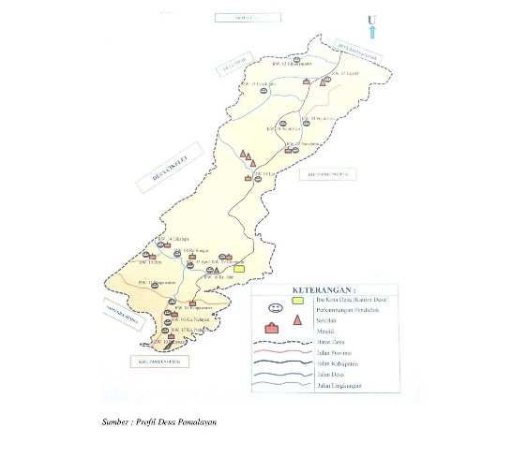
Sumber: kec-cikelet.garutkab.go.id

Keterangan:
1. Sebelah utara: Desa Awassagara, Kecamatan Cikelet
2. Sebelah selatan: Samudra Indonesia
3. Sebelah barat: Desa Cikelet, Kecamatan Cikelet
4. Sebelah timur: Desa Jatimulya, Kecamatan Pamengpeuk

BAB IV

ASAL-USUL DAN PERKEMBANGAN TRADISI HAJAT LAUT BERKENAAN DENGAN AKULTURASI BUDAYA, SERTA NILAI KEARIFAN LOKAL

Deskripsi Data
Berdasarkan hasil penelitian, berikut dipaparkan deskripsi data dari tradisi hajat laut. Berdasarkan hasil penelitian ke lapangan, tempat dilaksanakannya tradisi hajat laut di Kabupaten Garut adalah di desa Cikelet. Maka dari itu, akan disebutkan sebagai tradisi hajat laut di Cikelet Kabupaten Garut.

Tradisi Lisan Hajat Laut di Cikelet Kabupaten Garut
Tradisi lisan hajat laut berkembang di daerah pesisir pantai Santolo. Berdasarkan data dari Pemkab Garut, Santolo merupakan salah satu pantai di Kabupaten Garut yang ramai dijadikan sebagai destinasi wisata. Terletak di kecamatan Cikelet, sebelah selatan pusat kota Garut, dengan luas pantai sekitar 10 kilometer. Dikalangan warga lokal, Pantai Santolo terkenal dengan nama Pantai Cilauteureun. Suhendra (2024) penamaan ini disusun oleh tiga kata yakni “ci” “laut” “Eureun”, jika diterjemahkan ke dalam Bahasa Indonesia artinya air laut berhenti. Penamaan ini tidak lepas dari fenomena air laut yang turun menyerupai air terjun dari atas ke bawah menuju muara. Waktu tempuh dari pusat kota Garut ke Pantai Santolo kurang lebih 3,5 jam perjalanan. Tradisi lisan hajat laut dilaksanakan oleh tiga desa yang masyarakatnya aktif sebagai nelayan di Pantai Santolo. Tiga desa tersebut, terdiri dari desa Pamalayan, desa Mancagahar, serta desa Jatimulya. Tetapi, sebagian kecil dari desa Cikelet terkadang ikut melaksanakan. Meskipun sebenarnya, sebagian besar nelayan di Cikelet memiliki tempat pelaksanaan tradisi miliknya sendiri.
Gambar 4. 1 Pantai Santolo
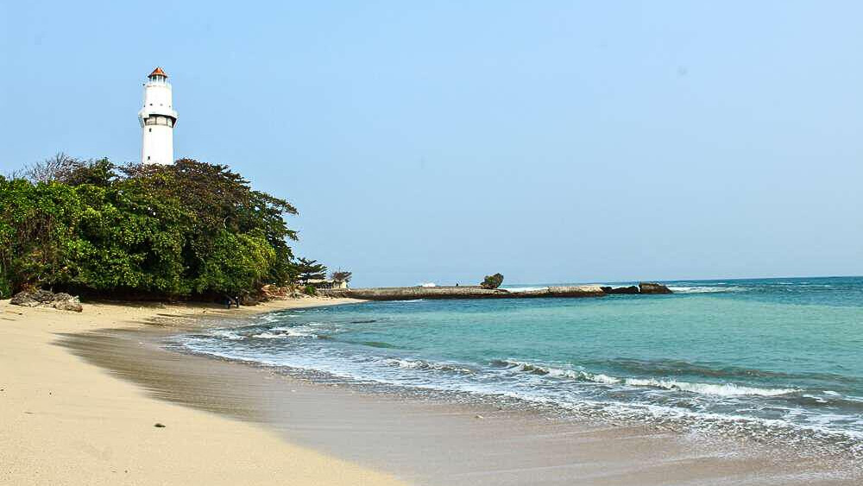
Sumber: atourin.com
Sebagai wilayah pesisir pantai, tentu hal ini berpengaruh pada perkembangan tradisi di masyarakat setempat. Tradisi hajat laut rutin dilaksanakan setiap satu tahun sekali, pada bulan Muharam mengikuti kebiasaan terdahulu. Penentuan tanggal dan hari dilakukan melalui musyawarah oleh panitia acara. Ritual inti hajat laut hanya terdiri dari kegiatan melarungkan sesajen ke laut dan doa bersama. Pada intinya, tujuan dari tradisi hajat laut adalah sebagai bentuk syukur atas limpahan rezeki dari hasil tangkapan ikan dan harapan agar dijauhkan dari marabahaya ketika sedang melaut. Disamping sebagai acara sakral, masyarakat menjadikan momen pelaksanaan tradisi hajat laut sebagai ajang berkumpul dan bersilaturahmi, oleh sebab itu saat tradisi ini berlangsung sering diikuti dengan kegiatan-kegiatan lain seperti tablig akbar, pertunjukan wayang, pertunjukan seni, serta berbagai perlombaan, selama tiga hari tiga malam berturut-turut. Pelaksanaan tradisi dilangsungkan secara meriah dan besar-besaran. Dihadiri oleh pihak pemerintahan, koramil, dan pengunjung dari berbagai daerah. Dalam wawancaranya, Bapak NK menyatakan jika hajat laut menjadi hiburan tersendiri bagi nelayan, juga berfungsi untuk mempererat persaudaraan di antara nelayan, ataupun bersama keluarga.

“Budaya, janten melestarikan budaya. Hiji melestarikan budaya, kadua meureunan hiburan nelayan. Menghilangkan penat, anu biasa dihadapkan. Da ari nelayan mah disagilek dina, dina ujung maut meureun.” (HW/NK/17/05/25)
“Budaya, jadi melestarikan budaya. Satu melestarikan budaya, kedua mungkin hiburan nelayan. Menghilangkan penat, yang biasanya dihadapkan. Kalau nelayan itu kan dekat di, di ujung maut mungkin.” (HW/NK/17/05/25)

“Meureun semalam eta mah, tiga hari tiga malam, tiga hari tiga malam biasana mah, kan hiburan, bisa bercengkrama dengan anak bojo.” (HW/NK/17/05/25)
“Mungkin semalam itu, tiga hari tiga malam, tiga hari tiga malam biasanya, kan hiburan, bisa bercengkerama dengan anak istri.” (HW/NK/17/05/25)

Narasumber berpendapat, jika tradisi hajat laut sebagai cara untuk menghilangkan lelah dan stres dari pekerjaan sebagai nelayan. Melihat pekerjaan ini tidak jarang mengancam nyawa. Badai, arus, dan angin yang kencang, dapat kapan saja terjadi, tentunya bisa merenggut nyawa seseorang. Di sisi sebagai hiburan, pelaksanaan tradisi hajat laut di Pamengpeuk Kabupaten Garut juga befungsi sebagai pelestarian seni sunda. Berbagai kesenian ditampilkan seperti calung, lengser, tari adat, serta debus, guna memperkenalkan dan mengajarkan tentang kekayaan budaya milik masyarakat pesisir pantai Santolo kepada generasi selanjutnya. Hal ini didukung oleh pendapat Bapak NK sebagai narasumber.

“Nya hiburan, kan budaya adat, kesenian-kesenian adat, kan ditampilkeun.” (HW/NK/17/05/25)
“Ya hiburan, kan budaya adat, kesenian-kesenian adat, kan ditampilkan.” (HW/NK/17/05/25)

“Jadi kan memperkenalkan, budaya seni adat ka anak-anak nelayan, calung.” (HW/NK/17/05/25)
“Jadi kan memperkenalkan, budaya seni adat ke anak-anak nelayan, calung.” (HW/NK/17/05/25)
Beberapa sekolah terkadang mengirimkan siswa-siswanya untuk melakukan pertunjukan seni pada acara tradisi hajat laut tersebut. Seperti yang dikemukakan oleh Bapak U.

“Kadang kan lamun aya raramean, ada yang menyumbang dari kesenian-kesenian budaya ieu weh ti sekolah-sekolah, kadang ti SMA Negeri, kadang ti SMA mana, aya angklung naon, silahkan...Jaipong, pencak, dari Cikoneng, dari mana-mana, silahkan.” (HW/U/09/05/25)
“Kadang kalau ada hiburan, ada yang menyumbang dari kesenian-kesenian budaya, ini aja, dari sekolah-sekolah, kadang dari SMA Negeri, kadang dari SMA mana, ada angklung, silahkan. Jaipong, pencak, dari Cikoneng, dari mana-mana, silahkan.” (HW/U/09/05/25)

Partisipasi dari siswa dalam mempertunjukan kesenian daerah tentunya membawa dampak positif. Sebagai generasi muda yang akan meneruskan bangsa, penting bagi mereka untuk mencintai dan melestarikan budaya milik sendiri. Sebab budaya merupakan bagian dari identitas bangsa. Pelaksanaan tradisi hajat laut di Pameungpeuk Kabupaten Garut bukan sekedar ritual tahunan nelayan, melainkan merupakan peristiwa budaya yang tentunya membawa dampak baik dan manfaat bagi masyarakat sekitar pesisir pantai di Santolo. Nilai-nilai luhur yang harus ada diantara setiap komunitas masyarakat, tercermin dalam tradisi hajat laut. Seperti yang dikemukakan oleh narasumber Bapak U.

“Enya, rame, masak, makan bersama, Bupati semua teh makan bersama dengan nelayan” (HW/U/09/05/25)
“Iya, rame, memasak, makan bersama, Bupati, semua makan bersama dengan nelayan.” (HW/U/09/05/25)

Dari segi sosial, tradisi hajat laut menjadi wadah untuk mengajarkan dan mempraktikan nilai-nilai seperti gotong royong dalam proses perencanaan dan pelaksanaan tradisi hajat laut. Tradisi ini juga mengajarkan masyarakat untuk senantiasa menumbuhkan semangat kerja sama sebagai sebuah kelompok. Persatuan dan kesatuan antar sesama warga dapat terjalin dengan erat. Terbukti dari kebersamaan mereka ketika melarung sajen ataupun sesederhana makan bersama. Lebih dari itu, nilai yang tidak kalah penting adalah menjaga alam sekitar supaya pemanfaat sumber daya alam bisa dilakukan secara maksimal.
Kemeriahan acara tradisi hajat laut mampu menarik perhatian warga dari daerah sekitar, tidak hanya itu bahkan berhasil menyedot wisatawan dari luar kota. Hal ini tentu memberikan pengaruh positif yang signifikan terhadap perekonomian masyarakat setempat. Segala sektor pariwisata seperti pantai Santolo, vila, warung, menjadi lebih hidup sehingga berdampak pada kenaikan dalam pendapatan. Seperti yang diungkapkan oleh Bapak NK dalam wawancaranya.

“Nah, pengunjung. Warung kan warung nelayan hungkul ieu teh sese’eur na.” (HW/NK/170525)
“Nah, pengunjung. Warung kan warung nelayan aja ini sebagian besarnya.” (HW/NK/170525)

“Kadang-kadang, yang di sini, waktu dua hari dua malam, tabligh akbar dengan wayang, kan dari Bandung, dari Garut yang jualan sini, pedagang” (HW/U/090525)

Dari pendapat Bapak U, bisa kita simpulkan jika banyak pihak yang terkena dampak positif dari pelaksanaan hajat laut di Pameungpeuk Kabupaten Garut. Masyarakat pesisir di Pantai Santolo setuju jika tradisi ini penting untuk diadakan. Selain dari sisi batiniah atau spiritual, pelaksanaan tradisi hajat laut juga sebagai ekonomi kreatif.

Asal-Usul Tradisi Hajat Laut di Cikelet Kabupaten Garut
Asal-usul tradisi hajat laut didasarkan pada penjelasan narasumber penelitian, yakni beberapa nelayan yang menjadi pelaku dalam tradisi hajat laut di Cikelet Kabupaten Garut. Sebagian diantaranya dianggap sebagai orang berpengaruh di kalangan nelayan. Dari data yang telah terkumpul, tidak semua orang mengetahui secara detail asal-usul tradisi hajat laut. Hanya sekelompok orang yang disebut sebagai spiritualis saja yang mengetahui cerita tersebut. Adapun asal-usul tradisi hajat laut di Pameungpeuk Kabupaten Garut menurut narasumber Bapak NK, hajat laut merupakan tradisi yang telah lama dilakukan oleh nelayan di pantai Santolo.

“Ari tradisi hajat laut mah panginten ti ngawitan aya nelayan weh, bakal na teh di Santolo. Sejak dulu kala weh.” (HW/NK/170525)
“Kalau tradisi hajat laut mungkin dari awal adanya nelayan, pastinya juga di Santolo. Sejak dulu kala aja.” (HW/NK/170525)

“Tos janten budaya nelayan, hajat laut” (HW/NK/170525)
“Sudah menjadi budaya nelayan, hajat laut.” (HW/NK/170525)

Dari pernyataan tersebut, diyakini bahwa tradisi hajat laut telah ada saat nelayan pertama yang melaut di Pantai Santolo. Bapak NK mengakui jika tradisi ini ia ketahui dari orang tua beliau, begitupula orang tuanya mengetahui dari kakek neneknya, dan seterusnya. Menurun dari orang tua ke anak-anaknya hingga sekarang. Hal ini diperkuat dengan pendapat Bapak U, jika tradisi hajat laut di Pameungpeuk Kabupaten Garut merupakan warisan dari sesepuh zaman dulu.

“Nyepeng, kan ari aa mah katurunana na keur…, makna, kadang-kadang ari kolot baheula mah ceuk paribasa na, ari dibuat teh, sok, pepenta heula, kan eta teh meureunan, ajeungan teh permisi, kumaha, da teu sakonyong-konyong, nya, lah, aya pelataraan istilah na mah” (HW/U/09/05/25)
“Memegang, kan kalau Aa itu keturunannya untuk …, makna, kadang-kadang kalau orang tua zaman dulu itu, peribahasanya, kalau menanam padi itu, suka, meminta dulu, kan tidak mungkin sekonyong-konyong, ya, lah, ada pelataraanya dulu istilahnya.” (HW/U/09/05/25)

Tidak diketahui siapa individu atau kelompok yang pertama kali memprakarsai ritual upacara adat hajat laut. Hanya saja masyarakat meyakini jika tradisi hajat laut merupakan warisan yang berasal dari generasi terdahulu, kemudian diturunkan secara berkala kepada generasi selanjutnya. Hingga masih dihidupkan sampai saat ini karena menjadi bagian tak terpisahkan dan identitas masyarakat pesisir di pantai Santolo. Lebih jauhnya lagi, Bapak TM dan Ibu MN menjelaskan lebih lengkap bagaimana asal-usul tradisi hajat laut di Cikelet Kabupaten Garut.
Dahulu kala jauh sebelum agama Islam masuk dan menyebar, di masa yang penuh kejahatan dan kejahiliyahan. Marak terjadinya praktik-praktik kesesatan yang jauh dari kebenaran. Warga pesisir saat itu sangat menghormati dan mempercayai mereka yang disebut sebagai sesepuh. Sesepuh dianggap sebagai orang sakti mandraguna, bisa melakukan apapun, sehingga setiap titahnya adalah perintah yang tidak boleh dilanggar. Suatu waktu, para sesepuh meminta seluruh nelayan untuk melakukan suatu ritual dengan menumbalkan seorang wanita hamil sebagai sajen yang akan dipersembahkan pada sang penguasa lautan. Ritual ini bertujuan agar nelayan mendapatkan kelimpahan ikan saat melaut dan dilindungi dari musibah yang dapat mengancam nyawa. Nelayan dan warga tidak bisa menolak, mau tidak mau, suka tidak suka, besarnya pengaruh sesepuh membuat mereka tidak memiliki pilihan. Akhirnya, setiap satu tahun sekali, warga pesisir melakukan ritual yang diminta. Mereka mengarak seorang wanita muda dengan usia kehamilan 3-4 bulan,

“...kalau menilik pada sejarah, yang asli, sejarah yang aslinya, hajat laut itu teh, adalah satu ritual, satu ritual yang emang sudah dijalankan dari jaman, katakanlah zaman jahiliyahnya, zaman kebodohan, zaman kebodohan manusia gituh, para, kumpulan para nelayan mereka teh ingin berterima kasih dengan cara menumbalkan manusia, yang pertamanya tuh, manusia yang ditumbalkannya tuh, perempuan, cerita kelam, ini cerita kelam dibalik hajat laut ya neng yah, cerita kelam dari hajat laut itu, para nelayan mereka tuh, demi hasil lautan yang melimpah, di zaman jahiliyah, ngga tahu taun berapa, intinya orang-orang pada saat itu, masih, masih bodohlah katakanlah, menumbalkan seorang perempuan yang sedang hamil, dipalidkeun weh ka (dibiarkan terbawa arus ke) lautan.” (HW/TM/01/01/25)

Sudah dipakaikan baju putih, didandani, serta diberikan wewangian. Sesajen pelengkap lainnya, disiapkan dalam wadah dari bambu berupa kemenyan, bunga tujuh rupa, dan yang lainnya. Untuk pergi ke tempat ritual, yang kala itu dilaksanakan di pantai Karang Paranje, warga menggunakan perahu untuk sampai ke titik lokasi ritual, berupa karang-karang yang cukup luas dan datar. Setelah sampai, mereka akan berkumpul, lalu sesepuh disana akan membacakan mantra-mantra khusus. Perempuan hamil yang menjadi tumbal, akan diikat pada sebuah batu menggunakan tali, disebelahnya disimpan sesajen pelengkap yang disimpan dalam wadah. Lalu air laut akan mengalami pasang, ombak menghantam karang dengan ganas. Menyeret tubuh tumbal ke tengah laut. Sebagian ada yang meninggal ketika masih terikat di batu. Orang tua dan suami wanita itu hanya bisa menyaksikan dengan pasrah, amarah, kecewa, serta perasaan sedih yang membalut mereka tidak bisa menyelamatkan wanita itu. Benar saja, setelah melakukan ritual, nelayan seperti kejatuhan durian runtuh. Ikan yang didapatkan mereka begitu melimpah, badai dan cuaca terasa lebih tenang. Karena alasan inilah, warga menjadi yakin bahwa ritual itu.

“Nah istri itu, dijadikan tumbal disurungkeun ka (didorong ke) laut, meninggal gitu aja di laut, dan itu teh, percaya tidak percaya, setelah dilakukan ritual tersebut oleh para nelayan, hasil laut melimpah kepada mereka, hasil laut melimpah kepada para nelayan itu, nah, itu terjadi selama beberapa masa, dan diyakini oleh para nelayan membawa kekayaan. Sehingga, hingga beberapa masa.” (HW/TM/01/01/25)

Kemudian, suatu hari saat nelayan akan melakukan ritual, ketika itu perempuan yang ditumbalkan sudah diikatkan ke batu, munculah seorang pria saleh yang sedang melakukan perjalanan, ia menyaksikan ritual tersebut dan merasa bahwa ini adalah bagian dari kebodohan dan kesesatan. Ia dengan berani, berusaha melepaskan wanita hamil yang akan ditumbalkan, dan berbicara dengan lantang untuk menghentikan ritual tersebut. Warga tentu marah dengan apa yang pria saleh itu lakukan. Ritual yang dianggap pembawa keuntungan, harus dihentikan begitu saja hanya karena seorang pria asing memintanya.
Tetapi, dengan keberanian dan keyakinan yang begitu besar, pria saleh itu tetap meminta warga untuk menghentikan ritual. Ia bahkan berjanji akan membuktikan bahwa tanpa melakukan ritualpun mereka tetap akan mendapat hasil tangkapan ikan yang melimpah.

“Sehingga, pada suatu hari ada seorang, katakanlah, engga ustad, yah pria, pria mungkin dia sedang dalam perjalanan, kebetulan, entah kebetulan atau apa, dia menyaksikan ritual yang semacam ituh, yang dirasa itu adalah kebodohan. Pada saat itu, pria itu menghentikan ritual tersebut...” (HW/TM/01/01/25)

Setelah wanita hamil itu dilepaskan, angin besar bergemuruh dan badai datang seketika. Lautan seakan mengamuk dan menumpahkan amarahnya melalui ombak dahsyat. Butuh waktu lama dan perdebatan yang panjang bagi pria saleh itu untuk meyakinkan warga. Tentunya sulit untuk merubah suatu sistem yang sudah melekat di dalam masyarakat. Cacian dan makian berdatangan silih berganti kepada pria saleh itu. Hal itu tidak mengurungkan niat sang pria saleh untuk menuntun warga menuju jalan kebenaran. Melalui kerja keras, kesabaran, dan cinta kasihnya yang besar kepada sesama manusia, ia berhasil membujuk warga dengan satu kesepakatan. Sajen yang digunakan dalam ritual harus diganti kepala kerbau atau kepala sapi, bukan wanita muda yang sedang hamil.

“Dia, bicara dengan lantang di hadapan semua nelayan, untuk menghentikan, ritual yang sangat bodoh ituh. Pada awalnya, semua nelayan itu tuh menentang, menghina, mencaci maki, istilah na mah, ‘naon maneh? Saha? Ujug-ujug datang’lah nya, ‘datang-datang, pipiluen urusan Batur, nges maneh mah urus-urusan maneh sorangan’ (Apa kamu? Siapa? Tiba-tiba datang. Baru datang sudah ikut campur urusan orang lain. Sudah kamu urus saja urusanmu sendiri). Tapi, dia dengan keberanian, dengan keyakinan, yang terpenting dengan cinta, yang begitu besar. Meyakinkan semua orang yang ada di sana, untuk menghentikan ritual itu, dan dia berjanji, meskipun mereka tidak melakukan ritual itu, lautan akan tetap memberikan, berkahnya” (HW/TM/01/01/25)

Pria saleh tersebut menawarkan untuk mengganti tumbal perempuan hamil menjadi kepala kerbau. Ia menjelaskan, jika menggunakan kepala kerbau atau sapi, badan dari kerbau atau sapi itu bisa dimasak dan dimakan bersama-sama sebagai syukuran oleh seluruh warga. Akhirnya warga setuju, dan menerima usulan tersebut. Lalu, terbukti benar perkataan pria saleh tersebut bahwa meskipun sajennya diganti, hasil tangkapan nelayan tetap banyak.

“Yah, akhirnya, kedua pihak itu, pria tersebut dengan para nelayan, melakukan satu kesepakatan, untuk menggantikan, tumbal ‘daripada pake wanita ini yang lagi hamil, kenapa tumbalnya tidak oleh sapi atau kerbau’ kata pria ini tuh. Kalau manusia, ditumbalkeun, nya ntos palid gitu aja, gituh kalo sapi atau kerbau, kan bisa kepalanya kita jadikan ritual, badannya kita jadikan syukuran.” (HW/TM/01/01/25)

Pria saleh itu juga mengajarkan warga tentang ketauhidan, ilmu akhlak, serta keislaman. Bahwasannya, meminta itu hanya boleh dilakukan kepada Allah Swt. Ritual itu tetap dilaksanakan, tetapi keyakinannya diubah, dari kepercayaan kepada makhlus halus penguasa lautan, menjadi kepada Tuhan Yang Maha Esa. Penggunaan sajen hanya digunakan sebagai simbolis saja.

“Nah yang satu orang ini punya ilmu ketauhidan yang euh, sudah, sudah, dia tuh sudah memiliki keyakinan ilmu tauhidan, ilmu agama, ilmu akhlak, dan lain sebagainya istilah na mah, sebagai manusia, insan yang baik diajarakanlah para nelayan ini untuk tidak, tidak lagi melakukn hal-hal bodoh seperti kita menyembah kepada makhluk, untuk mendapatkan rezeki yang melimpah dari lautan. Mulai diajarkan ketauhidan. Tetap ritualnya diadakan tapi keyakinannya yang dirubah. Keyakinan para nelayannya saat itu yang diubah.”(HW/TM/08/05/25)

Menurut narasumber, cerita ini belum banyak diketahui oleh publik secara luas, melainkan hanya beredar dikalangan kelompok spiritualis daerah Kabupaten Garut bagian selatan. Jauh sebelum agama Islam datang, kepercayaan masyarakat terhadap makhlus halus sangat kuat, seringkali diiringi dengan perbuatan yang buruk dan jahiliyah (bodoh). Pemberian sesajen dengan menumbalkan seorang wanita hamil merupakan ritual sakral yang dianggap sebagai cara untuk mendapatkan tangkapan ikan melimpah. Nelayan kala itu, mampu melakukan apa saja demi keuntungan mereka. Tidak ada perlawanan dari korban, sebab ini adalah kebiasaan yang harus dilaksanakan jika mereka ingin mendapatkan hasil yang bagus.
Tempat yang terdapat asal-usul itu hingga kini masih ada, tepatnya di pantai Karang Paranje, kecamatan Cibalong, Kabupaten Garut. Dari hasil kunjungan peneliti ke lokasi, terdapat sebuah tempat datar, dikatakan menurut narasumber, itu adalah tempat warga berkumpul untuk melakukan prosesiritual dari membaca mantra hingga melarungkan sesajen.
Gambar 4. 2 Batu Karang Tempat Membaca Mantra
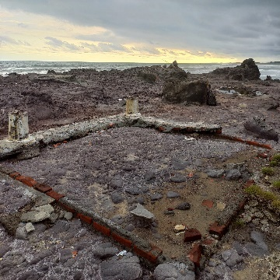
Sumber: dokumentasi lapangan
Lalu ada sebuah batu mirip kursi, diyakini sebagai tempat mengikat wanita hamil yang akan dijadikan tumbal, di dekat itu ada batu karang lain yang digunakan sebagai meja kecil untuk menyimpan sajen lainnya.
Gambar 4. 3 Batu Karang Tempat Mendudukan Tumbal
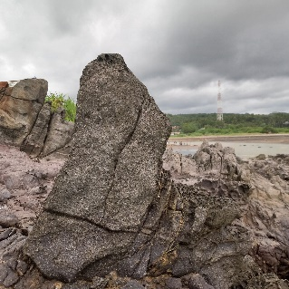
Sumber: dokumentasi lapangan

Gambar 4. 4 Batu Karang Tempat Menyimpan Sesajen
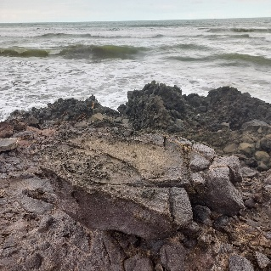
Sumber: dokumentasi lapangan
Perjalanan dari daratan ke batu karang itu cukup dekat, hanya saja harus melewati genangan air laut untuk sampai ke sana.
Gambar 4. 5 Muara
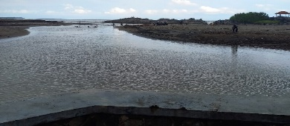
Sumber: Dokumentasi lapangan
Karena tempatnya cukup tinggi, maka harus menaiki batu karang yang bentuknya tidak teratur sehingga cukup menyulitkan. Ungkap narasumber, dulu saat ritual itu dilakukan, warga akan menggunakan perahu untuk menuju batu karang itu, sebab kala itu, air laut masih berbatasan langsung dengan daratan.

Prosesi Ritual Upacara Hajat laut di Cikelet Kabupaten Garut

Berikut disampaikan paparan mengenai prosesi pelaksanaan rituall inti hajat laut, berdasarkan hasil transkrip video dokumentasi dan wawancara mendalam Bersama narasumber.
Tabel 4. 1 Transkrip Video Dokumentasi Ritual Hajat Laut
No. | Dokumentasi | Transkrip Hasil Pengamatan Video  Dokumentasi Hajat Laut Di Cikelet Kabupaten Garut
1. | Dokumentasi tradisi hajat laut berjudul “Syukuran Nelayan 2022 di Pantai Santolo//Larung Sesaji Bersama warga Di Laut” pada kanal YouTube E&E Channel | Ritual upacara adat hajat laut di Pantai Santolo:  Setelah pembukaan, pembacaan sholawat dilantunkan di panggung, saat itu juga beberapa nelayan sedang bersiap dengan cara mengatur barisan perahu untuk kemudian melakukan pelarungan sajen. Perahu yang mengikuti arak-arakan sebanyak kurang lebih 500 buah. Setelah itu, perahu berangkat dan menuju lokasi titik larung saji. Setelah selesai, perahu nelayan kembali ke daratan.
2. | Dokumentasi ritual upacara adat hajat laut berjudul “Hajat Laut Cilauteureun Santolo 2020//Tasyakur Nelayan 2020” pada kana YouTube Mantri Tongkol | Nelayan mengarak sajen ke titik lokasi pelarungan. Lalu, setelah sampai perahu nelayan berkumpul berdekatan. Barulah sajen diturunkan ke dalam laut. Dibiarkan begitu saja, hingga sajen tersebut tenggelam dan menghilang dibawa arus. Setelah itu, dalam video diperlihatkan kepulangan perahu nelayan setelah melakukan ritual upacara adat hajat laut.
3. | Dokumentasi ritual upacara adat hajat laut berjudul “Keseruan Hajat Laut di Pantai santolo Saat Menumpahkan Sesaji di Tengah Laut” pada kanal YouTube Garsela Official | Dalam video terlihat jika nelayan telah melakukan larung saji, setelah itu mereka menyemburkan air laut ke perahu sesama nelayan. Nelayan Nampak gembira dan menikmati kegiatan tersebut. Setelahnya, mereka membubarkan diri dan kembali ke daratan.
4. | Dokumentasi ritual upacara adat hajat laut berjudul “Kemunculan Dewi Roro Kidul di Pantai Garut Selatan, Keseruan Hajat Laut Santolo 2023” pada kanal YouTube Garut Turunan Kidul | Ritual upacara adat hajat laut:  Persiapan keberangkatan perahu nelayan ke lokasi pelarungan diatur oleh panitia agar perjalanan saat arak-arakan bisa kondusif. Nelayan berangkat bersama-sama, mengarak sesajen menuju titik lokasi pelarungan. Perahu yang memimpin perjalanan dinaiki oleh pemimpin ritual upacara adat, pihak pemerintahan, serta apparat keamanan. Perahu ini juga yang mengangkut sajen. Setelah sampai di lokasi sesajen di larung ke dalam laut, dibiarkan terbawa arus. Sesudahnya nelayan bergembira saling menyemburkan air laut dekat pajama, ke perahu nelayan yang lain, setelah sajen di larungkan.

Selanjutnya, inti prosesi ritual upacara hajat laut di Pameungpeuk Kabupaten Garut berupa doa bersama dan larung saji. Dari hasil wawancara dengan narasumber Bapak TM, ritual inti hajat laut hanya terdiri dari doa bersama dan melarungkan sajen.
“…kan hajat laut teh terkenal dengan sekarang mah ritualnya mencit sapi atau kerbau, euh sibadannya dipasak, dipake syukuran oleh para nelayan, si kepala kerbau atau sapinya teh dialet-aletkeun, ku beberapa nelayan, plus satu kuncen eta mengucapkan mantra, berdoa, palidkeun weh ka laut, ya istilah na mah, kaya gitu kan ritual na mah, kitu ritual na hajat laut sabenernya mah pada intinya yang itu…” (HW/TM/08/05/25)
“…kan hajat laut itu terkenal dengan sekarang itu ritual menyembelih sapi atau kerbau, euh si badannya dimasak, dipakai syukuran oleh para nelayan, si kepala kerbau atau sapinya dibiarkan mengapung di atas air, oleh beberapa nelayan, dengan satu kuncen itu mengucapkan mantra, berdoa, dilarungkanlah ke laut, ya itu istilahnya, kaya gitu kan ritualnya, seperti itu ritual hajat laut yang sebenarnya, pada intinya yang itu…” (HW/TM/08/05/25)

Hal ini juga disetujui oleh pendapat Bapak IM, bahwa ritual upacara adat yang penting adalah adanya perkataan sebagai ijab qobul saat melarungkan sajen.

“Teu keudah raramean, nu penting ijab qabul” (HW/IM17/05/25)
“Tidak perlu hiburan, yang penting ijab qabul.” (HW/IM17/05/25)

Dari hasil penganalisisan pada sumber dokumentasi dan wawancara mengenai pelaksanaan ritual upacara adat tradisi hajat laut yang inti, rangkaiannya bisa dibedakan menjadi tiga tahap, yaitu sebagai berikut.
Urutan kegiatan pertama melakukan doa bersama. Sudah menjadi kebiasaan jika sebelum rangkaian acara dimulai akan dilakukan doa bersama. Pada acara ini pemuka agama akan memimpin doa pada saat pembukaan acara. Tujuannya untuk meminta kelancaran dan keselamatan bagi seluruh peserta yang hadir dalam acara tersebut. Seperti yang telah dikemukakan oleh narasumber Bapak NK mengenai prosesi inti hajat laut. Doa terakhir akan dilakukan saat keseluruhan acara selesai, dilakukan saat penutupan acara pada hari ke tiga.
“Pasti. Aya doa bersama. Mungkin, kemungkinan, sebelum, selagi, sesudah. Pasti doa. Bahkan mereun bapak ge bari nyanak tamu ka tengah, nyanak sasajen ka tengah, kan meureun ngagerentes dina hate teh, bari ngadua, eu minta keselamatan, minta rezeki nu berlimpah, kan manusiawi meureun anu eta.” (HW/NK/17/05/25)
“Pasti. Ada doa bersama. Mungkin, kemungkinan, sebelum, selagi, sesudah. Pasti doa. Bahkan mungkin Bapak juga sambil membawa tamu ke tengah, membawa sesajen ke tengah, berbisik dalam hati, sambil berdoa, euh…minta keselamatan, minta reseki yang berlimpah, kan manusiawi kalau gitu.” (HW/NK/17/05/25)
Urutan kegiatan kedua persiapan pelarungan sajen. Persiapan saat pelarungan sajen, panitia akan mengatur perahu-perahu nelayan agar bisa tertib dan tidak terjadi kecelakaan atau saling bertabrakan saat melakukan pelayaran. Semua sesajen akan dimasukan untuk diangkut oleh perahu.
Gambar 4. 6 Persiapan Larung Sesajen
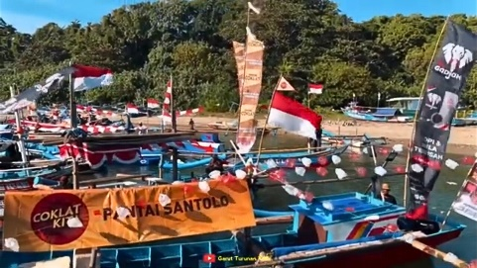
Sumber: Dokumentasi oleh warga
Perahu yang diisi oleh sajen, adalah perahu yang sama yang ditumpangi oleh pemimpin ritual dan tamu kehormatan seperti dari kalangan pemerintah. Perahu ini juga yang akan memimpin ke titik pelarungan di tengah laut. Saat persiapan berlangsung, dalam dokumentasi oleh kanal chanel E&E terdengar sholawat dilantunkan dari arah panggung.
Gambar 4. 7 Perahu Pengangkut Sajen
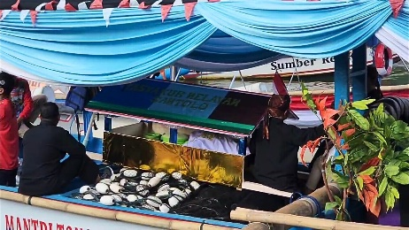
Sumber: Dokumentasi oleh warga
Urutan kegiatan ketiga, keberangkatan dan pelarungan sesajen. Nelayan mengarak sesajen menggunakan perahu yang telah dihias sedemikian rupa. Jumlah yang ikut mengantar kurang lebih 300-700 perahu. Menurut informasi, titik pelarungan biasanya berjarak 2 KM dari daratan.
Gambar 4. 8 Keberangkatan Perahu ke Lokasi Larung Sesajen
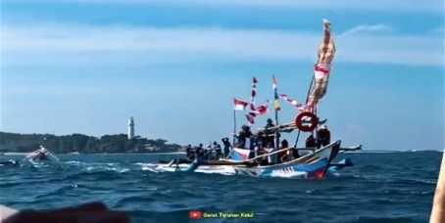
Sumber: YouTube Garut Turunan Kidul
Setelah sampai pada lokasi, saat memasuki tahap menceburkan sajen ke dalam laut, harus diperhatikan kalimat yang digunakan untuk mempersembahkan sesajen tersebut. Biasanya saat dipimpin oleh tetua adat, akan menggunakan bacaan-bacaan khusus berbahasa Sunda. Tetapi, karena sekarang dipimpin oleh pemuka agama, maka diganti bacaan tersebut menjadi bacaan berisi surah-surah dalam Al-Qur’an, dan doa keselamatan. Kemudian sajen diturunkan ke dalam laut, dibiarkan hingga tenggelam. Disetujui oleh narasumber NK, bahwa saat melakukan penurunan sajen, dilakukan terlebih dauhulu pembacaan doa.
“Enya aya doa, ngadoa, sebelum diturunkan dari perahu itu, seseorang itu berdoa. Mungkin setelah penutupan acara di panggung, berdoa. Jadi sebelum, selagi, sesudah itu. Setelah selesai acara pasti ada doa” (HW/NK/17/05/25)
“Iya ada doa, berdoa, sebelum diturunkannya dari perahu, seseorang itu berdaoa. Mungkin setelah penutupan acara di panggung, berdoa. Jadi sebelum, selagi, sesudah itu, setelah selesai acara pasti ada doa.” (HW/NK/17/05/25)
Gambar 4. 9 Kegiatan Larung Sesajen
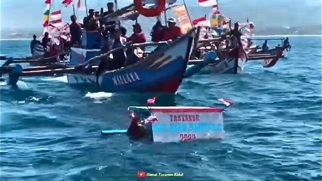
Sumber: YouTube Garut Turunan Kidul
Setelah itu, nelayan biasanya menyembur-nyemburkan air laut di dekat tenggelamnya sajen ke perahu sesama nelayan. Lalu, mereka akan pulang, kembali ke daratan, dan ritual pun selesai.
Gambar 4. 10 Kegiatan Nelayan Saling Menyiram Air Laut
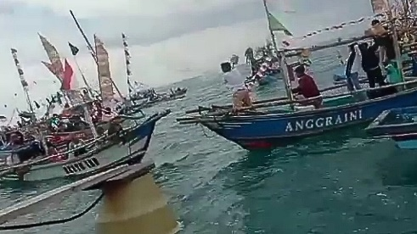
Sumber: YouTube Garsela Official
Sesajen yang diperlukan dalam acara tradisi hajat laut beragam jenisnya. Tetapi, yang intinya hanya satu, yaitu kepala kerbau atau sapi. Dari keterangan narasumber, seandainya tidak ada kepala kerbau atau sapi, bisa diganti oleh kepala kambing hitam.
“Biasana hulu sapi, kepala kambing, kepala kerbau, kepala sapi biasa na mah. Hulu na hungkul, kan daging na mah di pasak, nah eta kan berkah na mah. Kan eta nu berkah na mah, meuncit sapi atau kerbau, hulu na ya meurenan sebagian kecil kan, dianggo hiburan, bukan dianggo sesajen, dianggo melestarikan adat. Daging na mah dituang ku nelayan. Berbagi lah inti na mah.” (HW/NK/17/05/25)
“Biasanya kepala sapi, kepala kambing, kepala kerbau, kepala sapi biasanya. Kepalanya saja, kan dagingnya dimasak, nah itu kan berkahnya. Kan yang berkahnya itu, menyembelih sapi atau kerbau, kepalanya mungkin sebagian kecil kan, dipakai hiburan, bukan dipakai sesajen, dipakai melestarikan adat. Dagingnya disantap oleh nelayan. Berbagi intinya.” (HW/NK/170525)
Selain kepala kerbau atau sapi, benda lain juga disertakan dalam sajen.
“Bunga, kemenyan, kopi-kopi” (HW/TM/08/05/25)
“Eta mah ya sapertos bungbuahan, acuk, bangsakeun teh payung, acuk istri nu harejo sadayana...” (HW/U/08/05/25)
“Itu sih ya seperti buah-buahan, baju, seperti payung, baju perempuan yang serba hijau semuanya...” (HW/U/08/05/25)
Gambar 4. 11 Jampana Sesajen
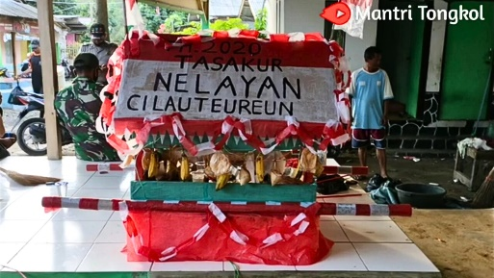
Sumber: YouTube Mantri Tongkol
Benda-benda lain juga dimasukan dalam sesajen, seperti kopi pait, kopi manis yang disimpan dalam batok kelapa, bubur merah, bubur merah, bubur putih, roti, kelapa muda, coklat, buah-buahan, serta perlengkapan perempuan seperti slendang hijau, payung, saripohaci, sisir serit, dan kebaya warna hijau. Beragam sajen itu kemudian dimasukan ke dalam wadah berbentuk rumah kecil yang disebut dengan jampana. Jadi, dapat disimpulkan jika sajen yang dilarungkan berupa kepala kerbau atau sapi, kembang tujuh rupa, termasuk di dalamnya bunga tanjung dan sedap malam, kemenyan, kopi pait, kopi manis yang disimpan dalam batok kelapa, bubur merah, bubur merah, bubur putih, roti, kelapa muda, coklat, buah-buahan, serta perlengkapan perempuan seperti slendang hijau, payung, saripohaci, sisir serit, dan kebaya warna hijau.
Beberapa pantrangan yang tidak boleh dilakukan saat acara tradisi hajat laut menurut Bapak IM, jangan meludah sembarangan dan tidak boleh sompral dalam bertutur kata atau berperilaku. Dikarenakan acara ini sakral, maka harus menjaga kesopanan. Menurut Bapak IM, ada kepercayaan di antara nelayan, yang berkaitan dengan tradisi hajat laut adalah, dilihat dalam kurun waktu sepekan, jika hasil tangkapan bagus, cuaca cerah, arus tenang, maka sesajen diterima. Begitu sebaliknya, jika terjadi musibah, kurangnya ikan, bahkan terjadi meninggalnya seseorang, maka itu disebabkan oleh sajen yang tidak di terima oleh makhluk entitas lain yang menempati lautan.
Jika air laut dekat tenggelamnya sajen, dianggap bisa membawa berkah. Tetapi, pandangan lain muncul dari Bapak NK, jika sebenarnya, kegiatan saling mengguyur perahu menggunakan air laut di titik tenggelamnya sajen bertujuan sebagai hiburan. Saling memberikan penghiburan kepada rekan sesama nelayan.

Akulturasi Budaya Pada Ritual Hajat Laut di Cikelet Kabupaten Garut
Tidak dapat dipungkiri bila kemajuan zaman dapat mempengaruhi segala aspek kehidupan, begitu juga dengan budaya dan tradisi. Masuknya berbagai budaya baru ke dalam masyarakat berefek pada pola berpikir manusia dan cara pandangnya terhadap sesuatu hal. Begitu juga dengan tradisi hajat laut di Pameungpeuk Garut, mengalami perubahan di beberapa aspek. Selain itu, terdapat perbedaan mengenai persepsi masyarakat dalam memandang tradisi hajat laut ini. Dari hasil penelitian, diketahui jika perubahan dan perbedaan itu terdapat pada beberapa hal yakni.
Perubahan pertama terdapat pada orang yang memimpin ritual, jika sebelumnya ritual dipimpin oleh pemuka adat, pelaksanaan ritual upacara adat hajat laut saat ini dipimpin oleh pemuka agama setempat. Setelah pemuka adat sebelumnya meninggal, tradisi dilanjutkan oleh seorang pemuka agama. Seperti yang diungkapkan oleh narasumber Bapak NK.

“Nah, eta mah, proses biasana na, ngangho tetua adat, biasana sok ku, kapungkur ku Almarhum, Pak Asidin kan eta kan ditua kan lah istilah na mah, mun istilah baheula mah neng meureun disebut na teh kuncen, kitunya, tapi kan, kadieu mah, ketika masyarakt na meureunan berpola pikir dewasa, mulai modren, kan disebut na orang tua lah, heunteu heunte kuncen dei, tah lah kitu. Beh die na kadang-kadang ku kiai, larung teh, ngadua. Mangkana terbantahkan lamun, ketika nelayan larung, eta hulu doma teh keur Roro kidul, salah.” (HW/NK/17/05/25)
“Nah, itu, proses biasanya, dilakukan oleh tetua adat, biasanya oleh, kalau dulu oleh Almarhum Pak Asidin kan, itu kan dituakan lah istilahnya, kalau istilah zaman dulu neng, mungkin disebutnya kuncen, gitu kan. Tapi, kan, semakin ke sini, mulai modern, kan disebutnya orang tua lah, bukan, bukan lagi kuncen lagi, seperti itu lah. Semakin ke sininya lagi kadang-kadang dilakukan oleh Kiai, melarung itu, berdoa. Makanya terbantahkan kalau ketika nelayan melarung kepala domba itu buat Roro Kidul, salah.” (HW/NK/17/05/25)
Pendapat ini didukung oleh penjelasan narasumber lain yaitu Bapak U, jika telah terjadi perubahan pemimpin ritual dalam tradisi hajat laut.
“Ku kuncen, sami sareng nelayan, kadang-kadang, ti payun mah nuju aya ku ka, ku Almarhum Pak Asidin, kadang ku, ayeuna mah ku Pak Haji, Pak Haji Aep. Ku pak haji, ajengan keneh weh, Pak haji Aep, ieu masigit na.” (HW/U/08/05/25)
“Oleh kuncen, bersama-sama dengan nelayan, kadang-kadang, dulu kalau sama Almarhum Pak Asidin, kadang, sekarang kan sama Pak Haji, Pak Haji Aep. Oleh Pak Haji, masih seorang ustadz, Pak Haji Aep, ini mesjidnya.” (HW/U/08/05/25)
Perbedaan pada tujuan pelaksanaan ritual dan penggunaan sajen pada pelaksaan tradisi hajat laut. Bisa dilihat dari hasil wawancara dengan Bapak NK sebelumnya, beliau menjelaskan jika Sebagian nelayan telah memiliki perubahan pada cara pandang atau mindset terhadap tujuan dari pelaksanaan ritual hajat laut. Mereka menganggap bahwa ritual ini murni sebagai bentuk rasa syukur kepada Tuhan dan pemanjangan budaya dari nenek moyang. Dalam wawancara Bapak NK, selaku nelayan di Pantai Santolo dan orang yang senantiasa terlibat dalam perayaan hajat laut, menambahkan pemaparan lain yang lebih tegas. Beliau mengaku jika hajat laut adalah tradisi dan budaya yang diturunkan dari generasi sebelumnya. Pelaksanaan tradisi hajat laut sebagai bentuk pelestarian budaya lokal.
“Bilih leupat persepsi ieu enengnya, urang Santolo mah palalinter, calelerdas, kan agama na ge Islam urang Santolo mah, tah kitu, jadi, ketika, nelayan, euh, naon di sebut na teh, larung, larung ketika nelayan larung, kan bapak nu sok ngalarung teh, upami sesepuh na teh almarhum bapak na pak ijang. Bapak Asidin biasana mah, beh dituna bapak santani, beh dituna deui aya kitu. Nah, ketika larung, ukur sakadar, dina hate teh, dina perasaan teh, ukur sakadar manyangkeun budaya, jadi naon? Euh...melestarikan budaya.” (HW/NK/17/05/25)
“Ditakutkan eneng salah persepsi, orang Santolo itu sudah pada pintar, pada cerdas, kan agamanya juga Islam orang Santolo itu, nah gitu, jadi ketika nelayan, euh apa? Disebutnya itu larung, larung ketika nelayan larung, kan bapak yang suka melakukan larung itu, kalau tetuanya itu almarhum ayahnya Pak Ijang. Bapak Asidin biasanya, lebih ke sananya lagi Bapak Santani, lebih ke sananya lagi ada gitu. Nah, ketika larung, hanya sekedar, dalam hati itu, di dalam perasaan itu, hanya sekadar memanjangkan budaya, jadi apa? Euh…melestarikan budaya.” (HW/NK/17/05/25)

“Ari didie mah, di Santolo, nya Alhamdullilah nu tadi tea, jadi berpola pikir na teh, tos, tos modern, tos, tos henteu kana jurig kaditu na teh” (HW/NK/17/05/25)
“Kalau di sini, di Santolo, ya Alhamdullilah yang tadi itu, jadi berpola pikir itu, sudah, sudah modern, sudah, sudah tidak ke hal ghoib ke sananya itu.” (HW/NK/17/05/25)
“Sanes ka Roro Kidul, sanes ka jurig, bilih leupat persepsi” (HW/NK/17/05/25)
“Tidak ke Roro Kidul, bukan ke hal ghoib, ditakutkan salah persepsi.” (HW/NK/17/05/25)
Dari informasi tersebut, tampak jika tujuan dari pelaksanaan hajat laut di Pameungpeuk Kabupaten Garut ini hanya untuk melanjutkan budaya terdahulu. Tidak ada sangkut pautnya dengan keterlibatan makhluk halus. Begitu juga dengan pernyataan dari Bapak I selaku sesepuh di wilayah pesisir pantai Santolo, ia mengakui jika pelaksanaan ini harus diniatkan hanya kepada Allah Swt.

“Ngan, pantrangan na mah kahiji kedah percanteun ka Allah...” (HW/I/09/05/25)
“Ya, pantrangannya sih pertama harus percaya pada Allah…” (HW/I/09/05/25)

Dari pernyataan tersebut, bisa diketahui jika kepercayaan terhadap Tuhan atau agama yang dianut harus didahulukan, dibandingkan dengan kepercayaan yang lain. Kepercayaan pada Tuhan atau agama harus diletakan paling atas. Meskipun begitu, Bapak NK juga tidak memungkiri jika sebagian masyarakat memang masih menganut pada kepercayaan terhadap entitas lain yang hidup di laut.
Berdasarkan pendapat narasumber lainnya, ada sedikit perbedaan pandangan terhadap tradisi hajat laut ini. Beliau menjelaskan jika upacara hajat laut merupakan kegiatan yang telah lama dilakukan secara turun-temurun. Dilakukan dengan tujuan untuk meminta keselamatan, serta sebagai bentuk terima kasih kepada Tuhan dan untuk melakukan persembahan kepada makhluk dari entitas lain yang mendiami laut. Beliau meyakini, sebagai sesama makhluk Tuhan harus bisa saling menghargai dan saling menghormati agar terjadi keharmonisan dan kedamaian dalam menjalankan kehidupan.
Kepercayaan terhadap makhluk dari entitas lain yang mendiami laut dan pelaksanaan upacara ritual hajat laut hanya berkaitan dengan tradisi setempat. Tidak berpengaruh terhadap kepercayaan mereka terhadap Tuhan atau agama yang dianutnya. Menurut Bapak IM, Tuhan itu adalah yang utama, tetapi tidak bisa dipungkiri jika makhluk Tuhan itu tidak hanya manusia. Manusia dan makhluk dari entitas lain, hidup saling berdampingan.

“Moal asup tah, lamun didohirkeun mah” (HW/IM/17/05/25)
“Tidak akan masuk kalau semua di dzohirkan.” (HW/IM/17/05/25)

Keyakinan terhadap adanya makhluk selain manusia, mendorong pelaksanaan tradisi ini sebagai bentuk saling menghargai. Begitu juga dengan pendapat dari Bapak U, beliau mengatakan jika sebagai sesama makhluk hidup, tradisi ini hadir sebagai cara untuk menghargai keberadaan makhluk entitas lain. Supaya bisa saling menghormati dengan cara nelayan memberikan sesajen, dan nelayan juga tidak diganggu saat melaut mencari ikan.

“Nyepeng, kan ari aa mah katurunan na keur ngareungberaan, makna, kadang-kadang ari kolot baheula mah ceuk paribasa na, ari dibuat teh, sok, pepenta heula, kan eta teh meureunan, ajengan teh permisi, kumaha, da teu sakonyong-konyong, nya, lah, aya pelataraan istilah na mah” (HW/U/09/05/25)
“Memegang, kan kalau Aa itu keturunannya untuk …, makna, kadang-kadang kalau orang tua zaman dulu itu, peribahasanya, kalau menanam padi itu, suka, meminta dulu, kan tidak mungkin sekonyong-konyong , ya, lah, ada pelataraanya dulu istilahnya.” (HW/U/09/05/25)

Tradisi hajat laut hadir sebagai cara untuk menghormati makhluk dari entitas lain yang mendiami lautan. Sebagai tanda izin dari nelayan dalam mencari ikan, supaya bisa saling menghargai dalam hidup berdampingan. Tidak diganggu ketika melaut, dijauhkan dari marabahaya, dan diberikan kelimpahan dalam menangkap ikan.
Anggapan ini juga diperkuat dari hasil wawancara bersama Bapak TM, selaku warga lokal, ia mengatakan jika makna “sajen” dilihat dari siloka sunda artinya silih ajeunan. Jika diterjemahkan ke dalam Bahasa Indonesia sama dengan saling menghormati. Saling bertoleransi pada keinginan masing-masing.
“Neng apal arti sasajen? Lamun ceuk urang sunda mah silih ajenan. Jadi, sasajen teh silih ajenan, nya dilambangkeun na teh seperti barang-barang, jadi arti sasajen itu silih ajenan...” (HW/TM/08/05/25).
“Neng tau arti sesajen? Kalau kata orang Sunda, silih ajenan. Jadi, sasajen itu saling mengantarkan pada keinginan, maka dilambangkan dengan seperti barang-barang, jadi arti sesajen itu saling mengantarkan keinginan…”
Melihat hasil wawancara tersebut, meskipun terdapat sedikit perbedaan, semua narasumber setuju jika tradisi hajat laut adalah budaya turun temurun di kalangan nelayan Pantai Santolo dengan tujuan meminta keselamatan, kelimpahan hasil tangkapan ikan, dan bentuk rasa syukur. Terlepas kepada siapa upacara ritual hajat laut ini ditujukan.
Perbedaan pandangan terhadap tujuan dari Kegiatan Menyiramkan Air Laut ke Sesama Perahu Nelayan. Beliau mengatakan, bahkan kepercayaan tentang menyiramkan air dekat tenggelamnya sesajen, memandang bahwa itu hanyalah cara untuk membentuk tali persaudaraan diantara sesame nelayan, dengan saling menghibur satu-sama lain. Bukan dianggap sebagai air berkah.
“Terus cai eta na, cai, pan si larung saji di ka laut keun, cai na diseblok-seblok, cuman bapak mah melihat, bukan, mereka itu bukan ingin berkah dari air itu, bukan. Sekedar hiburan, sekedar dengan sesama nelayan, saling seblok, saling baseuhan.” (HW/NK/17/05/25)
“Terus air itu, air, kan larung sesaji itu di ke lautkan, airnya disiram-siramkan, Cuma bapam melihat, bukan mereka itu, bukan ingin air berkah dari air itu, bukan. Sekedar hiburan, sekedar dengan sesama nelayan, saling memyiram, saling membasahi.” (HW/NK/17/05/25)
Sedangkan pendapat yang bertentangan dikemukakan oleh narasumber Bapak IM, ia menggap kegiatan menyiramkan air dekat tenggelamnya sesajen adalah sebagai cara untuk mendapatkan keberkahan.
Perbedaan pendapat lain terdapat pada penentuan lokasi pelarungan sajen. Bapak IM, menjelaskan jika titik melarungkan sesajen tentunya berubah setiap tahun, ini disesuaikan dengan permintaan dari makhluk entitas lain ingin dilarungkan di tempat mana. Sedangkan, menurut Bapak NK tempat pelarungan sajen ditentukan oleh beliau sebagai orang yang memimpin perjalanan saat arak-arakan pengantaran pelarungan sesajen.
“Kan bapak supir na. Dimana we, nya kan kieu, mengingat menimbang neng meureunan, ketika gelombang sae, angin, cuaca lah meureunan. Ketika laut na ramah, eta na landai, kan bapak bisa ka luar, sementara, bapak anggaplah komandan, ketika itu, kan parahu bapak badag, nyanak larung saji, nyanak bupati, nyanak gubermur, nyanak tokoh-tokoh, kan dina parahu bapak, kan bapak kudu berhitung…” (HW/NK/17/05/25)
“Kan bapak supirnya. Dimana saja, ya kan gini, mengingat menimbang neng mungkin, ketika gelombang bagus, angin, cuaca lah mungkin. Ketika lautnya ramah, bapak, anggaplah komandannya ketika itu, kan perahu bapak besar, membawa larung saji, membawa Bupati, membawa Gubernur, membawa tokoh-tokoh, kan dalam perahu bapak, kan bapak harus memperhitungkan…” (HW/NK/17/05/25)
Bapak NK menjelaskan telah terjadi perubahan pada nama tradisi ini, bukan lagi hajat laut, tetapi tasyakur nelayan. Sebuah nama tentunya memiliki makna mendalam. Nama hajat laut dianggap tidak cocok dengan arti dan tujuan dari tradisi ini, sebab pada dasarnya tradisi dilakukan sebagai bentuk syukur kepada Allah Swt atas limpahan rahmat dan berkahnya kepada nelayan di pantai Santolo. Oleh karena itu, nama tasyakur nelayan lebih tepat untuk tradisi.
“…kan sanes hajat laut ayeuna mah, tasyakur nelayan. Berubah namina oge, tasyakur nelayan.” (HW/NK/17/05/25)
“…kan bukan hajat laut asdkarang itu, tasyakur nelayan. Berubah namanya juga, tasyakur nelayan.” (HW/NK/17/05/25)
Perubahan yang selanjutnya terjadi pada bacaan yang dilantunkan ketika menurunkan sasajen ke laut. Saat dipimpin oleh pemuka adat, bacaan untuk mempersembahkan berupa mantra. Adanya perubahan ini disetujui oleh narasumber TM, beliau menjelaskan memang telah terjadi perubahan pada cara mempersembahkan sesajen.
“…sehingga sama generasi yang sekarang teh, udah ada modifikasi, modifikasi oleh beliau-beliau itu kitu. Mantranya ge, ntos teu aya, mantra, mantra dina hajat laut sendiri eta teh, kan waktu Pak Asidin, kan hajat laut teh terkenal dengan sekarang mah ritualnya mencit (menyembelih) sapi, euh sibadannya dipake di pasak, dipake syukuran oleh para nelayan, si kepala kerbaunya teh dialeut-aleutkeun (dibiarkan terapung), ku (oleh) beberapa nelayan, plus satu kuncen eta (itu) mengucapkan mantra, berdoa, palidkeun weh ka (apungkan saja ke) laut, ya istilah na mah, kaya gitu kan ritual na mah, kitu ritual na hajat laut sabenernya mah (sebenarnya) pada intinya yang itu.” (HW/TM/080525)
Penjelasan ini juga diperkuat oleh pendapat dari Bapak IM, jika sebenaarnya hajat laut itu harus menggunakan mantra. Sebab, fungsi mantra di sini sebagai tata cara dalam menyampaikan maksud dan tujuan, menggunakan prakata yang baik dan sopan.
Sedangkan saat ini, ritual larung saji dipimpin oleh pemuka agama. Tentunya mempengaruhi pada bacaan yang diucapkan ketika ritual, bacaan tersebut dibuat menjadi lebih islami seperti menggunakan surah-surah dari Al-Qur’an atau doa keselamatan.

“…dina panggung, Pak haji Aep ngadoa sebelum larung, minta kaselamatan, minta keselamatan. Ketika muragkeun kana cai.” (HW/NK/17/05/25)
“…di atas panggung, Pak Haji Aep berdoa sebelum larung, minta keselamatan, minta keselamatan. Ketika menjatuhkan ke dalam air.” (HW/NK/17/05/25)
Bapak I juga menyeutujui jika bacaan yang dilakukan ketika ritual upacara adat di Pameungpeuk Kabupaten Garut menggunakan surah-surah dari Al-Qur-an.
“Ah, sakemampuhan anu urang weh, nu biasa ..., asana ngaos kulhu, ah kulhu weh, da Allah mah langkung uninga, janten uninga, arek panjang, arek pendek.” (HW/I/08/05/25)
“Ah, sekemampuan yang kita bisa saja, yang biasa…, bisanya membaca Al-Ikhlas, ah Al-Ikhlas saja. Allah itu lebih tau, jadi mengetahui mau itu panjang, mau pendek.” (HW/I/08/05/25)

“Muhun, abdi teh manggil weh barudak nelayan, ... atos manggil mah, anu anu, saratna anu anu, ... ulah poho weh maca patihah mah” (HW/I/08/05/25)
“Benar, saya memanggil para pemuda nelayan,…sudah diapnggil, ini ini, syaratnya ini ini,… jangan lupa baca Al-Fatihah.” (HW/I/08/05/25)
Menurut Bapak U, sebelum acara inti pelarungan sesajen, sebelumnya didahulukan dulu acara tabligh akbar.
“Nya enya atuh, tabligh akbar heula, wengina, tah enyinga baru.” (HW/U/08/05/25)
“Ya iyalah, Tabligh Akabar dulu, malamnya, nah besoknya baru.” (HW/U/08/05/25)
“Jadi diutamakeun lah tabligh akbar mah.” (HW/U/08/05/25)
“Jadi diutamakan lah tabligh akbar itu.” (HW/U/08/05/25)

Nilai Kearifan Lokal Pada Asal-usul Dan Akulturasi Budaya Tradisi Hajat Laut di Cikelet Kabupaten Garut
Pelaksanaan tradisi hajat hajat laut di Pameungpeuk Kabupaten Garut masih dilestarikan hingga saat ini tentunya karena dianggap mampu membawa pengaruh positif bagi masyarakat baik secara sosial atau spiritual. Nilai-nilai luhur yang terkandung dalam tradisi hajat laut di Pamengpeuk Kabupaten Garut tentunya juga menjadi landasan tradisi masih dilakukan. Dari penelitian ini maka nilai kearifan lokal dari asal-usul dan akulturasi budaya tradisi hajat laut di Pameungpeuk Kabupaten Garut adalah sebagai berikut.

Nilai Kearifan Lokal Pada Asal-Usul Tradisi Hajat Laut di Cikelet Kabupaten Garut
Berikut dipaparkan nilai kearifan lokal dari aspek asal-usul tradisi hajat laut di Cikelet Kabupaten Garut.
Nilai pertama adalah nilai budaya. Tradisi hajat laut di Pameungpeuk Kabupaten Garut merupakan kegiatan yang diyakini telah ada saat nelayan pertama di Pantai Santolo. Generasi terdahulu menurunkan kegiatan ritual upacara adat hajat laut ke generasi berikutnya, sehingga menjadi budaya bagi nelayan pantai Santolo. Keberadaan tradisi ini diakui telah ada sejak dulu kala. Eksis hingga saat ini karena setiap anggota masyarakat pesisir di pantai Santolo, bersama-sama menjaga kelestarian tradisi hajat laut.
Kedua adalah nilai religi, perwujudan nilai ini dilihat pada tokoh pria saleh yang berusaha mengajak dan mengajarkan masyarakat tentang ketauhidan. Meminta rezeki dan perlindungan harus hanya kepada Tuhan yang mahakuasa. Bahwa segala sesuatu di dunia ini hanya milik Allah Swt. Melakukan penumbalan menggunakan manusia adalah haram. Sebab membunuh sesama manusia adalah dosa besar. Nilai religi begitu terasa pada asal-usul tradisi hajat laut ini, sebab pria saleh itu berusaha keras untuk membawa warga ke jalan kebenaran yang di ridhoi Allah, dengan cara menghentikan memberikan tumbal manusia pada pelaksanaan tradisi hajat laut.
Nilai ketiga adalah nilai tolong menolong. Sebagai sesama manusia, sudah wajar untuk memiliki empati kepada yang membutuhkan. Apalagi yang sedang memerlukan bantuan adalah seorang wanita muda dalam keadaan hamil. Dari cerita asal-usul tradisi hajat laut ini, nilai tolong menolong tercermin dari tekad seorang pria saleh yang berusaha menyelamatkan seorang wanita hamil yang dijadikan tumbal persembahan atau sajen. Nilai saling tolong menolong adalah nilai standar yang harus dimiliki sebagai mahkluk hidup. Nilai ini mampu membawa keharmonisan dalam setiap hubungan, sebab mengajarkan tentang kepedulian.
Nilai keempat adalah nilai kerja keras. Bukan hal yang mudah untuk mengubah suatu sistem yang telah melekat pada suatu masyarakat. Tetapi, berkat kerja keras dari seorang pria saleh, untuk meyakinkan setiap warga, bahwa penumbalan manusia sebagai sesajen adalah hal yang salah. Ia berusaha untuk menyelamatkan wanita hamil itu, meski harus menghadapi warga yang protes dan menentang dengan tujuan beliau. Hasil dari kerja keras prisa saleh itu, berhasil membawa warga dari kesesatan menuju kebenaran. Kerja keras mengajarkan kita agar pantang menyerah dalam suatu hal yang sedang dikerjakan. Memang tidak dipastikan jika setiap pekerjaan yang dilakukan dapat membuahkan hasil yang baik, setidaknya diri kita telah berhasil menjadi pribadi yang pantang menyerah.
Nilai kelima adalah nilai saling mengasihi. Karena rasa cintanya yang besar, ia tidak ingin membiarkan warga berjalan di arah kesesatan, meskipun dimaki ia tetap berjuang untuk mengajarkan kebenaran. Pria saleh itu adalah seseorang yang penuh kasih, tidak mungkin ia tega dan membiarkan saja setelah melihat kejahiliyahan manusia kala itu. Saling mengasihi diantara sesama manusia adalah perbuatan yang luhur. Nilai ini penting untuk diamalkan agar tercapai sebuah kedamaian dalam hidup.
Nilai keenam adalah nilai keberanian terdapat pada karakter tokoh pria saleh yang berani menambil resiko dengan menghadapi warga seorang diri. Dari sekali lihat saja, ia sudah kalah jumlah. Pastinya sulit menghadapi berbagai bentuk protes dan pemikiran dari warga tentang alasan penghentian ritual yang telah menjadi kebiasaan bagi mereka. Tetapi, pria saleh menunjukan tekad yang baik sehingga menemukan sendiri jalannya pada keberhasilan. Pria saleh itu, walau sendiri ia tetap berani melawan warga yang tenggelam dalam kebodohan kala itu. Nilai keberanian juga tercermin ketika pria saleh mencoba mengubah suatu tradisi di masyarakat. Tradisi adalah aturan yang telah dilestarikan dari generasi ke generasi, tetapi meski begitu, apa yang dilakukan warga merupakan hal yang tidak seharusnya dilakukan oleh manusia. Bukan sebuah perkara mudah kala mengubah sistem dalam suatu masyarakat. Banyak pihak yang merasa dirugikan dan marah akan hal tersebut. Keberanian pria saleh membuat dirinya tidak mundur. Sebesar apapun tantangan yang dihadapi, selama untuk memperjuangkan kebenaran, akan selalu ia hadapi. Nilai keberanian mengajarkan untuk berani mengambil resiko atau mencoba hal baru. Berani mengambil langkah menjadi awal untuk mengubah kehidupan ke arah yang lebih baik.
Nilai ketujuh adalah nilai kesabaran, dalam asal-usul hajat laut terlihat jelas ada pada tokoh pria saleh yang tetap sabar ketika ia mendapat cacian dan makian atas niat baiknya yang justru dipandang buruk oleh warga. Kesabaran hati yang besar diperlukan untuk menahan diri agar tidak ikut terbawa emosi atau justru memyerah dengan keadaan. Apalagi, warga juga bersikap bebal dan keras kepala. Tetap mengelak menerima fakta jika perbuatan mereka adalah kejahatan. Berkat kesabarannya yang luas, pria saleh itu dapat membujuk warga untuk menghentikan ritual yang mengorbankan perempuan hamil tersebut.
Nilai kedelapan adalah nilai penyelesaian konflik dapat dilihat pada perbuatan pria saleh yang melakukan negosiasi dengan warga untuk mencari alternatif lain selain harus menumbalkan manusia. Solusi akhirnya datang berupa tawaran penggantian bentuk sesajen, dari manusia ke kepala kerbau atau sapi. Berkat penjelasannya yang baik, pria saleh dapat menyelesaikan konflik yang terjadi. Mengelola permasalahn dengan baik adalah nilai yang perlu dimiliki setiap individu. Sebab, kehidupan akan selalu diliputi oleh masalah.
Nilai kesembilan, adalah nilai perjuangan tergambar dari tokoh pria saleh ketika ia memperjuangkan kebenaran. Kesalahan yang dilakukan oleh warga sudah jelas yakni, melakukan penumbalan berupa perempuan yang sedang hamil untuk keperluan ritual. Ini merupakan kesalahan yang perlu diluruskan. Oleh karena itu, pria saleh demi memperjuangkan kebenaran, terus mendesak warga agar menghentikan penggunaan tumbal manusia tersebut. Nilai perjuangan lain dapat dilihat pada perjuangan setelah berhasil menyelesaikan masalah sesajen manusia, pria saleh berjuang untuk menyebarkan ketauhidan di kalangan warga yang berkeyakinan animisme. Menyebarkan agama Allah adalah kewajiban bagi seorang muslim, itulah yanh dilakukan pria saleh dengan menyuarakan jika meminta itu hanya boleh dilakukan kepada Allah Swt semata.
Nilai kesepuluh adalah nilai kemanusiaan. Asal-usul tradisi hajat laut kembali terlihat pada perilaku pria saleh yang berusaha mempertahankan hak manusia untuk hidup. Hak ini merupakan milik dari perempuan hamil yang hendak dijadikan tumbal. Sesungguhnya manusia itu memiliki hak untuk hidup, bebas, serta dihormati martabatnya sesuai yang tertuang dalam HAM (Hak Asasi Manusia). Merenggut hak hidup seseorang secara paksa adalah sebuah kejahatan. Sebab setiap makhluk hidup memiliki kebebasan atas hidupnya, dan sebagai sesamanya wajib untuk menghargai hak tersebut.

Nilai Kearifan Lokal Pada Akulturasi Budaya Tradisi Hajat Laut di Cikelet Kabupaten Garut
Nilai pertama yakni nilai religi tercermin pada penggunaan ayat suci al-qur’an sebagai bacaan yang digunakan ketika ritual upacara hajat laut. Al-quran disebut sebagai kitab yang berisi firman Allah yang mulia. Sebagai seorang muslim, membaca ayat suci Al-Qur’an adalah hal yang disunahkan. Penggunaan ini juga melambangkan jika segala bentuk doa hanya ditujukan kepada Allah semata.
Nilai kedua yakni nilai budaya tercermin dari tujuan pelaksanaan ritual dan penggunaan sajen yang ditujukan sebagai pemanjangan budaya dari generasi sebelumnya. Tujuan diselenggarakannya ritual hajat laut, semata-mata hanya untuk melestarikan budaya, tidak ada sangkut pautnya dengan urusan makhluk halus, begitu juga dengan penggunaan sesajen. Sesajen mengandung nilai-nilai kearifan lokal yang luhur sehingga keberadaan sesajen masih dipertahankan hingga saat ini. Beberapa tradisi masih menggunakan sesajen karena telah menjadi budaya yang membuat komunitas pemiliknya memiliki ciri khas unik yang beda dari komunitas lain.
Nilai ketiga yakni nilai sosial melihat tujuan dari kegiatan melemparkan air laut dekat tenggelamnya sesajen ke sesama nelayan sebagai cara untuk menjalin ikatan persaudaraan antar sesama nelayan merupakan bentuk nyata dari nilai sosial. Interaksi positif diantara para nelayan, mampu membangun persatuan dan kesatuan yang penting. Sebagai makhluk hidup, interaksi tentu diperlukan dalam berhubungan secara sosial, karena sesunggunya manusia itu tidak bisa hidup sendiri. Kegiatan yang dilakukan nelayan tersebut, akan menciptakan kerukunan yang penting dalam suatu lingkungan sosial.
Nilai keempat yakni nilai kerukunan muncul dari adanya interaksi positif antar nelayan ketika melakukan kegiatan saling menyiram air dengan maksid sebagai kelakar. Interaksi positif ini akhirnya mampu menciptakan kerukunan yang dapat mengatur hubungan sosial agar tetap harmonis. Kerukunan diperlukan dalam sebuah kelompok guna menjaga kedamaian antara anggota kelompok.
Nilai kelima yakni nilai rasa syukur. Perubahan tujuan pelaksanaan hajat laut di Pameungpek Kabupaten Garut, sebagai bentuk murni rasa syukur kepada Tuhan atas kelimpahan rezeki dan perlindungan dari marabahaya. Rasa syukur ini tertuang dalam hati masyarakat, atas keberkahan yang diberikan Tuhan dalam bentuk tangkapan bagus, laut yang bersahabat, dan selamatnya nelayan dari kematian. Nilai Rasa Syukur tentunya harus dimiliki oleh setiap hamba, sebagai penanda bahwa segala sesuatu yang didaptkan dalam hidup, berasal dari Tuhan penguasa alam. Nilai rasa syukur lainnya terwujud dalam perubahan nama tradisi, dari hajat laut menjadi tasyakur nelayan. Hal ini tentu dilakukan untuk menekankan tujuan dari pelaksanaan tradisi tersebut yakni menysukuri karunia Tuhan berupa rezeki dan keselamatan yang diberikan kepada nelayan di pantai Santolo.
Nilai keenam yakni nilai tolerasi. Meskipun terdapat perbedaan pandangan, hal ini tidak menjadikan perpecahan bagi masyarakat, mereka tetap melakukan tradisi bersama-sama. Sebagai sebuah negara yang penuh perbedaan, nilai toleransi begitu penting agar setiap orang bisa hidup berdampingan.
Nilai ketujuh yakni nilai persatuan yang terwujudkan oleh para nelayan yang tetap melaksanakan tradisi dengan khidmat dan bersukacita, meskipun mereka menghadapi perbedaan pendapat mengenai tradisi hajat laut ini. Perbedaan pendapat yang terjadi tidak serta merta menjadikan perpecahan di antara para nelayan. Mereka tetap bekerja sama untuk melaksanakan tradisi hajat laut. Persatuan adalah nilai penting bagi setiap kelompok di dalam masyarakat. Adanya nilai persatuan mampu mencegah konflik dari internal maupun eksternal.
Nilai kedelapan yakni nilai tanggung jawab dicerminkan oleh tindakan pemimpin arak-arak ketika ia hendak memilih lokasi larung sesajen. Menentukan suatu titik di area laut lepas pastinya terdapat tantangan dan kesulitan tersendiri, tetapi berkat rasa tanggung jawabnya sebagai seorang pemimpin, semua rintangan itu tetap dihadapi dengan baik.

Analisis Data
Didasarkan pada pemaparan deskripsi, berikut analisis data pada penelitian ini. Data akan diklasifikasikan berdasarkan asal-usul tradisi hajat laut, akulturasi budaya dalam tradisi hajat laut, serta nilai kearifan lokal yang terkandung dalam asal-usul dan akulturasi budaya dalam tradisi hajat laut.

Asal-usul Tradisi Hajat Laut di Cikelet Kabupaten Garut
Seperti halnya di daerah pesisir lainnya, masyarakat daerah pesisir pantai Santolo Cikelet Kabupaten Garut memiliki tradisinya sendiri, yakni hajat laut. Pada bulan Muharam, setiap satu tahun sekali upacara ini digelar dengan tujuan sebagai bentuk rasa syukur atas limpahan hasil tangkapan selama setahun penuh, juga doa agar dijauhkan dari musibah saat melaut, dan limpahan rezeki untuk tahun selanjutnya. Pelaksanaan ritual upacara adat hajat laut berupa larung saji dilakukan di pantai Santolo yang diikuti kurang lebih 300-700 perahu nelayan.
Asal-usul tradisi hajat laut di Cikelet Kabupaten Garut menurut narasumber Bapak MK, diketahui sebagai tradisi yang sudah ada bahkan saat nelayan pertama ada di pantai Santolo. Tradisi hajat laut sebagai kebiasaan yang diwariskan secara turun temurun sehingga menjadi budaya yang aktif sampai sekarang. Menurut Ibu MN selaku narasumber, pelaksaan tradisi hajat laut yang ada saat ini, diyakini telah mengalami penyempurnaan dari ritual-ritual kolot sebelum masuknya agama Islam. Oleh karena itu, asal-usul tradisi hajat laut di Pameungpeuk Kabupaten Garut terdahulu dilakukan secara kejam dan tidak manusiawi. Tradisi ini terjadi ketika keyakinan animisme masih kuat.
Dahulu kala jauh sebelum Islam menyebar, warga di daerah pesisir Garut Selatan tepatnya pantai Karang Paranje, masih kental akan kepercayaan-kepercayaan terhadap roh. Termasuk dengan lautan, yang diyakini dimiliki oleh seorang penguasa. Kehidupan mereka dipengaruhi oleh keberadaan roh. Oleh karena itu, masyarakat begitu menghormati mereka yang disebut sebagai sesepuh. Sesepuh dianggap orang sakti mandraguna. Memiliki ilmu tinggi sehingga mampu menyembuhkan yang sakit, mempermudah datangnya kekayaan, bahkan bisa mengirimkan nasib sial serupa kematian. Tetapi, para sesepuh itu mendapatkan ilmu dengan cara memuja makhluk halus di lautan, entitas jahat yang mendiami pantai selatan. Makhluk halus di lautan sangat menyukai bila manusia-manusia berlaku jahat, melakukan maksiat, serta menyebarkan kebencian. Baginya, semua itu menjadi kekuatan yang menjadikannya semakin sakti.
Suatu hari, atas titah Makhluk halus di lautan, para sesepuh mengumumkan pada warga untuk memberikan sesajen kepada sang penguasa lautan, yakni seorang perempuan hamil dan beberapa sajen lainnya. Tujuan penumbalan ini sebagai syarat agar warga yang kala itu bekerja sebagai nelayan, bisa mendapatkan hasil tangkapn ikan yang bagus, selamat dari kecelakaan, serta sesajen ini dianggap sebagai ucapan terima kasih kepada penguasa laut. Sesepuh sudah dianggap sebagai panutan, semua perkataanya adalah perintah yang tidak bisa ditolak. Baik warga mengerti atau tidak mengerti, mau atau tidak mau, harus mematuhi permintaan tersebut. Sehingga setiap satu tahun sekali, warga melakukan ritual dengan perempuan hamil sebagai tumbal. Tidak ada yang berani protes kala itu, keluarga yang ditinggalkan hanya bisa menangis menahan kesedihan. Suasana haru menyelimuti, seorang suami harus kehilangan istri dan calon buah hati, dan orang tua yang harus menyaksikan kematian putri mereka. Tapi apa daya, aturan tetaplah aturan, mereka terlalu takut untuk melawan sesepuh yang berkuasa.
Pelaksanaan ritual berlokasi di bibir pantai pada ebuah batu karang besar yang datar, membutuhkan perahu untuk datang ke tempat tersebut. Warga dan sesepuh akan mengarak sesajen ke batu karang menggunakan perahu. Perempuan tersebut sudah didandani dengan cantik, memakai baju putih dan menggunakan wewangian. Setelah sampai di batu karang, warga akan berkumpul membentuk lingkaran, kemudian sesepuh akan membacakan mantra-mantra. Perempuan yang dijadikan tumbal, didudukan pada sebuah batu berbentuk kursi, dan sajen pelengkap disimpan pada batu yang berbentuk meja. Tidak lama kemudian, tiba-tiba ombak berdebur kencang, volume air naik dengan drastis, serta angin bergemuruh, air menyeret perempuan tersebut dengan ganas dan membawanya ke lautan lepas. Setelah pelaksanaan ritual, esok pagi saat nelayan pergi melaut, ajaibnya ikan-ikan seakan berhamburan ke arah perahu nelayan, angin berhembus tenang, serta tidak ada satu pun perahu nelayan yang mengalami kecelakaan. Melihat hal ini, warga menilai jika keberuntungan ini datang selepas dilaksanakannya ritual. Warga meyakini jika penguasa lautan puas dan senang akan sesajen yang mereka berikan. Maka, ritual ini menjadi kebiasaan setiap tahun yang dilakukan oleh warga pesisir Karang Paranje. Para sesepuh juga mendapatkan kesaktian dari sang makhluk ghoib, sebagai hasil dari penumbalan perempuan hamil.
Suatu ketika, seperti biasa warga berangkat mengarak sesajen untuk ritual tradisi. Mereka berkumpul, sesepuh membaca mantra, serta perempuan hamil yang dijadikan tumbal telah diikat disebuah batu, siapa sangka datanglah sesosok pria di tengah warga. Setelah pulang dari perjalanan, saat melewati daerah pantai Karang Paranje, pria tersebut yang disebut sebagai pria saleh, begitu terkejut melihat perbuatan warga yang tega menumbalkan seorang perempuan dalam keadaan hamil untuk ritual yang dianggapnya sesat. Ia dengan cekatan melepaskan tali pada perempuan tersebut dan menyelamatkannya. Setelah perempuan hamil itu berhasil dilepaskan, tidak disangka angin bergejolak dan badai datang seketika. Lautan seakan mengamuk dan menumpahkan amarahnya melalui ombak dahsyat. Warga tentu marah dan resah, melihat ritual mereka diganggu oleh pria tidak dikenal. Tetapi, pria saleh itu tetap meminta warga untuk mengehentikan ritual tak bermartabat itu
“Siapa kamu? Datang tiba-tiba, meminta kami untuk menghentikan ritual ini. Tidak usah ikut campur. Pergi dan urus saja urusanmu sendiri!” Protes seorang warga.
Berbekal keberanian, pria saleh membujuk warga untuk tidak melakukan lagi ritual ini. Ia menjelaskan, bahwa ini adalah perbuatan salah. Membiarkan seorang perempuan hamil mati terbawa arus laut sangatlah kejam, bukan perilaku yang patut dibiarkan. Tetapi, tetap saja warga bebal dan keras kepala. Mereka lebih mempercayai pengalaman yang telah mereka dapatkan sebelumnya. Perdebatan panjang tidak bisa dihindari, cacian, makian, datang bertubi-tubi pada pria saleh tersebut. Dengan kesabarannya, ia menjelaskan jika lautan tidak memerlukan tumbal seperti itu.
“Meskipun kalian tidak melakukan ritual ini, tetap saja lautan itu akan baik pada kalian, akan memberi hasil yang melimpah kepada kalian,” ucap pria saleh itu meyakinkan.
Semua hinaan itu tidak mengurungkan niat sang pria saleh untuk menuntun warga menuju jalan kebenaran. Melalui kerja keras dan cinta kasihnya yang besar kepada sesama manusia, ia berhasil membujuk warga dengan satu kesepakatan. Sajen yang digunakan dalam ritual harus diganti kepala kerbau atau kepala sapi, bukan wanita muda yang sedang hamil.
“Mengapa kita tidak mengganti sajen wanita hamil dengan kepala kerbau atau kepala sapi?” Tawar pria saleh kepada warga.
Ia menjelaskan, sesajen dengan kepala kerbau atau kepala sapi sama saja. Bahkan penggunaan kerbau atau sapi jauh lebih bermanfaat. Semua orang akan lebih merasa aman dan nyaman, sebab tidak perlu ada lagi anggota keluarga mereka yang dijadikan korban. Warga bisa memasak dan menikmati daging dari tubuh kerbau atau sapi itu bersama-sama. Sedangkan, sesajen perempuan hamil hanya meninggalkan kesedihan dan ketakutan.
Hingga akhirnya, warga sepakat untuk mencoba mengganti sajen perempuan hamil menjadi kepala kerbau atau sapi. Benar saja, nelayan tetap mendapatkan hasil tangkapan yang berlimpah. Sama seperti saat mereka memberikan tumbal perempuan hamil. Pria saleh itu juga mengajarkan warga tentang ketauhidan. Perlahan namun pasti, mengubah persepsi warga bahwasannya meminta itu hanya boleh dilakukan kepada Tuhan Yang Maha Esa. Ritual itu tetap dilaksanakan, tetapi keyakinannya diubah, dari kepercayaan kepada makhlus halus penguasa lautan, menjadi semata hanya kepada Tuhan.

Perkembangan Tradisi Hajat Laut di Cikelet Kabupaten Garut Berkenaan dengan Akulturasi Budaya
Melalui kemajuan zaman, setiap aspek pada kehidupan manusia ikut berubah. Begitu juga dengan budaya. Sejatinya, budaya berasal dari masyarakat, maka jika terdapat perubahan dari masyarakat, baik dalam pola pikir, keadaan, atau hal lainnya, besar kemungkinan jika budayapun akan disesuaikan. Hal ini sejalan dengan pendapat Jauhari (2018, hlm. 65), sebuah budaya biasa mengalami akulturasi atau sinkretisasi. Banyak terjadi perubahan, penambahan, serta pengulangan pada praktiknya karena budaya selalu menyesuaikan situasi, kondisi, dan lingkungan pemiliknya. Begitu juga dengan tradisi hajat laut di Cikelet Kabupaten Garut, pada prosesi hajat laut, telah terjadi beberapa perubahan di dalamnya. Selain itu, pandangan masyarakat terhadap tradisi hajat laut sebagiannya telah berubah. Perubahan ini terjadi sebab adanya akukturasi dengan budaya Islam. Terlihat jika unsur-unsur islami lebih mendominasi dalam tradisi hajat laut. Berikut dipaparkan perubahan dan perbedaan di dalam tradisi hajat laut di Cikelet Kabupaten Garut.
Urutan pertama, adanya perubahan pada pemimpin ritual upacara adat hajat laut di cikelet kabupaten garut. Sebelumnya pelaksanaan ritual upacara adat hajat laut dipimpin oleh seorang pemuka adat. Setelah beliau meninggal, kemudian digantikan oleh pemuka agama. Dari hasil wawancara, sebenarnya pewarisan oleh pemuka adat itu ada, hanya masyarakat mengajukan untuk memilih pemuka agama sebagai pemimpin dalam ritual.
Urutan kedua, adanya perubahan pada bacaan ketika melarungkan sajen mengikuti perubahan pemimpin ritual, bacaan yang digunakan saat melakukan pelarungan sajen ikut berubah. Pada awalnya, bacaan tersebut merupakan mantra dalam bahasa Sunda, ditujukan sebagai prakata atau ijab qobul sebelum menceburkan sajen ke dalam laut. Sekarang, saat dipimpin oleh pemuka agama, bacaan itu telah diganti oleh surat-surat dalam ayat suci Al-Qur’an dan doa-doa keselamatan, yang tentunya murni ditujukan pada Allah Swt. Hal ini tentu karena terjadinya akulturasi dengan budaya Islam.
Urutan ketiga adanya perubahan pada nama tradisi. Telah terjadi perubahan pada nama tradisi masyarakat pesisir pantai Santolo. Awalnya nama tradisi tersebut adalah hajat laut, tetapi saat ini telah berubah menjadi tasyakur nelayan. Sebuah nama tentulah sangat penting kedudukannya, mengingat nama mengandung nilai dan makna mendalam terhadap sesuatu tersebut. Tasyakur sendiri memiliki arti bersyukur. Nama tasyakur nelayan dipakai sebab mengandung makna bahwa tradisi ini adalah perayaan rasa syukur nelayan atas limpahan berkah dan rezeki yang datang pada mereka.
Urutan keempat adanya perbedaan pendapat pada tujuan pelaksanaan ritual hajat laut dan penggunaan sajen pada pelaksaan tradisi hajat laut. Sebagian masyarakat menganggap bahwa pelaksanan tradisi hajat laut di Cikelet Kabupaten Garut bertujuan sebagai bentuk rasa syukur dan harapan agar nelayan di pantai Santolo selamat saat melaut juga dilimpahi dengan tangkapan ikan yang bagus. Penggunaan sajen kepala kerbau, dipandang sebagai bentuk pemanjangan budaya, tidak ada sangkut pautnya dengan hal-hal ghaib.
Sedangkan, sebagian lagi mengakui jika tradisi hajat laut dilaksanakan selain ditujukan kepada Tuhan, ini juga sebagai cara untuk menjaga hubungan baik diantara sesama makhluk Tuhan. Mereka menyebutkan, jika pada dasarnya di muka bumi ini, manusia hidup berdampingan dengan makhluk ghaib. Sebagai sesama makhluk Tuhan, saling menghormati dan menghargai itu penting, agar tidak terjadi gesekan yang merugikan salah satunya. Karena nelayan telah diizinkan mengambil ikan di laut setahun penuh, sebagai balasannya mereka memberikan sesajen setiap satu tahun sekali. Begitu juga dengan penggunaan sesajen, tujuannya sebagai sesembahan untuk menyenangkan Ibu Ratu yang dianggap sebagai makhluk halus di lautan. Sesembahan ini sebagai cara untuk menjaga hubungan agar bisa saling menghargai.
Urutan kelima adanya perbedaan pendapat pada kegiatan siram air laut diantara sesama nelayan. Kebiasaan yang dilakukan nelayan setelah sajen dilarungkan ke dalam laut, mereka akan menyerok air dekat pajama untuk kemudian disiramkan ke perahu sesama nelayan. Perbedaan pendapat, terlihat pada tujuan kebiasaan tersebut. Sebagian menyebutkan jika air dekat pajama merupakan air berkah, dipercaya bisa mendatangkan kebaikan kepada nelayan yang menyiramkan air tersebut ke perahunya. Sedangkan, sebagian lain menganggap bahwa kebiasaan itu hanyalah bentuk hiburan diantara para nelayan dan ajang mempererat tali persaudaraan untuk membentuk persatuan.
Urutan keenam adanya perbedaan pendapat pada penentuan lokasi larung sajen. Lokasi larung saji tentunya dilakukan di laut lepas, tepatnya di pantai Santolo. Jarak dari daratan ke titik pelarungan, kurang lebih dua kilometer. Penentuan titik lokasi pelarungan sajen dipercayai telah disesuaikan dengan keinginan makhluk halus yang mendiami lautan. Biasanya, informasi ini akan diberikan kepada pemuka adat, sebagai orang yang menjembatani komunikasi antara nelayan dan makhluk tersebut. Oleh sebab itu, tidak heran jika lokasi pelarungan sajen akam berbeda tiap tahunnya.
Sedangkan, pendapat lain menyebutkan jika titik lokasi larung sajen ditentukan oleh nelayan yang dipercayai untuk memimpin arak-arakan ketika ritual. Penentuan titik lokasi ditentukan oleh gelombang dan cuaca di laut pada saat itu. Ini dilakukam tentunya untuk menghindari terjadinya kecelakaan pada perahu nelayan.

Nilai Kearifan Lokal Pada Asal-Usul dan Perkembangan Tradisi Hajat Laut di Cikelet Kabupaten Garut Berkaitan dengan Akulturasi Budaya
Nilai-nilai luhur pada tradisi hajat laut di Pamengpeuk Garut, menjadi fondasi kuat mengapa tradisi ini masih terjaga hingga saat ini. Bukan hanya sekadar ritual upacara adat tahunan masyarakat di Pantai Santolo, melainkan gambaran penuh kearifan lokal yang diturunkan dari pendahulu hingga ke penerusnya. Pada konteks penelitian ini, nilai kearifan lokal berfokus pada aspek asal-usul tradisi dan akulturasi budaya yang telah membentuknya.

Nilai Kearifan Lokal Pada Asal-Usul Tradisi Hajat Laut di Kabupaten Garut

Analisis nilai kearifan lokal pada aspek asal-usul tradisi akan membedah setiap kandungan nilai dari bagaimana tradisi ini bermula.
Tabel 4. 2 Nilai Kearifan Lokal pada Aspek Asal-Usul Hajat Laut
No. | Nilai Kearifan Lokal dari asal-usul ritual hajat laut | Data | Kutipan
 | Nilai budaya | Tradisi ini dilaksanakan sebagai bentuk pelestarian budaya oleh nelayan yang diturunkan dari nenek moyang.
 | Nilai religi | Mengajak untuk percaya dan meminta hanya kepada Allah semata. | Perlahan namun pasti, mengubah persepsi warga bahwasannya meminta itu hanya boleh dilakukan kepada Tuhan Yang Maha Esa
 | Nilai tolong-menolong | Menyelamatkan perempuan hamil yang hendak dijadikan korban penumbalan untuk ritual. | Ia dengan cekatan melepaskan tali pada perempuan tersebut dan menyelamatkannya.
 | Nilai tolong-menolong | Menolong warga dari jalan kesesatan berupa kepercayaan pada keyakinan jika menumbalkan seorang perempuan hamil akan mendapat tangkapan yang melimpah. | Cinta kasihnya yang besar kepada sesama manusia, membuat pria saleh itu tidak ingin membiarkan warga larut dalam kesesatan.
 | Nilai kerja keras | Membujuk warga tanpa kenal Lelah meskipun harus dilakukan berulang kali. | Melalui kerja kerasnya ia berhasil membujuk warga dengan satu tawaran kesepakatan.  Hingga akhirnya, warga sepakat untuk mencoba mengganti sajen perempuan hamil menjadi kepala kerbau atau sapi.
 | Nilai saling mengasihi | Mengasihi warga dan tidak menginginkan mereka tenggelam dalam dosa. | Cinta kasihnya yang besar kepada sesama manusia, membuat pria saleh itu tidak ingin membiarkan warga larut dalam kesesatan.
 | Nilai saling mengasihi | Mengasihi perempuan dan janin agar tidak menjadi korban. | Membiarkan seorang perempuan hamil mati terbawa arus laut sangatlah kejam, bukan perilaku yang patut dibiarkan
 | Nilai keberanian | Berani melawan warga yang salah. | Berbekal keberanian, pria saleh membujuk warga untuk tidak melakukan lagi ritual ini. Ia menjelaskan, bahwa ini adalah perbuatan salah.
 | Nilai keberanian | Menentang suatu sistem yang telah melekat di masyarakat demi memperjuangkan kebenaran.
 | Nilai keberanian |  | Tentunya sulit untuk mengubah suatu sistem yang sudah melekat di dalam masyarakat.
 | Nilai kesabaran | Sabar menghadapi warga yang keras kepala. | Tetapi, tetap saja warga bebal dan keras kepala. Mereka lebih mempercayai pengalaman yang telah mereka dapatkan sebelumnya.
 | Nilai kesabaran | Sabar ketika dicaci dan dimaki.
 | Nilai kesabaran | Sabar ketika dicaci dan dimaki. | Perdebatan panjang tidak bisa dihindari, cacian, makian, datang bertubi-tubi pada pria saleh tersebut. Dengan kesabarannya, ia menjelaskan jika lautan tidak memerlukan tumbal seperti itu, untuk memberikan berkahnya.
 | Nilai penyelesaian konflik | Memberi tawaran mengganti sajen | “Mengapa kita tidak mengganti sajen wanita hamil dengan kepala kerbau atau kepala sapi?” tawar pria saleh kepada warga.
 | Nilai perjuangan | Memperjuangkan kebenaran bahwa menumbalkan manusia itu adalah kesalahan. | Membiarkan seorang perempuan hamil mati terbawa arus laut sangatlah kejam, bukan perilaku yang patut dibiarkan.  Pria saleh itu juga mengajarkan warga tentang ketauhidan
 | Nilai perjuangan | Memperjuangkan dalam menyebarkan ketauhidan.
 | Nilai Kemanusiaan | Bahwa setiap makhluk itu berhak untuk hidup. | Membiarkan seorang perempuan hamil mati terbawa arus laut sangatlah kejam, bukan perilaku yang patut dibiarkan.

Berikut deskripsi dari nilai-nilai kearifan lokal yang terdapat pada aspek asal-usul tradisi hajat laut di Cikelet Kabupaten Garut.
Nilai pertama adalah nilai budaya. Kegiatan pelaksanaan tradisi hajat laut oleh masyarakat pesisir di Pantai santolo adalah salah satu upaya dari pelestarian budaya. Budaya merupakan kekayaan yang perlu dijaga keberadaanya baik oleh masyarakat atau pemerintah. Hal tersebut sesuai dengan UUD 1945 pasal 32 (1) dan (2) “Negara memajukan kebudayaan nasional Indonesia di tengah peradaban dunia dengan menjamin kebebasan masyarakat dalam memelihara dan mengembangkan nilai-nilai budayanya”. Di tengah pesatnya globalisasi, mudahnya berbagai budaya modren masuk dari segala sisi, yang tentunya rentan untuk menghilangkan atau menggantikan posisi budaya tradisional. Namun, masyarakat pesisir pantai Santolo tetap memilih menjaga budayanya dengan menggelar ritual upacara adat hajat laut di setiap tahun.
Diakui jika tradisi ini telah dilakukan sejak dulu kala, oleh nelayan pendahulu di pantai Santolo. Meskipun telah mengalami beberapa perubahan, tetapi tidak mengubah makna dari tradisi ini, yakni sebahai ungkapan rasa syukur dan harapan untuk rezeki dan keselamatan bagi setiap nelayan. Masyarakat tetap aktif menghidupkan tradisi hajat laut sebagai upaya melestarikan budaya setempat, yang telah menjadi karakter dan identitas komunitas. Usaha pelestarian ini tentunya mengandung nilai budaya.
Nilai kedua adalah Religi.Terdapat pada kitipan berikut, “Perlahan namun pasti, mengubah persepsi warga bahwasannya meminta itu hanya boleh dilakukan kepada Tuhan Yang Maha Esa”. Nilai religius erat kaitannya dengan keyakinan dan kepercayaan manusia terhadap Tuhan Yang Maha Esa (Nurjanah, 2023, hlm. 94). Nilai religius dalam asal-usul tradisi hajat laut tergambarkan oleh perilaku pria saleh ketika ia berusaha mengajak dan mengajarkan masyarakat pesisir kala itu untuk bertauhid. Dalam islam, ketauhidan artinya adalah keyakinan akan keesaan Allah Swt. sebagai Tuhan yang menciptakan, memelihara, dan menentukan segala sesuatu di alam semesta (Karim, 2024). Ketika masyarakat pesisir melakukan penumbalan menggunakan wanita hamil sebagai syarat agar mendapatkan limpahan ikan saat melaut, pria saleh itu dengan tekad kuat menjelaskan bahwa rezeki itu datangnya dari Allah Swt. Hal ini sama dengan Q.S Ali’Imran, ayat 109, yang artinya “Dan milik Allah lah apa yang ada di langit dan apa yang ada di bumi, dan hanya kepada Allah lah segala urusan dikembalikan”. Nilai religi penting bagi setiap umat beragama. Manusia dan penciptanya tidak bisa dipisahkan, karena manusia memiliki keterikatan dengan Tuhan sehingga mustahil melepas diri (Nurjanah, 2023, hlm. 95). Kehadiran nilai religius dalam asal-usul tradisi hajat laut mampu menjadi pedoman agar senantiasa menjauhkan diri dari keburukan dan mendekatkan diri pada kebenaran.
Nilai ketiga adalah nilai tolong menolong. Terwujud dalam kutipan,
“Ia dengan cekatan melepaskan tali pada perempuan tersebut dan menyelamatkannya”.
Tolong menolong adalah perilaku terpuji yang berasal dari perasaan peduli atau empati sebagai manusia. Dari lahir hingga meninggal, seseorang akan selalu membutuhkan bantuan dari orang lain. Apalagi ketika mendapatkan kesulitan yang tidak bisa ditangani sendiri. Nilai tolong menolong dari asal-usul tradisi hajat laut terlihat dari usaha yang dilakukan pria saleh ketika berusaha menyelamatkan seorang wanita yang akan dijadikan sebagai tumbal dalam sajen. Sebagai sesama manisia, hatinya tergerak untuk membebaskan sang perempuan dari marabahaya yang mengancam nyawa dan bayi dalam kandungan wanita itu. Perbuatan mulia ini menjadi contoh untuk selalu memberikan bantuan kepada yang membutuhkan. Selain itu, terlihat pula pada kutipan yang berbunyi, “Cinta kasihnya yang besar kepada sesama manusia, membuat pria saleh itu tidak ingin membiarkan warga larut dalam kesesatan.” Dari kutipan ini bisa kita libat, nilai tolong menolonh digambarkan oleh sosok pria salwh yang berusaha menolong sang perempuan hamil.
Nilai tolong menolong juga sebagai identitas bangsa Indonesia. Sebagai warga negara Indonesia, menjadi beradab adalah wajib sebab Pancasila adalah falsafah bangsa yang harus diaplikasikan dalam kehidupan sehari-hari. Oleh karena itu, untuk mewujudkannya bisa dimulai dari menerapkan nilai tolong-menolong.
Nilai keempat adalah nilai kerja keras. Terwujud dalam kutipan, “Melalui kerja kerasnya ia berhasil membujuk warga dengan satu tawaran kesepakatan. Hingga akhirnya, warga sepakat untuk mencoba mengganti sajen perempuan hamil menjadi kepala kerbau atau sapi.”
Kerja keras dari seorang pria saleh untuk meyakinkan warga bahwa pengorbanan menggunakan wanita hamil sebagai tumbal sajen adalah perbuatan salah, yang seandainya hal itu tidak dilakukanpun tidak akan terjadi masalah, membuahkan hasil baik. Meski awalnya ditentang keras, semua warga mencaci maki dan protes terhadap pria saleh tersebut, tetapi, ia tidak pantang menyerah dan terus bekerja keras untuk mengubah pemikiran warga menjadi benar. Meski membutukan waktu yang lama, warga akhirnya berubah menjadi mengenal siapa Tuhannya, dan berhenti melakukan praktik sesat tersebut. Nilai kerja keras pria saleh itu menjadi contoh yang baik agar tidak pantang menyerah dalam menggapai apa yang dicita-citakan. Kerja keras mengajarkan seseorang menjadi kuat dalam menghadapi masalah.
Kerja keras adalah kesungguhan dalam menghadapi berbagai tantangan untuk menyesaikan suatu masalah dengan baik (Jobstreet tim, 2024). Demi mencapai sebuah kesuksesan, kerja keras menjadi kunci utama di dalamnya. Semangat dan dedikasi yang tinggi pada setiap pekerjaan pasti membuahkan hasil. Meski terkadang tidak sesuai dengan ekspetasi, tapi setidaknya itu menjadi bagian dari pelajaran hidup. Di zaman yang serba cepat dan terbarukan, kerja keras sangatlah penting agar tidak tertinggal oleh yang lain. Nilai kelima adalah nilai saling mengasiSeperti yang terruang pada kutipan,
“Cinta kasihnya yang besar kepada sesama manusia, membuat pria saleh itu tidak ingin membiarkan warga larut dalam kesesatan.” Nilai saling mengasihi tergambar dalam asal-usul tradisi hajat laut, ketika perjuangan pria saleh untuk menuntut warga pesisir agar berjalan di arah kebenaran dan menjauhi kesesatan. Oleh kelembutan hatinya dan cintanya terhadap sesama hamba Tuhan, ia tidak membiarkan begitu saja kejahiliyahan merajalela kala itu. Ia menghadapi warga dan para sesepuh di sana, untuk meluruskan kesalaha yang telah mereka perbuat. Tidak peduli meskipun banyak kecaman dan ancaman yang mendatanginya, ia tetap teguh dalam pendiriannya untuk menyelamatkan warga pesisir dari kebodohan dan kesalahan. Selanjutnya pada kutipan,”Membiarkan seorang perempuan hamil mati terbawa arus laut sangatlah kejam, bukan perilaku yang patut dibiarkan.” Menunjukan kasih sayang sang pria saleh untuk membela perempuan dan calon bayi yanh dikandunh wanita tersebut. Saat itu, sang perempuan dalam keadaan tidak berdaya melawan masyarakat, oleh karenanya pria saleh tergerak untuk memyelamatkan perempuan tersebut.
Mengasihi adalah perasaan terdalam dari hati manusia. Perasaan tulus ini biasanya terdapat pada hubungan Tuhan dan hamba, anak dan orang tua, serta hubungan-hubungan lainnya. Mengasihi merupakan bentuk nyata dari ketulusan seseorang, sebab sifatnya tanpa pamrih. Kedamaian hidup akan tercapai bila setiap manusia bisa saling mengasihi, saling mengikat tali persaudaraan, serta menjaga setiap hubungan agar tetap utuh.
Nilai keenam adalah nilai keberanian dalam asal-usul tradisi hajat laut bisa dilihat pada kutipan berikut. “Berbekal keberanian, pria saleh membujuk warga untuk tidak melakukan lagi ritual ini. Ia menjelaskan, bahwa ini adalah perbuatan salah.”
Nilai keberanian tergambar oleh sikap tokoh pria saleh yang berani membujuk warga untuk menghentikan ritual yang menumbalkan perempuan hamil. Jika kita perhatikan, posisi saat peristiwa terjadi, pria saleh hanya sendiri, melawan warga yang jumlahnya tentu jauh lebih banyak dari pria saleh tersebut. Meski begitu, dengan tekad dan keberaniannya, ia tetap lantang menyuarakan kebenaran dan mengajak warga untuk tidak menumbalkan perempuan hamil dalam ritual tersebut. Jika tidak diiringi rasa berani, sulit bagi pria saleh yang hanya sendiri menghadapi warga kala itu. Tentu ia kalah jumlah, orang biasa mungkin akan lari karena tidak sanggup melawan banyak orang sekaligus. Apalagi pria saleh menyenggol perihal ritual yang kala itu merupakan kegiatan tahunan wajib bagi para nelayan. Sikap yang ditunjukan oleh pria saleh menjelaskan bahwa ia berani dalam menghadapi resiko besar. Resiko ini bisa terlihat jika besar kemungkinan jika tokoh pria saleh akan mengalami kekalahan bila seandainya warga melakukan kekerasan. Keberanian dalam mengambil resiko diartikan sebagai kesiapan dalam menerima akibat yang timbul dari tindakan nyata (Sari melalui Ningsih, 2022, hlm. 225-226).
Selain berani menghadapi resiko besar, pria saleh juga berani melawan suatu aturan yang dianggap penting oleh warga. Perhatikan kutipan berikut. “Tentunya sulit untuk mengubah suatu sistem yang sudah melekat di dalam masyarakat.”
Melawan sebuah sistem yang telah melekat dengan masyarakat bukanlah perkara mudah. Mengubah pola pikir yang sudah tertanam dalam hati dan pikiran tentu akan mengalami kesulitan. Apalagi orang yang berusaha mengubah aturan itu adalah seorang pria asing yang dianggap menggangu ritual warga pesisir. Namun, pria saleh itu bukanlah orang yang penakut, sebesar apapun tantangannya akan dia hadapi dengan berani demi menyerukan kebenaran.
Nilai keberanian mengajarkan bahwa sebesar apapun tantangan yang dihadapi, harus berani menghadapinya. Karena jika selalu merasa takut, kedepannya kita tidak akan pernah berhasil menggapai apa yang dicita-citakan. Nilai keberanian adalah salah satu nilai moral yang penting dimiliki oleh manusia guna menghadapi segala permasalahan yang menghadang (Sari, dkk., 2023, hlm. 222). Asal-usul hajat laut juga mengajarkan bila segala sesuatu yang bersangkut paut dengan kebenaran, harus diperjuangkan dengan keberanian, sebab bila dibiarkan maka akan terus terjadinya kejahatan. Seperti yang diketahui, dampak dari kejahatan bukanlah masalah sepele, konflik-konflik dan kerugian akan bermunculan sebagai akibat dari kejahatan tersebut.
Nilai ketujuh adalah nilai kesabaran yang dapat dilihat pada kutipan cerita berbunyi, “Tetapi, tetap saja warga bebal dan keras kepala. Mereka lebih mempercayai pengalaman yang telah mereka dapatkan sebelumnya.”
Nilai kesabaran tercerminkan dari sikap tokoh pria saleh yang tetap sabar menghadapi warga dengan respon mereka yang menolak permintaan sang pria saleh untuk menghentikan pelaksanaan ritual. Menghadapi warga yang berkarakter keras kepala dan bebal dinasehati, menjadi tantangan tersendiri bagi pria saleh. Warga yang keras kepala itu tidak bisa diberitahu hanya satu atau dua kali. Membutuhkan kesabaran yang luas untuk menjelaskan secara berkala kepada warga mengenai kemaksiatan yang tengah mereka perbuat. Nilai sabar itu diwujudkan dalam bentuk tetap berusaha menasehati dan mengajak warga agar tidak melakukan perbuatan keji seperti membiarkan seorang perempuan hamil mati mengenaskan hanya berlandaskan untuk kepentingan mendapatkan tangkapan ikan yang melimpah. Buah kesabaran dari pria saleh itu akhirnya lahir dengan sepakatnya warga untuk mengganti sesajen perempuan hamil menjadi kepala kerbau atau sapi.
Wujud nilai kesabaran lain dari pria saleh yaitu terlihat pada kutipan yang berbunyi, “Perdebatan panjang tidak bisa dihindari, cacian, makian, datang bertubi-tubi pada pria saleh tersebut. Dengan kesabarannya, ia menjelaskan jika lautan tidak memerlukan tumbal seperti itu, untuk memberikan berkahnya.”
Cacian, makian, dan luapan amarah warga tidak bisa pria saleh hindari. Ini merupakan respon wajar dari warga setelah mendapat gangguan ketika mereka akan melakukan ritual yang dianggap sangat penting. Tetapi, meski diperlakukan tidak baik, pria saleh itu tetap sabar dan menerima, tetap menasehati dan tidak balik mencaci warga. Kesabaran dari tokoh pria saleh yang tinggi patut dijadikan teladan, sebab hidup tidak selalu berjalan mulus. Akan banyak masalah yang dihadapi, baik berasal dari luar, ataupun dari dalam. Apalagi untuk masalah yang diluar kendali diri sendiri, tentu membutuhkan kesabaran dalam menghadapinya. Seperti pendapat dari Jatnika (2019, hlm. 32) Sabar adalah pantang mundur dan tidak melarikan diri dari tanggung jawab. Penting bagi setiap individu untuk belajar sabar. Setiap hal tentunya membutuhkan proses agar menjadi sesuatu yang sesuai keinginan. Jika tidak memiliki kesabaran, maka tujuan tidak akan bisa tercapai. Sebab, baru dipertengahan jalan, sudah menyerah karena tidak memiliki rasa sabar.
Nilai kedelapan adalah nilai penyelesaian konflik dapat dilihat pada kutipan berisi dialog tokoh proa saleh yaitu, “Mengapa kita tidak mengganti sajen wanita hamil dengan kepala kerbau atau kepala sapi?” tawar pria saleh kepada warga.
Bagi pria saleh, ritual yang dilakukan warga adalah masalah. Masalah adalah hal yang menggagu dan perlu diselesaikan. Ritual yang dilakukan oleh warga, tentunya merupakan masalah bagi keluarga-keluarga yang memiliki anggota perempuan dalam keadaan hamil, sebab besar kemungkinan akan dijadikan tumbal persembahan. Sedangkan, mereka hanya bisa pasrah tanpa mampu melawan dikarenakan ritual ini telah menjadi kesepakatan di masyarakat yang berhubungan langsung dengan dia makhluk ghoib di lautan. Keresahan dan ketakutan bagi para perempuan, juga menjadi bagian masalah dari ritual tersebut. Hingga untuk menyelesaikan masalah ini, pria saleh memberikan solusi berupa tawarab kepada warga, yakni menukarkan sesajen perempuan hamil dengan kepala kerbau atau kepala sapi. Dia juga meyakinkan warga jika tidak menumbalkan seorang perempuan hamil pun, lautan akan selalu memberikan berkahnya. Akhirnya, warga menyetujui hal tersebut, dan masalah-masalah lain juga terselesaikan dengan baik. Semua perbuatan pria saleh mencerminkan nilai penyelesaian konflik.
Nilai ini tentunya penting bagi kehidupan individu. Setiap manusia pasti akan menemukan masalahnya sendiri dalam hidup. Bila tidak dicarikan solusinya, maka akan merambat ke aspek kehidupan lain, ujungnya akan memberikan dampak buruk. Membereskan sebuah masalah juga harus diperhitungkan dengan baik, harus pandai memberikan solusi yang efektif dan bisa mendatangkan keuntungan. Nilai penyelesaian konflik adalah nilai luhur yang perlu dimiliki setiap makhluk hidup, sebab nilai penyelesaian konflik merupakan nilai dasar bertahan hidup.
Nilai kesembilan adalah nilai perjuangan dapat dilihat pada kutipan yang berbunyi, “Membiarkan seorang perempuan hamil mati terbawa arus laut sangatlah kejam, bukan perilaku yang patut dibiarkan.”
Nilai perjuangan tergambar dalam perilaku tokoh pria saleh yang berjuang untuk menegakan kebeneran diantara warga yang berperilaku kesesatan. Usahanya yang besar meski menghadapi tantangan berat, tidak memgurungkan niatnya untuk berikhtiar dalam kebaikan. Pria saleh memgetahui jika ritual yang dilakukan warga merupakan hal yang salah, maka ia dengan usahanya membujuk untuk menghentikan perbuatan keji tersebut. Bukan hal yang mudah bagi pria saleh untuk menghadapi berbagai respon protes warga, tetapi karena ia ingin membenarkan yang batil, ia tetap berjuang sekuat tenaganya. Nilai memperjuangkan kebenaran ini perlu dimiliki oleh setiap manusia. Perjuangan merupakan sebuah upaya yang dilakukan untuk mencapai sesuatu yang menjadi tujuan melalui proses dan rintangan yang dihadapi (Izzudin, dkk., 2023, hlm. 2). Tujuan dari pria saleh itu jelas, yakni mengajak warga pada kebenaran dengan meninggalkan kebiasaan buruk mereka melakukan ritual dengan mengorbankan manusia. Kebenaran merupakan pondasi untuk membentuk kehidupan yang rukun. Sejatinya, kemungkaran hanya akan mendatangkan hasil buruk yang menggangu kehidupan. Nilai perjuangan juga mengajarkan untuk terus bersemangat, menghadapi berbagai risiko yang diambil dalam hidup.
Selain itu nilai perjuangan juga terdapat pada kutipan lain, yakni, “Pria saleh itu juga mengajarkan warga tentang ketauhidan.”
Cara yang dilakukan oleh pria saleh dalam memperjuangkan agama Allah adalah dengan menasehati warga untuk tidak lagi melakukan ritual, tidak menggantungkan keberuntungan pada ritual, serta mengajak warga untuk senantiasa meminta hanya kepada Allah semata. Tidak hanya memperjuangkan kebenaran, tokoh pria saleh juga memperjuangkan ketauhidan sebagai seorang muslim. Memperjuangkan agama Allah adalah kewajiban bagi setiap hamba-hambanya. Islam harus disiarkan, nilai-nilainya yang luhur dapat membimbinhan setiap manusia yang salah dan tenggelam dalam kebodohan, untuk kembali suci dan berilmu.
Nilai kesepuluh adalah nilai kemanusiaan, dapat dilihat pada kutipan yang berbunyi, “Membiarkan seorang perempuan hamil mati terbawa arus laut sangatlah kejam, bukan perilaku yang patut dibiarkan.” Nilai kemanusiaan terlihat pada usaha pria saleh untuk menyelematkan korban dari kematian sia-sia. Sebagai sesama manusia, hati pria saleh terdorong untuk menghentikan praktik pembunuhan dengan kedok ritual yang dilakukan oleh warga. Membunuh tentunya bukan tindakan yang berperikemanusiaan. Sebab mengambil nyawa seseorang sembarangan merupakan perebutan hak hidup secara paksa. Perilaku yang ditujukan oleh pria saleh merupakan tindakannya untuk menegakan hak asasi manusia yang dimiliki oleh setiap manusia. HAM (hak asasi manusia) juga diterangkan dalam pasal 1 angka 1 UU HAM yang berbunyi, “Hak asasi manusia adalah seperangkat hak yang melekat pada hakikat dan keberadaan manusia sebagai makhluk Tuhan yang Maha Esa dan merupakan anugerah-Nya yang wajib dihormati, dijunjung tinggi, dan dilindungi oleh negara, hukum, Pemerintah, dan setiap orang demi kehormatan serta perlindungan harkat dan martabat manusia.” (Melalui Auli, 2024). Melalui aturan ini jelas jika setiap manusia memiliki hak untuk hidup. Maka menjadi kewajiban bagi sesama manusia untuk menghormati, menjunjung tunggi, dan melindungi hak hidup tersebut.
Hak asasi manusia tentunya bagian dari kemanusiaan. Kemanusiaan mengacu pada pengakuan, penghargaan, serta penghormatan pada nilai dan martabat setiap individu sebagai manusia, mencakup di dalamnya hak asasi manusia, hak hidup, hak kebebasan, hak keamanan, dan hak untuk tidak mendapatkan diskriminasi (Syaiful, 2024). Memiliki prinsip-prinsip kemanusiaan adalah dasar pemikiran sebagai manusia. Mampu memenuhi hak dan kewajiban, peduli sesama, serta mampu menghargai harkat dan martabat sesama manusia. Nilai kemanusiaan penting dimiliki, untuk menjaga kedamaian diantara sesama makhluk hidup.

Nilai Kearifan Lokal Pada Akukturasi Budaya Tradisi Hajat Laut di Cikelet Kabupaten Garut
Analisis nilai kearifan lokal pada aspek perkembangan dan akulturasi budaya pada tradisi hajat laut akan membedah setiap kandungan nilai dari perubahan dan perbedaan penndapat mengenai tradisi hajat laut di Cikelet Kabupaten Garut yang beredar pada masyarakat.
Tabel 4. 3 Nilai Kearifan Lokal Aspek Perkembangan dan Akulturasi Budaya pada Ritual Hajat Laut
No. | Nilai Kearifan Lokal dari Perkembangan dan Akulturasi Budaya pada Ritual Hajat Laut | Data
1. | Nilai religi | Perubahan pada pemimpin ritual upacara adat hajat laut di Cikelet Kabupaten Garut.
1. | Nilai religi | Perubahan pada bacaan ketika melarungkan sajen
2. | Nilai budaya | Salah satu tujuan di pengadaan sesajen pada ritual hajat laut adalah untuk memanjgkan budaya yang telah menjadi kebiasaan bagi para nelayan.  Kegiatan melemparkan air laut dekat tenggelamnya sajen ke sesama perahu nelayan sebgi bentuk interksi positif ntr nelyn.
3. | Nilai rasa syukur | Melakukan doa bersama sebagai rasa syukur kepada Tuhan.
3. | Nilai rasa syukur | Adanya perubahan nama dari hajat laut ke tasyakur nelayan.
4. | Nilai sosial | Kegiatan melemparkan air laut dekat tenggelamnya sajen ke sesama perahu nelayan sebgi bentuk interksi positif antar nelayan.
5. | Nilai Kerukunan | Kegiatan melemparkan air laut dekat tenggelamnya sajen ke sesama perahu nelayan juga akan menciptakan kerukunan antar sesama nelayan. Karena hubungan sosial mereka yang telah erat dan loyal
6. | Nilai toleransi | Saling menghargai perbedaan pendapat dintara maasyrakat mengenai tradisi hajat laut
7. | Nilai persatuan | Dari saling menghargai perbedaan pendapat itu lahirlah nilai persatuan, terlihat dari masyarakat yang tetap ingin menjaga persatuan diantara mereka sehingga mereka menghindari perbuatan yang bisa mengantar pada perpecahan seperti melakukan protes keras, emosi, ataupun memutus hubungan dengan anggota masyarakat lain yng memiliki perbedn pendpt.
8. | Nilai tanggung jawab | Nilia tanggung jawab tercermin dari pemimpin arak-arakan kapal dalm menentukan lokasi pelarungan yang memperhitungkan perubahan pada bacaan ketika melarungkan sajen.

Berikut deskrilsi dari nilai kearifan lokal pada aspek perkembangan ritual hajat lait berkaitan dengan akulturasi budaya.
Nilai pertama adalah nilai religi. Setiap perubahan yang bersangkut paut dengan suatu agama akan termasuk ke dalam nilai religi. Adanya akulturasi dengan budaya Islam, membuat beberapa aspek dalam tradisi hajat laut dibalut dengan keislaman. Nilai religi ini terdapat dalam perubahan pada pemimpin ritual upacara adat hajat laut di Cikelet Kabupaten Garut. Awal mulanya, ritual hajat laut yang terdiri dari doa bersama dan melarungkan sajen ke laut dipimpin oleh seorang pemuka adat. Beliau juga dikenal sebagai juru kunci dipercayai sebagai orang yang mampu berkomunikasi dengan mahkluk halus di lautan. Setelah meninggalnya beliau, saat ini pemuka agama dipercayakan untuk memimpin ritual tersebut. Seorang pemuka agama tentunya dibekali dengan ilmu agama yang jauh lebih luas dibandingkan orang biasa pada umumnya.
Perubahan pada pemimpin ritual tradisi hajat lisan juga berdampak pada aspek lain yakni, adanya perubahan pada bacaan ketika melarungkan sajen. Pada awalnya proses larung sajen, sebelum sajen itu diturunkan dari perahu ke lautan lepas, pemuka adat akan membacakan terlebih dahulu berupa mantra khusus dan doa sebagai bentuk prakata dalam memberikan sajen kepada Tuhan dan makhluk halus di lautan. Saat ini, penggunaan mantra telah ditinggalkan. Hanya doa bersama yang dipertahankan. Doa tersebut berisi bacaan ayat suci Al-Qur’an seperti Al-Ikhlas, An-Nas, dan Al-Falaq. Dibacakan juga doa-doa keselamatan sebagai permohonan perlindungan untuk nelayan kepada Tuhan Yang Maha Esa. Penggunaan ayat suci Al-Qur’an tentunya mengandung nilai religi. Agama Islam mengajarkan setiap pengikutnya untuk mebaca Al-Qur’an. Kitab suci Al-Qur’an adalah kitab utama dalam agama Islam, setiap muslim dianjurkan untuk membaca dan mengamalkannya (Sahal, 2023). Perubahan pada penggunaan bacaan dalam ritual hajat laut menjadi peluang kedepannya agar tradisi ini bisa dilakukan dengan lebih islami.
Nilai kedua adalah nilai budaya yang diwujudkan dalam penggunaan sesajen dalam ritual hajat laut. Mengikuti pendapat narasumber, sesajen dalam tradisi ini berfungsi sebagai bentuk pelestarian budaya yang telah dilakuan secara turun temurun dari generasi sebelumnya. Kebiasaan pengadaan sesajen sebagai salah satu aspek penting dalam pelaksanaan ritual hajat laut merupakan bagian dari tradisi yang dijaga oleh masyarakat. Terlepas dari perbedaan pendapat mengenai tujuannya, keberadaan sesajen sebagai bentuk dari nilai-nilai kearifan lokal yang disimbolkan dengan barang-barang. Setiap jenis sajen memiliki makna tersendiri, komposisi yang digunakan berasal dari bahan alami atau bersifat tradisional, tentunya mengandung simbolisme yang dalam, mencerminkan keharmonisan manusia dengan alam sekitar (Kirani, 2024). Pembuatan ritual sesajen oleh leluhur merupakan pemikiran yang bermanfaat bagi kehidupan di setiap masa, nilai dan pembelajaran yang terkandung dalam sajen harus dipelihara (Adam, dkk. 2019, hlm. 26). Nilai budaya penting untuk dijaga oleh setiap lapisan masyarakat, karena terdapat nilai-nilai luhur di dalamnya. Budaya menjadi identitas dari komunitas masyarakat yang menjadikan ciri khas yang menjadi pembeda dan tidak dimiliki oleh komunitas lainnya.
Nilai ketiga adalah nilai rasa syukur yang terdapat pada perubahan tujuan pelaksanaan hajat laut di Cikelet Kabupaten Garut, sebagai bentuk murni rasa syukur kepada Tuhan yang Maha Esa atas penghasilan dari melaut dan keselamatan saat berlayar. Wujud dari pengungkapan rasa syukur beragam, tidak selalu dengan ucapan tetapi dengan tindakan. Sebagai masyarakat pesisir, nelayan dan keluarganya mencerminkan rasa syukur mereka dengan melakukan tradisi hajat laut. Tradisi ini sebagai upaya berkumpulnya seluruh nelayan di Pantai Santolo, kemudian dimanfaatkan untuk melakukan doa bersama sebagai rasa syukur kepada Tuhan. Melalui kegiatan berdoa bersama, menunjukan ciri bahwa sebagai hamba, tidak bisa hidup tanpa kasih-sayang dari Tuhan. Pada dasarnya, doa tidak hanya tentang meminta, tetapi juga tentang bersyukur. Bentuk syukur ini juga terdapat pada perubahan nama tradisi, dari hajat laut menjadi tasyakur nelayan. Secara Bahasa, tasykur artinya bersyukur. Nama tersebut mengandung artian jika tradisi dilakukan dengan tujuan mensyukuri nikmat Tuhan. Menurut Fadilasari dalam artikelnya berjudul “3 Cara Mengungkapkan Rasa Syukur Kepada Allah” yang dipublish tahun 2023, rasa syukur mengandung artian berterimakasih kepada Allah Swt, sesungguhnya bersyukur dapat mendatangkam kebaikan lain yang tentunya penting dan berguna bagi seorang hamba (Fadilasari, 2023).
Nilai keempat adalah nilai sosial yang terlihat pada perbedaan tujuan dari kegiatan melemparkan air laut dekat tenggelamnya sesajen ke sesama perahu nelayan. Sebagian masyarakat menganggap bahwa air laut tersebut membawa berkah, sehingga dipercayai dapat mendatangkan keberuntungan. Tetapi, sebagain lagi mempercayai bahwa kegiatan ini dilalukan sebagai cara bersosial diantara sesama nelayan, membangun tali persaudaraan dengan melakukan kelakar seperti menyemburkan air laut ke sesama nelayan sebagai bentuk sukacita. Kelakar ini akan menciptakan kegembiraan yang membentuk rasa percaya diantara para nelayan. Kelakar mengandung humor. Humor dapat menjadi salah satu sarana berinteraksi dalam lingkungan sosial, fungsinya menjadi perekat hubungan dalam relasi social dengan cara membangun rasa percaya untuk membuat suatu networking (Zainal, dkk., 2019, hlm. 383). Di kehidupan sehari-hari proses hubungan individu dengan individu, individu dengan kelomok, atau kelompok dengan kelompok dilakukan melalui interaksi sosial, dan humor dapat dijadikan sebagai modal dalam membangun hubungan tersebut (Zainal, dkk., 2019, hlm. 383).
Kegiatan ini juga dapat membentuk hubungan baik diantara sesama nelayan. Hubungan baik dalam bersosialisasi tentunya dilandasi oleh kasih sayang dan nilai-nilai kebenaran. Melihat pengertian nilai sosial yaitu pedoman dalam kehidupan bermasyarakat yang dilandasi dengan kebaikan, kebenaran, dan etika kepantasan dalam bersosialisasi dalam lingkungan sosial (Husna, dkk., 2023, hlm. 124). Keberadaan nilai sosial diharapkan dapat membantu setiap individu ataupun kelompok untuk Mendapatkan hak dan kewajibannya secara adil di lingkungan masyarakat (Aris, 2021). Interaksi yang harmonis tentunya akan mendatangkan kebaikan diantara setiap hubungan. Persatuan, kesatuan, rasa saling peduli, gotong royong, semua ini lahir dari interaksi baik dalam masyarakat. Pemenuhan hak dan kewajiban akan lebih optimal jika hubungan diantara masyarakat dapat terjaga dengan baik.
Nilai kelima adalah nilai kerukunan. Melanjutkan dari interaksi positif yang bisa menumbuhkan rasa saling percaya di antara para nelayan, melalui kegiatan saling menyiramkan air laut, dampak yang terjadi berikutnya adalah terciptanya kerukunan dalam komunitas nelayan tersebut. Kerukunan lahir dari kepercayaan yang kuat dalam suatu kelompok. Perwujudan nilai rukun dalam pengaplikasianya dalam ritual hajat laut khususnya pada kebiasaan ini, dapat dilihat dari keharmonisan nelayan yang tidak merasa emosi ketika dirinya disiram air laut oleh rekannya. Nilai kerukunan harus dijaga supaya hubungan bisa terus berjalan dengan baik. Menjaga kerukunan akan membentuk kedamaian dan keharmonisan yang diperlukan untuk kehidupan yang tenang bagi individu ataupun kelompok.
Nilai keenam adalah nilai toleransi yang tergambarkan dalam perilaku masyarakat yang saling menerima perbedaan pendapat dalam pelaksanaan tradisi hajat laut di Cikelet Kabupaten Garut. Seperti yang telah dipaparkan sebelumnya, bahwa terdapat banyak perubahan dan perbedaan pendapat di kalangan masyarakat pesisir mengenai tradisi hajat laut ini. Tetapi, hal tersebut tidak menyebabkan perpecahan atau terganggunya pelaksanaan tradisi hajat laut. Meski berbeda-beda, mereka tetap bersatu dan bekerjasama untuk menggelar tradisi hajat laut. Perilaku ini tentunya adalah cerminan dari nilai toleransi. Sebagai negara yang memiliki banyak perbedaan, toleransi menjadi penting agar tetap terjaganya kedamaian dalam setiap perbedaan. Nilai toleransi adalah sikap mampu menerima perbedaan pendapat, sikap tenggang rasa, mampu mengendalikan emosi jika terdapat argumen yang tidak sesuai pendapat sendiri, mampu menciptakan kedamaian, rasa aman, nyaman, tentram, menhormati dan menghargai sesama (Istiana, dkk., 2022, hlm. 2278). Nilai toleransi menjadi penting sebab mampu menciptakan kerukunan, baik dalam hubungan internal seperti keluarga, atau eksternal seperti masyarakat, apalagi Indonesia adalah negara yang beragam etnis, kepercayaan, suku, ras, apabila keragaman terssbut ridak ditoleransi maka dapat memunculkan konflik dan memecah persatuan dan kesatuan diantara masyarakat (Istiana, dkk., 2022, hlm. 2278).
Nilai ketujuh adalah nilai persatuan yang lahir dari saling menghargai perbedaan pendapat. Wujud nyatanya terlihat dari masyarakat yang tetap ingin menjaga persatuan di dalam kelompok, sehingga mereka menghindari perbuatan yang bisa mengantar pada perpecahan seperti melakukan protes keras, emosi tidak terkendali, ataupun memutus hubungan dengan anggota masyarakat lain yang memiliki perbedaan pendapat. Sebagai anggota kelompok, masyarakat lebih mengutamakan kepentingan kolektif daripada kepentingan pribadi. Nilai persatuan ini membawa masyarakat bahu-membahu menyelenggarakan tradisi hajat laut bersama-sama. Persatuan dibutuhkan dalam suatu kelompok sosial untuk mencegah adanya hambatan dalam mencapai tujuan.
Nilai kedelapan adalah nilai tanggung jawab yang diwujudkan oleh pemimpin arak-arakan perahu dalam menentukan lokasi pelarungan sesajen. Tanggung jawabnya sebagai seorang pemimpin, membawanya untuk memperhitngkan setiap arahan yang ia berikan. Penentuan lokasi larung sesajen, dilakukan dengan hati-jati, melihat dan menimbang keaadaan laut dari segi cuaca, gelombang air, serta jauh dekatnya jarak dari daratan. Sebagai seorang pemimpin yang dipercayai untuk membawa nelayan lain ke tempat tujuan, kewajiban utamanya tentu untuk memberi intruksi yang sesuai. Tanggung jawab adalah komponen nilai karakter berkaitan dengan perilaku individu dalam memenuhi kewajibannya terhadap diri sendiri, lingkungan sosial, dan masyarakat pada umumnya (Balqis, dkk., 2025, hlm. 151). Kesediaan menanggung akibat dari setiap tindakan, baik menguntungkan atau merugikan merupakan bagian dari nilai tanggung jawab yang perlu dimiliki tidak hanya oleh seorang pemimpin, tetapi sebagai individu yang hidup di masyarakat. Apa yang dilakukan oleh pemimpin arak-arakan adalah bentuk tanggung jawab kepada masyarakat. Ia harus memenuhi kewajiban tersebut sebagai konsekuensi keputusannya untuk menjadi pemimpin.

BAB V

SIMPULAN DAN SARAN

Simpulan
Berikut dipaparkan kesimpulan dari hasil temuan data, analisis data, dan deskripsi data pada penelitian ini.
- Asal-usul tradisi hajat laut di Cikelet Kabupaten Garut diyakini sebagai rangkaian kegiatan yang sudah ada sejak nelayan pertama di pantai Santolo. Tradisi yang dilaksanakan saat ini merupakan hasil dari penyempurnaan tradisi zaman dulu yang kolot. Tradisi kolot tersebut dirangkum dalam cerita mengenai kepercayaan masyarakat pesisir kala itu tentang penguasa lautan yang diusung oleh sesepuh setempat. Untuk mendapatkan hasil melaut yang melimpah, mereka diminta untuk mempersembahkan sesajen berupa perempuan muda yang sedang hamil sebagai tumbal. Praktik ini terus berlangsung hingga beberapa waktu. Suatu hari, tiba-tiba saat ritual ssdang diselenggarakan, datanglah seorang pria saleh yang meminta masyarakat untuk menghentilam ritual tersebut. Meskipun terjadi perdebatan panjang, akhirnya masyarakat setuju untuk memgganti sajen dari seorang perempuan hamil menjadi kepala sapi. Terbukti, bahwa meski tidak menumbalkam seorang perempuan hamil pun, hasil tangkapan mereka tetap melimpah.
- Sebagai hasil dari akulturasi budaya, terdapat perbedaan pendapat dan perubahan pada tradisi hajat laut di dalam masyarakat. Pertama, perubahan pada pemimpin ritual upacara adat hajat laut, dari pemuka adat menjadi pemuka agama. Kedua, perubahan pada bacaan ketika melarungkan sajen, dari bacaan doa dan mantra menjadi doa saja. Ketiga, perubahan pada nama tradisi, dari hajat laut menjadi tasyakur nelayan. Selanjutnya adalah perbedaan pendapat di masyarakat mengenai tradisi hajat laut, yaitu perbedaan pendapat pada tujuan dan penggunaan sajen dalam tradisi hajat laut. Perbedaan pendapat kedua mengenai tujuan kegiatan menyiramkan air laut dekat tenggelamnya sajen ke sesama perahu nelayan. Perbedaan pendapat ketiga tentang penentuan lokasi larung sesajen.
- Nilai-nilai yang terkandung dalam asal-usul tradisi hajat laut yang yaitu nilai budaya, nilai religi, nilai tolong menolong, nilai kerja keras, nilai saling mengasihi, nilai keberanian, nilai kesabaran, nilai perjuangan, nilai penyelesaian konflik, terakhir nilai kemanusiaan. Nilai kearifan lokal juga terdapat pada akulturasi budaya tradisi hajat laut di Kabupaten Garut, yakni nilai religi, nilai budaya, nilai rasa syukur, nilai sosial, nilai kerukunan, nilai toleransi, nilai persatuan, terakhir nilai tanggung jawab.

Saran
Dari paparan simpulan di atas, berikut penulis sampaikan saran dalam penelitian.
Saran dalam penelitian ditujukan bagi peneliti lain yang ingin melakukan penelitian mengenai kajian tradisi lisan. Hasil dari penelitian ini bisa dijadikan sebagai bahan referensi untuk penelitian lain dengan subjek yang sama mengenai tradisi lisan.
Saran dalam penelitin ditujukan bagi Dinas Kebudayaan dan Pariwisata, penelitian ini dapat dijadikan sebagi arsip dan inventarisasi budaya mengenai tradisi hajat laut di Cikelet Kabupaten Garut. Hasil dari penelitian ini dapat dijadikan sebagai bagian dari publikasi budaya daerah khususnya tradisi hajat laut di Kabupaten Garut.

DAFTAR PUSTAKA
Adam, U. K., Yusup, A., Fadlullah, S. F., & Nurbayani, S. (2019). Sesajen sebagai Nilai hidup bermasyarakat di Kampung Cipicung Girang Kota Bandung. Indonesian Journal of Sociology, Education and Development, 1(1), 24-31.
Amanda, A. R., Liadi, F., & Husni, M. (2023). Proses Mandi Tujuh Bulanan Tradisi Masyarakat Banjar Di Kelurahan Selat Utara Kecamatan Selat Kabupaten Kapuas. AL-MUTSLA, 5(2), 234-247.
Aris. (2021). Hubungan Sosial: Pengertian, Ciri-ciri, dan Jenis-Jenisnya. [Online] Tersedia: https://www.gramedia.com/literasi/hubungan-sosial/ [diakses pada 11 Juni 2025]
Atourin. Gambar Pantai Santolo di Garut. [diakses online pada 18 Juni 2025] https://share.google/TrUl9yjmem8CFSa1Q
Auli, RC. (2024). Mengenal Apa Itu HAM Menurut Hukum dan Para Ahli. (Online). Tersedia: https://www.hukumonline.com/klinik/a/mengenal-apa-itu-ham-lt6331716e60d8d/ [diakses pada 15 Juni 2025]
Balqis, T., dkk (2025). "Nilai Karakter Tanggung Jawab dalam Teks Cerita Buku Tematik Kelas IV SD/MI Tema 4". Juridikdas: Jurnal Riset Pendidikan Dasar, Vol. 8, No. 1, 2025: 2686-4630.
Danandjaja.(1994). Folklor Indonesia Ilmu Gosip, Dongeng, Dan Lain-Lain. Jakarta: Penerbit PT Pustaka Utama Grafiti
Daud, W., Arifin, S., & Dahlan, D. (2018). Analisis Tuturan Tradisi Upacara Ladung Bio’Suku Dayak Kenyah Lepo’Tau di Desa Nawang Baru Kecamatan Kayan Hulu Kabupaten Malinau: Kajian Folklor. Ilmu Budaya: Jurnal Bahasa, Sastra, Seni, dan Budaya, 2(2), 167-174.
E&E Chanel. (2022). Syukuran Nelayan 2022 di Pantai Santolo//Larung Sesaji Bersama warga Di Laut. [Online pada ]
Fadilasari, I. (2023). 3 Cara Mengungkapkan Rasa Syukur kepada Allah. [Online] Tersedia: https://lampung.nu.or.id/syiar/3-cara-mengungkapkan-rasa-syukur-kepada-allah-0zVIT [diakses 11 Juni 2025]
Fajarini, U. (2014). Peranan Kearifan Lokal dalam Pendidikan Karakter. Sosio Didaktika, 1(2), 124-130
Garsela Official. (2022). Keseruan Hajat Laut di Pantai santolo Saat Menumpahkan Sesaji di Tengah Laut. [Online pada https://youtu.be/tERrsAuqvxc?si=I7bGb7M1WA3vGSaY]
Garut Turunan Kidul. (2023). Kemunculan Dewi Roro Kidul di Pantai Garut Selatan, Keseruan Hajat Laut Santolo 2023. [online pada https://youtu.be/OlqYMr8cB8c?si=m6He4hM_NPKKiqQn]
Hasanah, H. (2017). Teknik-Teknik Observasi (Sebuah Alternatif Metode Pengumpulan Data Kualitatif Ilmu-ilmu Sosial). At-Taqaddum, 8(1), 21–46.
Hasugian, H., Siahaan, J., dan Sinulingga, J., (2021). Kearifan Lokal Manumpan Kapal Pada Masyarakat Batak Toba Desa Sibandang Tapanuli Utara. Jurnal Bahasa (JBT) Universitas Balikpapan, 4 (2), 153-159.
Humairoh, S., & Mufti, W. Z. (2021). Akulturasi Budaya Islam Dan Jawa Dalam Tradisi Mengubur Tembuni. Khazanah: Jurnal Studi Islam dan Humaniora, 19(2), 264-278.
Husna, dkk., (2023). Analisis Nilai Sosial Dalam Novel Selembar Itu Berarti Karya Suryaman Apriono. KANDE: Jurnal Ilmiah Pendidikan dan Sastra Indonesia, 4(1), 13-136
Indriyani, I., & Sulaiman, Z. (2020). Nilai-Nilai Kearifan Lokal Pada Cerita “Legenda Batu Pameungpeuk” Sebagai Media Pendidikan Karakter. Jurnal Elementaria Edukasia, 3(2), 269-277.
Istiana, L. A., Sumardi, L., Dahlan, D., & Ismail, M. (2022). Penumbuhkembangan Karakter Toleransi Siswa SMP Negeri 14 Mataram. Jurnal Ilmiah Profesi Pendidikan, 7(4), 2277-2282.
Izzuddin¹, Z. W., Laura Andri, R. M., & Umam, K. (2023). Nilai Perjuangan Tokoh Utama dalam Cerpen Kabut di Teras Senja Karya Sutini. Wicara: Jurnal Sastra, Bahasa, dan Budaya, 2(1), 1-7.
Jauhari, H. 2018. Folklor Bahan Kajian Ilmu Budaya, Sastra, dan Sejarah. Bandung: Yrama Widya.
Juliana, dkk., (2023). Pemaknaan Tradisi Petik Laut Bagi Masyarakat Pesisir. TUTURAN: Jurnal Ilmu Komunikasi, Sosial, dan Humaniora, 1(2), 218-232
Kamus (2016). Pada KBBI VI. Diambil Desember 2024.
Khasanah, L. (2022). Akulturasi Agama dan Budaya Lokal. AT-THARIQ: Jurnal Studi Islam Dan Budaya, 2(02).
Kirani, S. (2024). Workshop Sesajen: Menghapus Stigma Negatif Sesajen dan Melestarikan Budaya Lokal - FIB - UGM. (Online) Tersedia: https://fib.ugm.ac.id/2024/12/workshop-sesajen-menghapus-stigma-negatif-sesajen-dan-melestarikan-budaya-lokal.html [diakses 15 Juni 2025]
Mantri Tongkol. (2022). Hajat Laut Cilauteureun Santolo 2020//Tasyakur Nelayan 2020. [Online pada https://youtu.be/kMC_XSt9UCs?si=GZ6To6KNRGYSp148]
Muntaha, A. (2023). Nilai Kearifan Lokal Dalam Tradisi Bekarang di Desa Jambi Kecil Sebagai Alternatif Bahan Pembelajaran di SMA [Skripsi] Universitas Jambi
Nasution, A.F. 2023. Metode Penelitian Kualitatif. Bandung: CV. Harva Creative
Nurjanah, K., & Inderasari, E. (2023). Nilai-Nilai Religius Upacara Tradisi Nadran Pada Masyarakat Pesisir Desa Karangsong Kecamatan Indramayu Kabupaten Indramayu (Kajian Antropologi Sastra) [Tesis]. UIN Surakarta.
Nurjatnika, N. (2019). Tema dan Nilai Moral dalam Cerita Pendek Terbaik" Kompas" Periode Tahun 2000-2017 Serta Pemanfaatan untuk Bahan Ajar. Dinamika: Jurnal Bahasa, Sastra, dan Pembelajarannya, 2(1), 30-45.
Pratiwi, N. K., & Megiati, Y. E. (2024). Pesan Moral sebagai Nilai Pedagogis dalam Sastra Setengah Lisan Sawer Penganten (Pendekatan Folklorologi). Diskursus: Jurnal Pendidikan Bahasa Indonesia, 7(3), 434-445.
Rahmawati, N., Brata, Y. R., Budiman, A., & Sudarto, S. (2023). Nilai-Nilai Kearifan Lokal Tradisi Ruwahan Desa Sindangsari-Banjarsari Kabupaten Ciamis. Jurnal Artefak, 10(2), 219-236.
Rahmawati, S. A. A., & Andalas, E. (2023). Asal Usul Upacara Yadnya Kasada Sebagai Dasar Kehidupan Kebudayaan Masyarakat Tengger Probolinggo. Lingua Franca: Jurnal Bahasa, Sastra, Dan Pengajarannya, 7(1), 110-120.
Rohimah, I. S., Hufad, A., & Wilodati, W. (2019). Analisa penyebab hilangnya tradisi Rarangkén (Studi Fenomenologi pada Masyarakat Kampung Cikantrieun Desa Wangunjaya). Indonesian Journal of Sociology, Education, and Development, 1(1), 17-26.
Rohmadi, R. W., Maulana, A. K., & Suprapto, S. (2021). Representasi Tradisi Lisan dalam Tradisi Jawa Methik Pari dan Gejug Lesung. DIWANGKARA: Jurnal Pendidikan, Bahasa, Sastra Dan Budaya Jawa, 1(1).
Sahal, U. (2022). Keutamaan Membaca Al-Qur'an Setiap Hati Menurut Rasulullah. [Online] Tersedia: https://www.um-surabaya.ac.id/article/keutamaan-membaca-al-qur-an-setiap-hari-menurut-rasulullah [diakses 11 Juni 2025]
Salsabillah, M. K. Z. (2022). Makna Simbolik Ritual Kepala Kerbau Dalam Tradisi Nadran Di Desa Eretan Kulon, Kecamatan Kandanghaur, Kabupaten Indramayu.[Skripsi] IAIN Syekh Nurjati. Cirebon.
Saleh, S. (2017). Analisis Data Kualitatif. Bandung: Pustaka Ramadhan
Sari, Dk., Sulistyaningsih, N. (2023) Nilai Keberanian Lelaki dalam Naskah Mursada dan Implikasinya Terhadap Peran Lelaki dalam Keluarga. JOB: Jurnal Online Baradha, 19 (1) 2023, 221-239.
Syaiful. (2024). Makna Kemanusiaan yang Adil dan Beradab dalam Pancasila. (Online) Tersedia: https://hukum.uma.ac.id/2024/05/17/makna-kemanusiaan-yang-adil-dan-beradab-dalam-pancasila/#:~:text=Kemanusiaan%20mengacu%20pada%20pengakuan%20dan,perlakuan%20yang%20adil%20tanpa%20diskriminasi [diakses pada 16 Juni 2025]
Sibarani. (2012). Kearifan Lokal, Hakikat, Peran, dan Metode Tradisi Lisan. Jakarta Selatan: Asosiasi Tradisi Lisan (ATL)
Septian, R. (2023) "Analisis Nilai Kerukunan dalam Tradisi Kupatan pada Masyarakat Islam di Pesisir Desa Sedayulawas, Lamongan. Indonesia Journal of Humanities and Social Science, Vol. 14, No. 2, 2023.
Sukarismanti, S. (2022). Tradisi Upacara Cafi Sari Masyarakat Suku Mbojo: Kajian Folklore. Koloni, 1(2), 368-376.
Sugiyono.(2013). Metode Penelitian Kuantitatif, Kualitatif, dan R&D. Bandung: Alfabeta CV [diakses secara online https://share.google/IoW0ITbhN3Kt5nybv]
Undang-Undang Nomor 5 tahun 2017 Pasal (1) Ayat (5)
Wariin, I. (2014). Nilai-nilai kearifan lokal (local wisdom) tradisi memitu pada masyarakat cirebon studi masyarakat desa Setupatok kecamatan Mundu. Edunomic Jurnal Pendidikan Ekonomi, 2(1).
Wasil, M., dkk. (2022). Metodologi Penelitian Kualitatif. Padang: PT. Global Eksekutif Teknologi
Zainal, N., AT, M. R., & Muhammad, S. (2019). Peran Humor dalam Modal Sosial. JISPO Jurnal Ilmu Sosial dan Ilmu Politik, 9(2), 382-393.

LAMPIRAN-LAMPIRAN

Lampiran 1 Pengajuan Judul Seminar
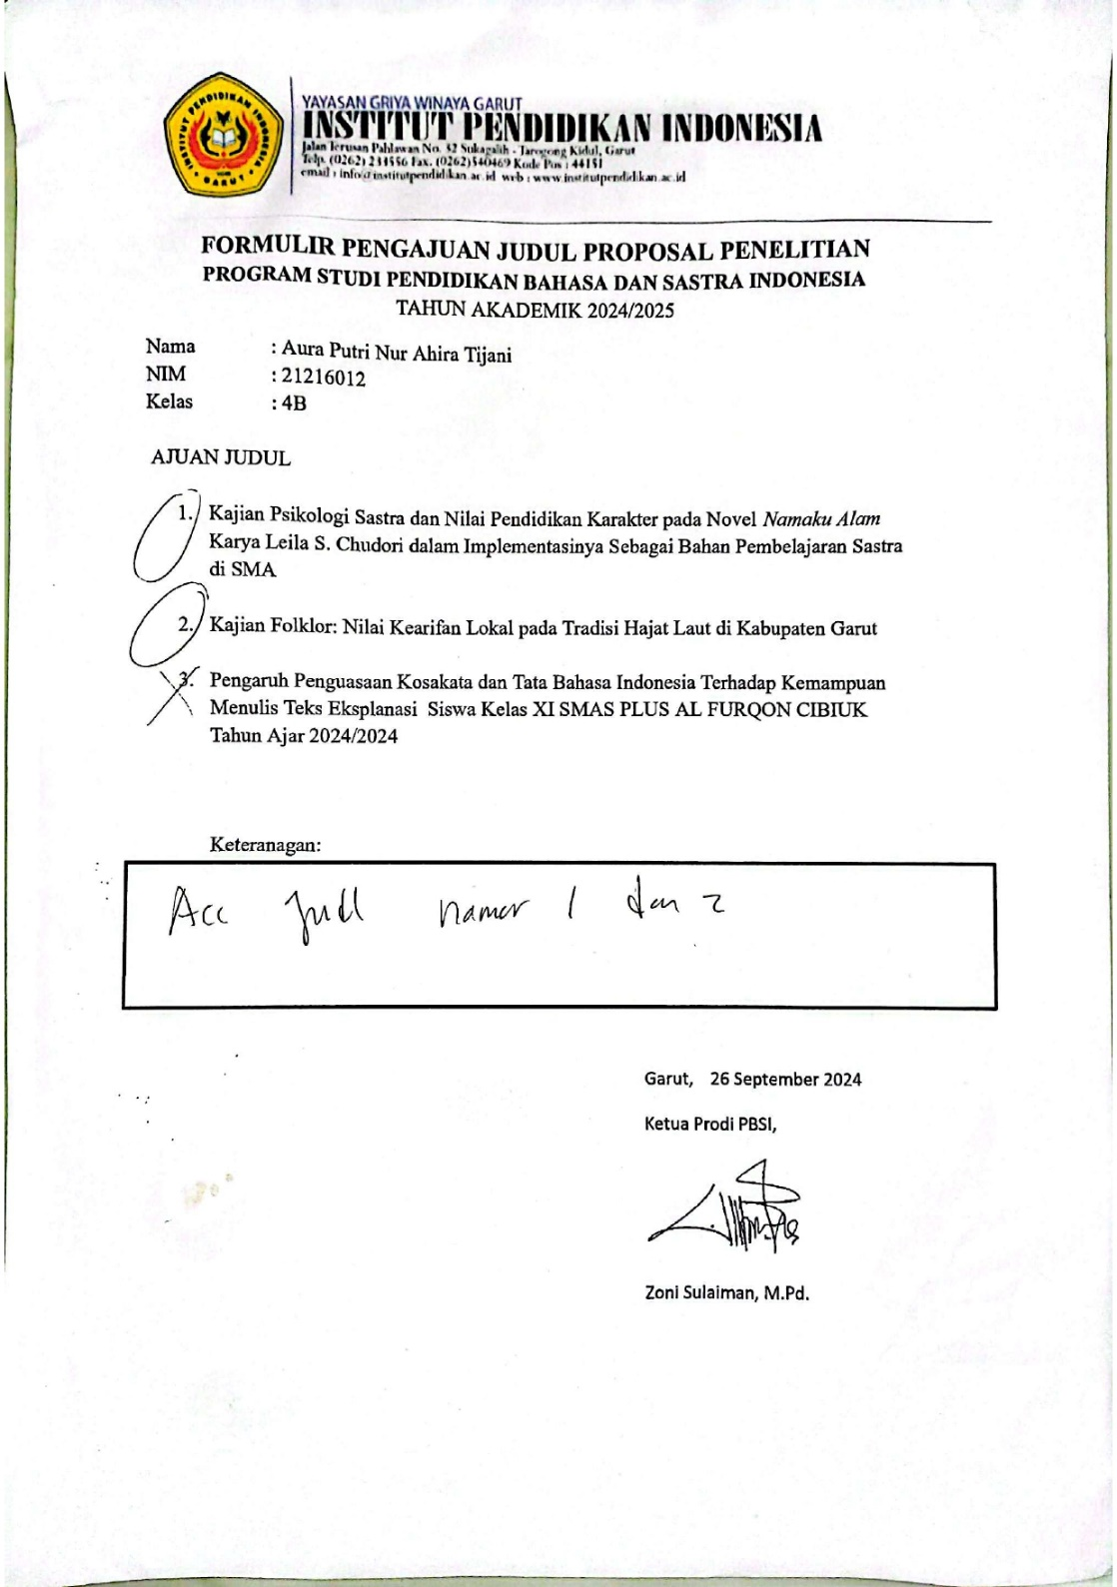

Lampiran 2 Penilaian Seminar Proposal
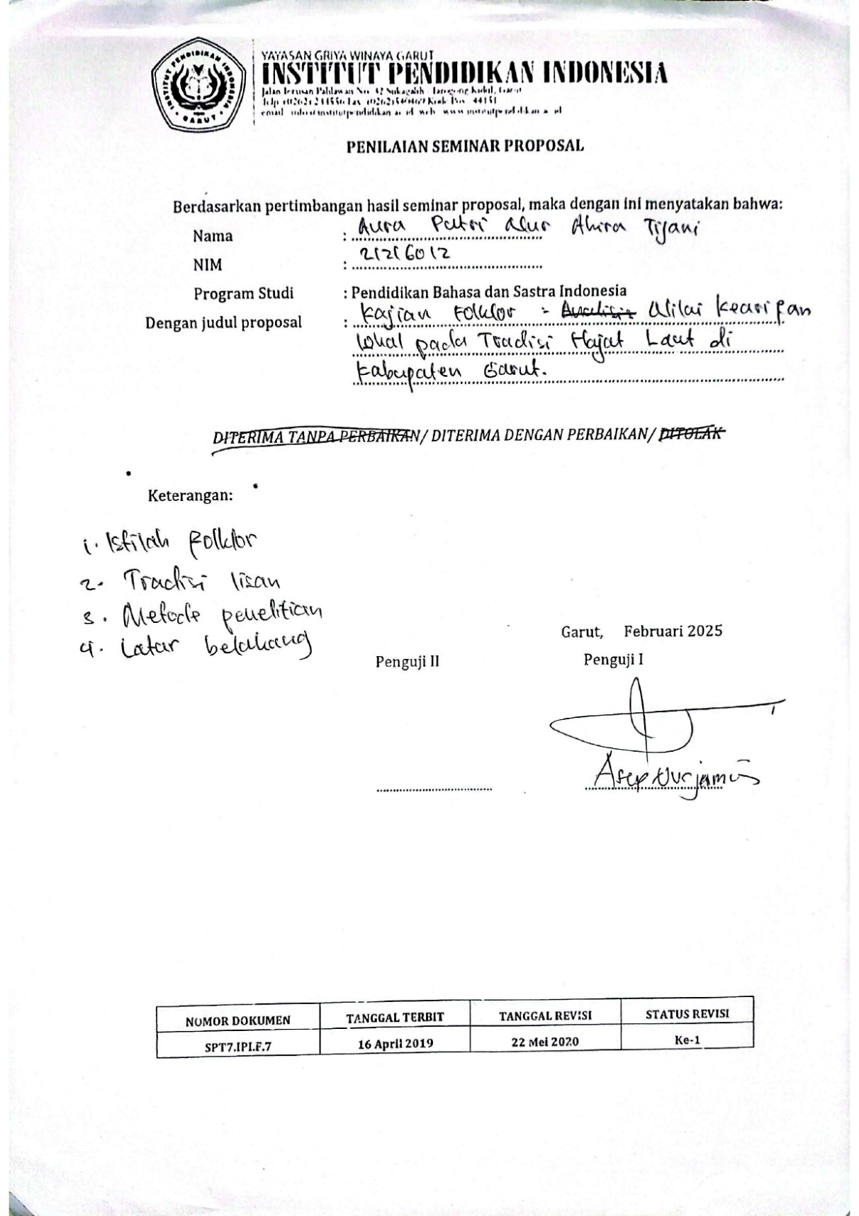

Lampiran 3 Hasil Seminar Proposal
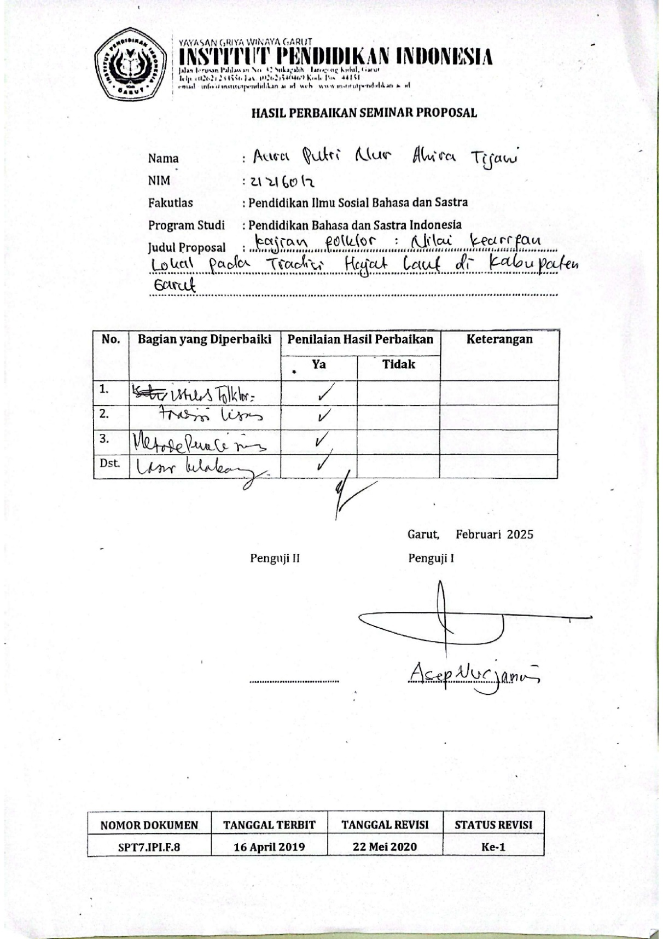

Lampiran 4 Hasil Ujian Komprehensif
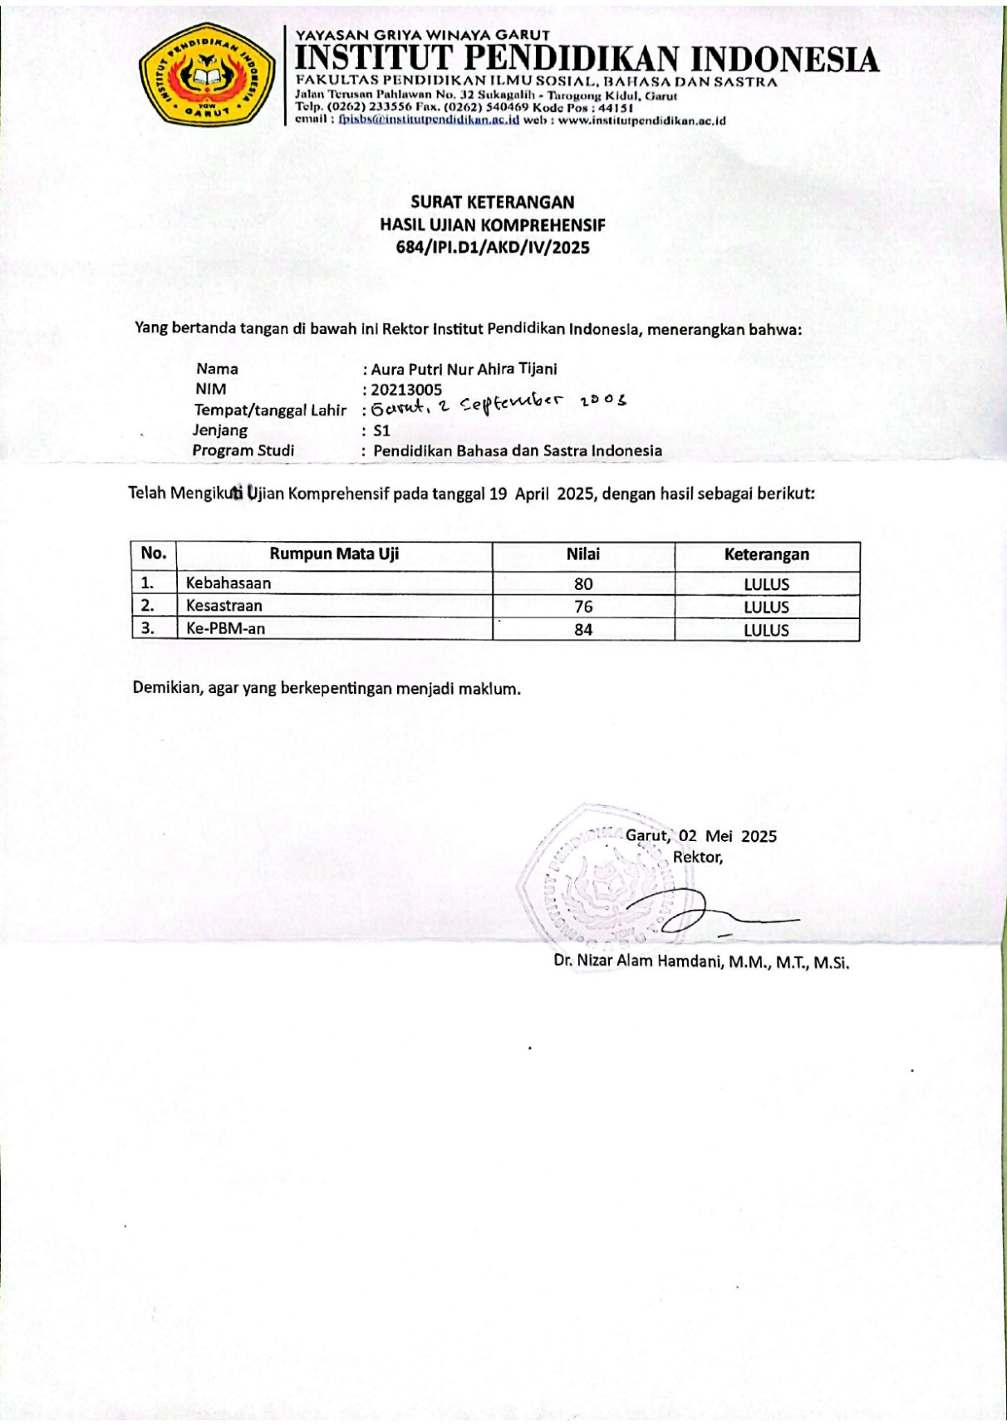

Lampiran 5 Surat Izin Penelitian
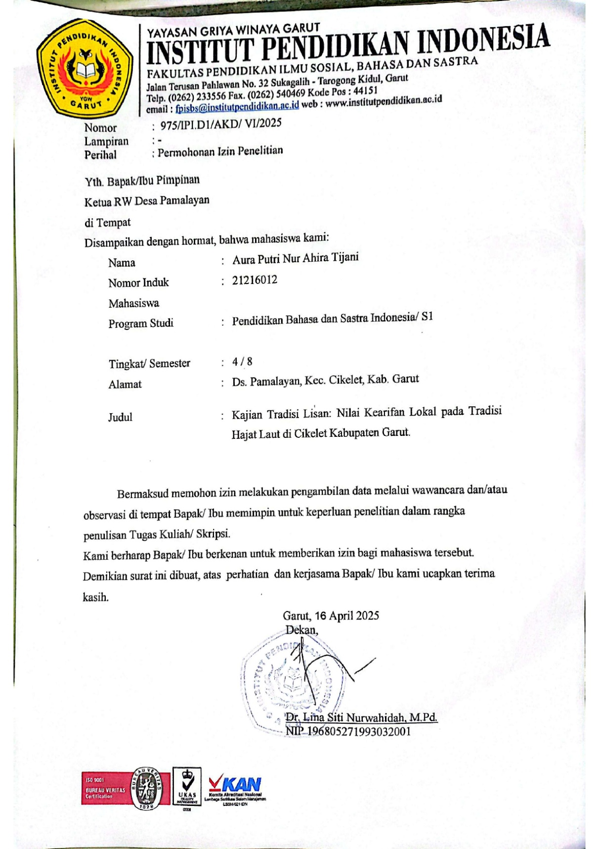

Lampiran 6 SK Pembimbing 1
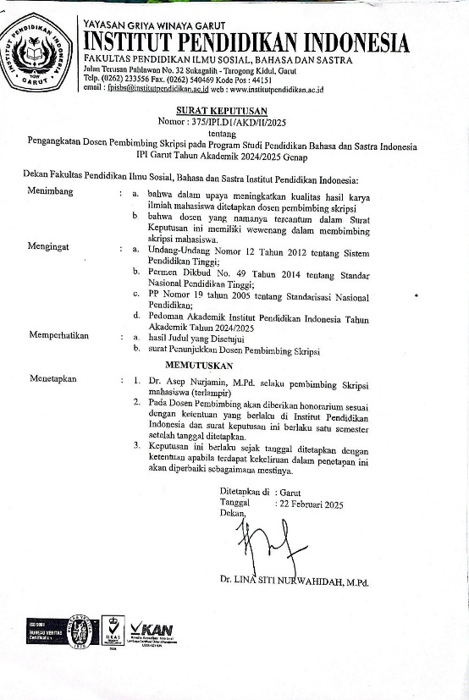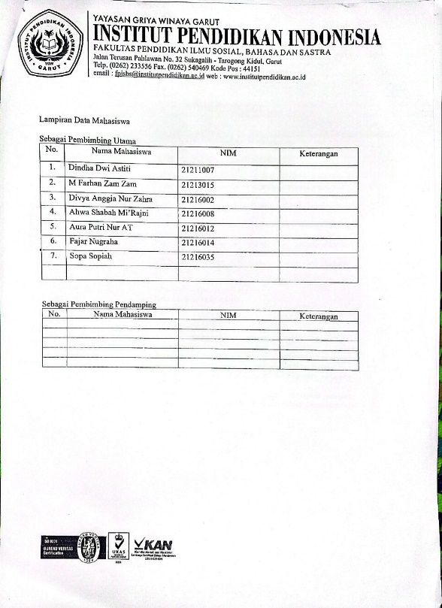

Lampiran 7 SK Pembimbing 2
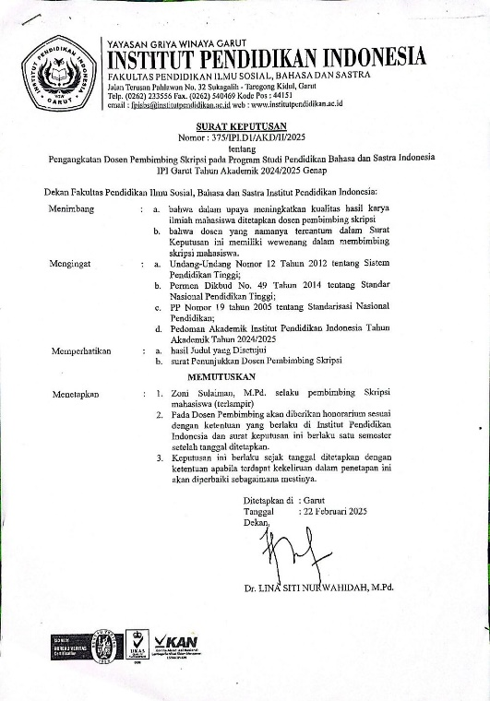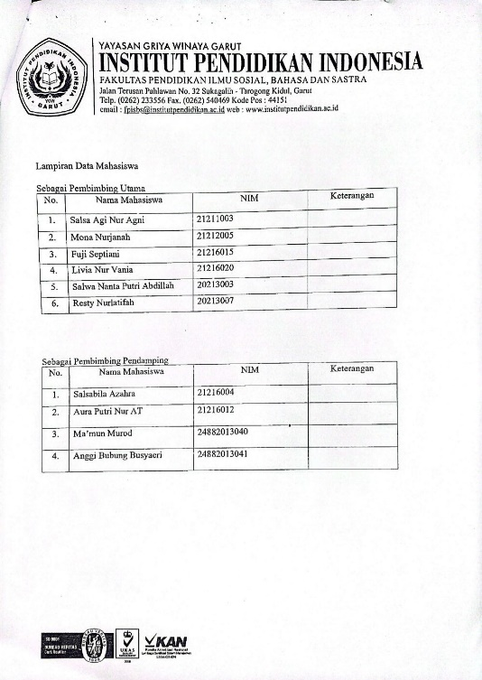

Lampiran 8 Kartu Bimbingan
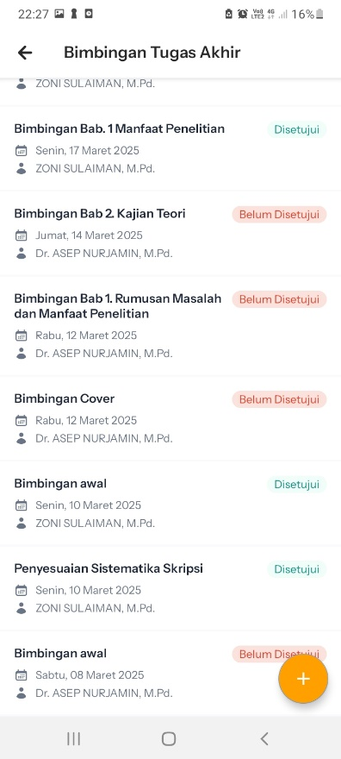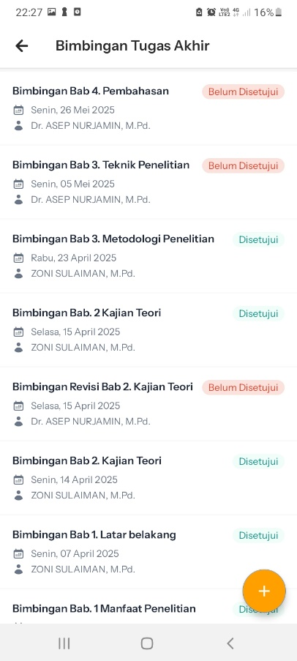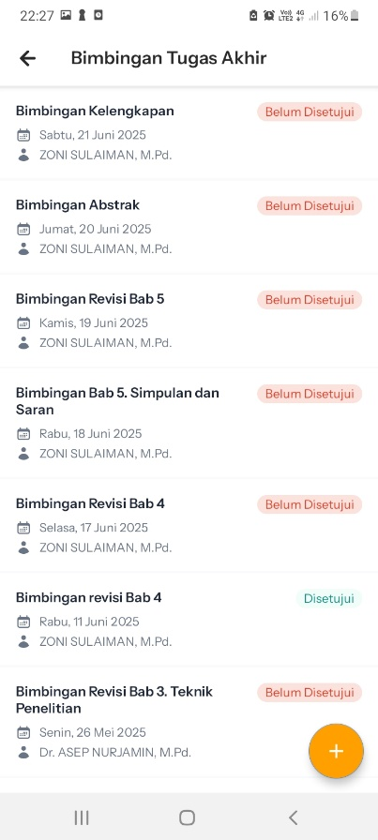

Lampiran 9 Perbaikan Sidang Penguji 1
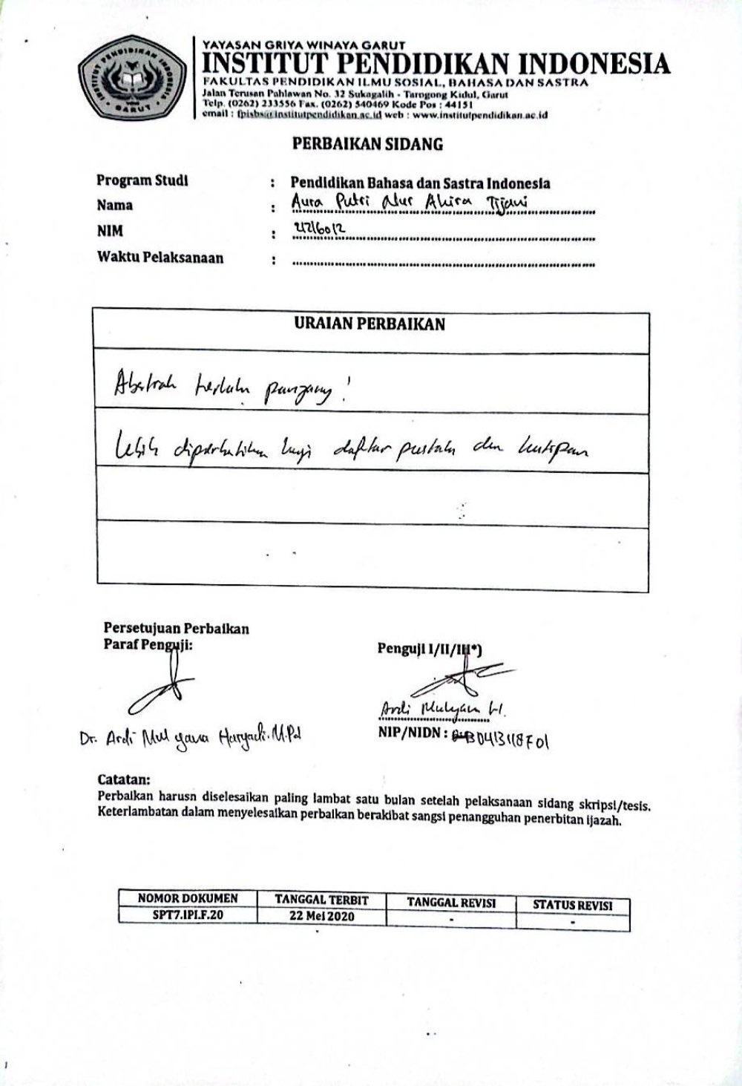

Lampiran 10 Perbaikan Sidang Penguji 2
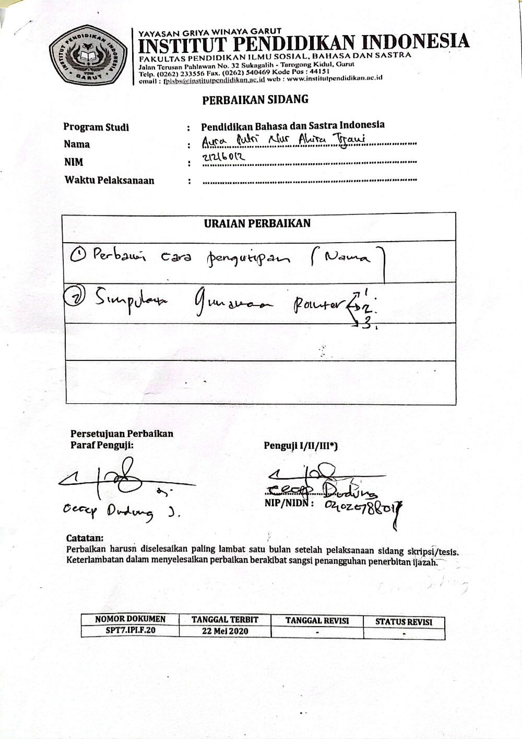

Lampiran 11 Perbaikan Sidang Penguji 3
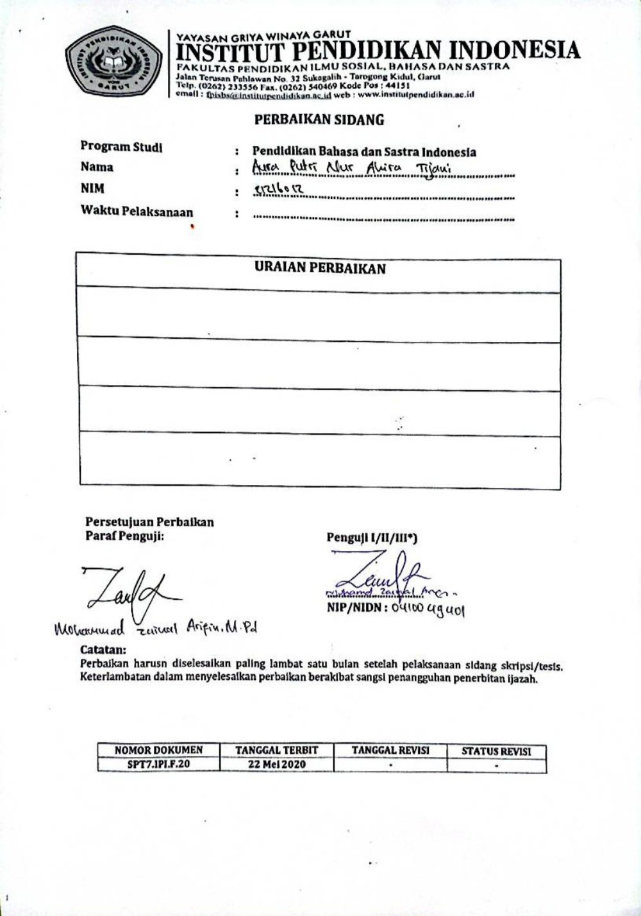

TRANSKRIP WAWANCARA

Pedoman Wawancara

Nama : Tata Mulyana dan Nazmi Meuthia
Usia : 51 tahun dan 26 tahun
Pekerjaan : Petani dan Guru SMP
Asal Suku : Sunda
Kedudukan di Masyarakat : warga lokal (dekat dengan Pak Asidin, pemuka adat yang memimpin ritual upacara adat hajat laut)
No. | Pertanyaan | Jawaban  Narasumber
1. | Apakah Bapak/Ibu adalah warga asli yang tinggal di dekat Pantai Santolo? | Ya, beliau asli warga pesisir di dekat Pantai Santolo.
2. | Apakah Bapak/Ibu mengetahui tradisi lisan hajat laut di Pamengpeuk Kabupaten Garut? | “isina mah Insya Allah, awal wiwitan Nana, awal mula na, ngawitananan, Ayana tradisi ieu teh sabaraha abad sekian, insya Allah” “
3. | Bagaimana asal-usul dari tradisi lisan hajat laut di Pamengpeuk Kabupaten Garut? | “*...kalau menilik pada sejarah, yang asli, sejarah yang aslinya, hajat laut itu teh, adalah satu ritual, satu ritual yang emang sudah dijalankan dari jaman, katakanlah zaman jahiliyahnya, zaman kebodohan, zaman kebodohan manusia gituh, para, kumpulan para nelayan mereka teh ingin berterima kasih dengan cara menumbalkan manusia, yang pertamanya tuh, manusia yang ditumbalkannya tuh, “lagi hamil”. “perempuan yah?” “lagi hamil” “perempuan, cerita kelam, ini cerita kelam dibalik hajat laut ya neng yah, cerita kelam dari hajat laut itu, para nelayan mereka tuh, demi hasil lautan yang melimpah, di zaman jahiliyah, ngga tahu taun berapa, intinya orang-orang pada saat itu, masih, masih bodohlah katakanlah, menumbalkan seorang perempuan yang sedang hamil, dipalidkeun Weh KA lautan.” “4 bulan sampe 2 bulan 3 bulan hamilnya” “*nah istri itu, dijadikan tumbal disurungkeun KA laut, meninggal gitu aja di laut, dan itu teh, percaya tidak percaya, setelah dilakukan ritual tersebut oleh para nelayan, hasil laut melimpah kepada mereka, hasil laut melimpah kepada para nelayan itu, nah, itu terjadi selama beberapa masa, dan diyakini oleh para nelayan, dan disetujui juga, disetujui dan diyakini oleh sebagian masyarakat tertentu dijalankan. Sehingga, pada suatu hari ada seorang, katakanlah, engga ustad, yah pria, pria mungkin dia sedang dalam perjalanan, kebetulan, entah kebetulan atau apa, dia menyaksikan ritual yang semacam ituh, yang dirasa itu adalah kebodohan. Pada saat itu, pria itu menghentikan ritual tersebut, ritual itu dilakukan oleh sebagian nelayan...” “...nya istilah na mah pas Bade dipalidkeun, si istri eta teh dihentikan, ditolong oleh pria tersebut. Dia, bicara dengan lantang di hadapan semua nelayan, untuk menghentikan, ritual yang sangat bodoh ituh. Pada awalnya, semua nelayan itu tuh menentang, menghina, mencaci maki, istilah na mah, ‘naon maneh? Saha? Ujug-ujug datang’lah nya, ‘datang-datang, pipiluen urusan Batur, nges maneh mah urus-urusan maneh sorangan’. Tapi, dia dengan keberanian, dengan keyakinan, yang terpenting dengan cinta, yang begitu besar. Meyakinkan semua orang yang ada di sana, untuk menghentikan ritual itu, dan dia berjanji, meskipun mereka tidak melakukan ritual itu, lautan akan tetap memberikan, berkahnya. Jadi, ‘meskipun kalian ngga melakukan ritual kayak gitu, tetep aja lautan itu akan baik sama kalian, bakalan ngasih hasil yang melimpah kepada kalian’ istilahnya keyakinan itu yang ditanamkan oleh pria tersebut kepada para nelayan saat itu. Yah, akhirnya, kedua pihak itu, pria tersebut dengan para nelayan, melakukan satu kesepakatan, untuk menggantikan, tumbal ‘daripada pake wanita ini yang lagi hamil, kenapa tumbalnya tidak oleh sapi atau kerbau’kata pria ini tuh. Kalau manusia, ditumbalkeun, nya NTOS palid gitu aja, gituh kalo sapi, kan bisa kepalanya kita jadikan ritual, badannya kita jadikan syukuran. Ya, akhirnya, dengan perdiskusian yang panjang, antara seorang pria dengan para nelayan, mereka sepakat, dan perempuan yang tadinya mau ditumbalin, yang lagi hamil itu, itu adalah perempuan yang paling beruntung. Karena dia di tolong langsung oleh beliau, yang tadinya lagi diikat, digini, di belakang batu, perempuan itu lagi diiket, dia lagi hamil, diiket, ditolongin sama pria itu, dilepasin langsung ikatannya.” “dan itu ya neng, bukan main, besar, ombak jadi besar, jadi ada badai” “...diiket, dipake, pake-pakean putih, didandanin, minyak sengit, biasa.” “...kan sekarang ini jalannya, ke sebelah sini yah, kalau dulu bukan ke sebelah sana neng, jadi jalan kaki...” “...jadi satu kampung itu sudah sepakata semuanya dikala bertemu dengan tahun ini, bulan ini, hari ini, harus melakukan ritual itu, makanya semuanya mengarak seorang perempuan itu neng. Dari tempat ini, ke tempat ini.” “...ini nyata...” “...da sejarah yang kita temukan mah, yang seasli itu, yang awal anu di karang paranje, awal wiwtan hajat laut” “*...istilahnya mah yang tadinya si para nelayan ituh menyembah, kan tunggal si awewe eta teh ker saha kang? Keur saha anu ghoib na teh? Blorong, Kandita Ayu. Untuk kan, nelayan ieu teh menumbalkan si istri ieu teh kepada Blorong, karena Blorong dipercaya sebagai penguasa lautan. Saatosna, lamun dipasihan tumbal awewe, pasti Blorong masihan lauk anu seeur ka nelayan, eta tugasna blorong. Tapi, saatosna ku pemuda ieu, kan, ininya nu dirubah, mindset, mindset si nelayannya. Berubah kemana? Heunte ke blorong, tidak kepada makhluk, tapi kepada ketauhidan, kepada Tuhan.” Sajen itu hanya simbul. “*nah yang satu orang ini punya ilmu ketauhidan yang euh, sudah, sudah, dia tuh sudah memiliki keyakinan ilmu tauhidan, ilmu agama, ilmu akhlak, dan lain sebgainya istilah na mah, sebagai manusia, insan yang baik diajarakanlah para nelayan ini untuk tidak, tidak lagi melakukn hal-hal bodoh seperti kita menyembah kepada makhluk, untuk mendapatkan rizki yang melimpah dari lautan. Mulai diajarkan ketauhidan. Tetap ritualnya diadkan tapi keyakinannya yang dirubah. Keyakinan pra nelayannya saat itu yang dirubah.” “diikat””ditinggalin aja”
4. | Darimanakah Bapak/Ibuk mengetahui cerita asal-usul tradisi lisan hajat laut di Pamengpeuk Kabupaten Garut tersebut? | “Sesah ayeuna mah milarian anu leres na teh, anu, anu kumahanya anu, terpotong-potong Kitu, nke na teh, bakal berpotong-potong nke na teh, moal sagambleng na Kitu, insya Allah Kadie GE, insya Allah geura sok, Margi na kan kamari, bapak Oge kantos caket sareng Pak asidin, sareng kasepuhan, tata cara na kumaha, KA Saha ieu teh, urang teh bersukur teh KA Saha ieu teh, KA lautan, Kitu Kanu Aya di lautan, bahkan geningan upami, diteliti mah secara spiritual, makhluk lautan sareng daratan ternyata banyak anu, anu, anu, paling banyak itu dilautan makhluk teh, NU saleres na mah, Bade, ah, Tah eta upami melalui spiritual, upami secara ritual..” “ *...saleres na mah, anu, megang kuncennya, katakanlah kuncen, karena setiap ritual teh pasti Ada kuncena, ada sesepuhna gitu, anu l, beliau teh berfungsi untuk mipit amit ngala menta, beliau teh berfungsi sebagai orang-orang yang bisa terhubung dengan entitas lain, gitunya, selain manusia, eta teh ku kuncen, di Santolo, di urang kuncen yang Sebenernya mah, saleresna ku Pak Asidin, nyaeta tinggalna di, ki-? Kiarakohoknya? Di Kiara kohok, tapi udah meninggal beliau teh sekitar 3 tahun apa 4 tahun yang lalu lah kitunya, Pak Asidin teh udah meninggal...” “Tapi, DA kita GE deketnya, sareng pak Asidin, sareng beliau teh, Kitu. Pak Asidin teh janten kuncenlah, sepuh, Tah punya anak-anak, anak-anaknya teh pernah kesini main, sering gitu, dilanongan Oge kadang.”
5. | Apakah terdapat perubahan pada prosesi ritual upacara hajat laut di Pamengpeuk Kabupaten Garut tersebut? (unsur yang berubah) | “...*Tah sepeninggal Pak Asidin hajat laut yang terjadi di sini sekarang gitu, eu jadi, kumahanya? Tah TOS Aya campur aduk, pemikiran orang lain, terus kadang-kadang penghilangan mantra, eta teh dihilangkeun sekarang mah, neng, jadi lamun Eneng bertanya tentang hajat laut yang saat ini, di Santolo, di daerah ayeuna urang gitu, lamun euh keasliannya mah udah jauh, jauh dari yang seharusnya...” “Pewarisan? Pewarisan itu dilakukan ada, ceuk teteh Oge, oleh heunteu ke anaknya, tapi ke muridnya, em murid...nya katakanlah orang yang sering ikut we nya, ke pak Asidin teh, nah justru tadi ceuk teteh tadi, sehingga sama generasi yang sekarang teh, udah ada modifikasi, modifikasi oleh beliau-beliau itu Kitu. Mantranya GE, NTOS teu Aya, mantar, mantra Dina hajat laut sendiri eta teh, kan waktu pak Asidin, kan hajat laut teh terkenal dengan sekarang mah ritualnya mencit sapi, euh sibadannya dipake di pasak, dipake syukuran oleh para nelayan, si kepala kerbaunya teh dialet-aleutkeun, ku beberapa nelayan, plus satu kuncen eta mengucapkan mantra, berdoa, palidkeun Weh KA laut, ya istilah na mah, kaya gitu kan ritual na mah, kitu ritual na hajat laut sabenernya mah pada intinya yang itu, terus nanti si kuncen dan si nelayan pulang dari laut, nah baru euh, naon teh? Eak eak kan lah istilah na mah, kadang sok Aya wayang, heem, pesta rakyatnya gituh. Ritual yang seaslinya mah nyaeta pas naon? Pas malidkeun, malidkeun eta lah, malidkeun kepala kerbau eta sabenernya mah. Nah justru sekarang tuh, yang hilangnya tuh, anu malidkeun teh nyaeta, asa malidkeun Weh Kitu, sehingga tidak ada pembacaan mantra-mantra, atau naon, anu diteruskeun, anu diturunkeun, ku pak asidin kepada generasi anu ayeuna” “*...untuk hajat laut yang di, sekarang di ritualkan, di Santolonya, gak tau kalau di daerah lain, itu TOS teu Aya mantar na sareng mitos na, itu teh berjalan hanya sekedar, sekedar formalitas saja. Sehingga kenapa, kalau dikaitkan dengan kehidupan entitas yang lain gitunya, kan orang-orang sepuhnya, orang-orang Sunda mah masih keneh, sangat percaya kepada, kejadian-kejadian yang, eung, logika gitunya, anu hubungan na Jeung jin, Kitu. Sehingga banyak orang-orang anu cilaka, dilautan, dilautan teh, nah itu hubungannya sama, sama ritual hajat laut yang sekarang berjalan dengan tidak . “Ayeuna mah tos sareng pariwisata, sareng pemerintahan, ari kapungkur mah lokal, ateuna mah tos aya campuran sareng pemerintahan”.  _  “bunga, kemenyan, kopi-kopi”. “neng apal arti sasajen? Lamun ceuk urang sunda mah silih ajenan. Jadi, sasajen teh silih ajenan, nya dilambangkeun na teh seperti barang-barang, jadi arti sasajen itu silih ajenan, assalamualaikum, waalaikumsalam, teteh kadieu bawa opieun, alhamdullilh yeuh, bawa oleh-oleh, silih nganter ka hoyong, kitu we lah.” “*...kalau zaman dulu sasajen teh pake cewe lagi hamil, berarti itu teh melambangkan kebodohan orang-orang zaman dulu. Itu mah bukan secara simbol karena terjadi secara nyata. Dirubah oleh salah satu orang, ‘ntong ku, ntong ku cewe’ istilah na teh ‘ayo weh kita ganti ku kepala kerbau insya Allah laukna akan melimpah, heunte ku awewe oge’ istilah na mah” “untuk meyakinkan warga, didoktrin oleh satu laki-laki itu kemudian, berdoa di situ, dignti oleh kepala kerbau, masih tetep aja sama, hasilna si ikan teh masih seberlimpah itu.”
6. | Apakah terdapat larangan/anjuran saat melaksanakan prosesi ritual upacara hajat laut di Pamengpeuk Kabupaten Garut? | “teu aya”
7. | Apakah terdapat kepercayaan yang berkaitan dengan tradisi lisan ritual upacara hajat laut di Pamengpeuk Kabupaten Garut? | “te aya”
8. | Bagaimana dampak yang dirasakan oleh Bapak/Ibu selaku masyarakat dari tradisi lisan ritual upacara hajat laut di Pamengpeuk Kabupaten Garut? | “Ayeuna mah tos sareng pariwisata, sareng pemerintahan, ari kapungkur mah lokal, ateuna mah tos aya campuran sareng pemerintahan”.  • sekarang, ekonomi terangkat.
9. | Benda atau tempat apa yang dianggap sakral berkenaan dengan tradisi tradisi lisan ritual upacara hajat laut di Pamengpeuk Kabupaten Garut? | “ada neng, batunya, ada. Tempat ritualnya itu ada, sampe saat ini ada, saya pernah ke sana.” “...dekat neng, dari sini ada, dari sini tempatnya dekat, ritualnya, tempat sejarahnya, di Karang Paranje neng...” “Ini nyata neng”
10. | Menurut Bapak/Ibuk, apa pentingnya tradisi tradisi lisan ritual upacara hajat laut di Pamengpeuk Kabupaten Garut? | “Sehingga banyak orang-orang anu cilaka, dilautan, dilautan teh, nah itu hubungannya sama, sama ritual hajat laut yang sekarang berjalan dengan tidak . “Ayeuna mah tos sareng pariwisata, sareng pemerintahan, ari kapungkur mah lokal, ateuna mah tos aya campuran sareng pemerintahan”.

Pedoman Wawancara

Nama : Pak Ute
Usia : 52 tahun
Pekerjaan : Nelayan
Asal Suku : Sunda
Kedudukan di Masyarakat : Ketua RN (Rukun Nelayan) dan Panitia pelaksanaan acara hajat laut
No. | Pertanyaan | Jawaban  Narasumber
1. | Apakah Bapak/Ibu adalah warga asli yang tinggal di dekat Pantai Santolo? | Ya. Beliau adalah warga asli yang tinggal di dekat Pantai Santolo. Sebab, beliau juga bekerja sebagai nelayan di Pantai Santolo.
2. | Apakah Bapak/Ibu mengetahui tradisi lisan hajat laut di Pamengpeuk Kabupaten Garut? | “Kan zaman-zaman dulu, mah meureunan biasa mun nya mereunan sasajen istilah na mah, kan ku orang lain mah, nah nanaonan bid’ah. Jadikan urang teh teu mengenal orang-orang tua dulu, pan, ari semacam aa mah masih keneh kabaheulaan” “P*Tah, abi mah naroskeun teh Bapak sareng Ibu apakah termasuk anu masih nyepeng, nya urang teh ka sesepuh?” “Nyepeng, kan ari aa mah katurunana na keur ngareungberaan, makna, kadang-kadang ari kolot baheula mah ceuk paribasa na, ari dibuat teh, sok, pepenta heula, kan eta teh meureunan, ajeungan teh permisi, kumaha, da teu sakonyong-konyong, nya, lah, aya pelataraan istilah na mah” “P*emang kumaha eta teh nangtukeun waktos na kitu Pak?” “atos ditentoskeun, pan jadi na teh, taun ti payun kan, kudu taun ayeuna teh pas agustus, nah eyuna teh kedah agustus dei kitu. Ntos ditentoskeun, tau harep teh kudu, waktu teh, kudu bulan anu weh muharam kitu na kitu” “Kadang-kadang mun rek ritual, kadang-kadang, teu terang nu lain na, belecet... ritual teh da urang permisi, kanu aya dilautan, ada yang meuren, memang ari urang teh lah ka Allah kan, meren urang teh sebatas ngalengkah teh meuren” “urang mun hoyong ngadameul bantosan teu langsung ka gubernur langsung, kudu melalui meureunan kudi dinas heula, kabupaten heula” “*P* tah biasana Pak, upami eu anu ritual anu sasajen anu dipalidkeun ka laut nya, eta teh mamgrupikeun naon wae Pak?” “Eta mah ya sapertos bungbuahan, acuk, bangsakeun teh payung, acuk istri nu harejo sadayana...” “*P* eta biasa na Pak, upami bade hajat laut sok aya, ngariung, pangaosan heula, atanapi kumaha heula? Sateuacan ritual?” “Nya enya atuh, tabligh akbar heula, wengina, tah enyinga baru.” “Jadi diutamakeun lah tabligh akbar mah.” “*P. Tapi kalau ngajuin proposal ke pemerintah, itu ada sekarang masih?” “Ada. Ada, kadang alhamdullilah, boh na teh, ini dari-dari dewan anu, sekian, alhamdullilah, dari Aris... Bupati, kadang dari kedinasan perhubungan, alhamdullilah sok ada sumbangan.”
3. | Bagaimana asal-usul dari tradisi lisan hajat laut di Pamengpeuk Kabupaten Garut? | “Ari urang mah ngikuti masa dulu, budaya sunda, kitu”
4. | Darimanakah Bapak/Ibuk mengetahui cerita asal-usul tradisi lisan hajat laut di Pamengpeuk Kabupaten Garut tersebut? | Kesimpulan peneliti: Ini merupakan tradisi yang memang sudah ada dari jaman dulu, jadi beliau mengetahui tradisi ini dari orang-orang tua zaman dulu.
5. | Apakah terdapat perubahan pada prosesi ritual upacara hajat laut di Pamengpeuk Kabupaten Garut tersebut? Unsur apakah yang berubah? | “Ku kuncen, sami sareng nelayan, kadang-kadang, ti payun mah nuju aya ku ka, ku Almarhum Pak Asidin, kadang ku, ayeuna mah ku Pak Haji, Pak Haji Aep. Ku pak haji, ajeungan keneh weh, Pak haji Aep, ieu masigit na.”
6. | Apakah terdapat larangan/anjuran saat melaksanakan prosesi ritual upacara hajat laut di Pamengpeuk Kabupaten Garut? | -
7. | Apakah terdapat kepercayaan yang berkaitan dengan tradisi lisan ritual upacara hajat laut di Pamengpeuk Kabupaten Garut? | -
8. | Bagaimana dampak yang dirasakan oleh Bapak/Ibu selaku masyarakat Pamengpeuk dari tradisi lisan ritual upacara hajat laut di Pamengpeuk Kabupaten Garut? | “...kasepuhan baheula, wah raramean lah, atoh lah, mun ceuk urang mah ulang tahun nelayan lah satahun sakali, hiburan, hajat laut, sukuran, kitu” “*P* sakalian ngajalin silaturahmi antar nelayan kitu nya” “Heeuh, seluruh nelayan, ti mana-mana” “enya, rame, masak makan bersama, Bupati semua teh makan bersama dengan nelayan” “Masyarakat mah hoyonh, raramean, kadang tiga hari tiga malam, di lapang teh eak-eak kan, sadayana” “Kadang kan lamun aya raramean, ada yang menyumbang dari kesenian-kesenian budaya oeu weh ti sekolah-sekolah, kadang ti SMA Negeri, kadang ti SMA mana, aya angklung naon, silahkan...Jaipong, pencak, dari ci koneng dari mana-mana, silahkan.” “Ti payun mah kan, wayang golek, kang dadan, terakhir basa di die, tabligh akbar, pokok na mah, dari sumbangan, sisa-sisa teh di ka anak yatim keun, kalo ada sisa, abis hajat laut sok ka anak yatim menyumbang.” “*P* da soapna hajat laut teh janteun pariwisata oge nya? Jadi si pengunjung teh kadarieu? “Enya. Hoyong ningal”. “Seeur boh na teh aya anu hoyong teurang, ti daerah, dinas mana dinas mana, sok kadang, silahkan.” “Ari didieu mah tos puguh paribasa camat, desa, koramil, kapolsek mah.” “Kadang-kadang, yang di sini, waktu dua hari dua malam, tabligh akbar dengan wayang, kan dari Bandung-dari Garut yang jualan sini, pedagang” “*P. Jadi ekonomi masyarakat juga ikut hidup.” “Ikut”
9. | Benda atau tempat apa yang dianggap sakral berkenaan dengan tradisi tradisi lisan ritual upacara hajat laut di Pamengpeuk Kabupaten Garut? | -
10. | Menurut Bapak/Ibuk, apa pentingnya tradisi tradisi lisan ritual upacara hajat laut di Pamengpeuk Kabupaten Garut? | “Nyepeng, kan ari aa mah katurunana na keur ngareungberaan, makna, kadang-kadang ari kolot baheula mah ceuk paribasa na, ari dibuat teh, sok, pepenta heula, kan eta teh meureunan, ajeungan teh permisi, kumaha, da teu sakonyong-konyong, nya, lah, aya pelataraan istilah na mah.”

Pedoman Wawancara

Nama : Pak Nur Karsono
Usia : 54 thn
Pekerjaan : Nelayan
Asal Suku : Sunda
Kedudukan di Masyarakat : Nelayan senior
No. | Pertanyaan | Jawaban  Narasumber
1. | Apakah Bapak/Ibu adalah warga asli yang tinggal di dekat Pantai Santolo? | “Muhun asli”
2. | Apakah Bapak/Ibu mengetahui tradisi lisan hajat laut di Pamengpeuk Kabupaten Garut? Bagaimana kah proses tradisi hajat laut tersebut? | “Nya terang atuh neng, icikibung, da ari nelayan pasti terang sadayana.” “setiap kegiatan hajat laut, bade, kegiatan nelayan weh di santolo, insya Allah bapak aya...” “Tiasa di tinggal dina youtube, dina video, upami hajat laut, kan eta bapak nu, nyanak sasajen, setiap tahun, tibaheula. Ti jaman, kapungkur ge sok ku bapak.” “*P...bapak aya sapertos, spiritual? Maksid na teh, Anu nyarios ka abi mah muhun ceunah gaduh, maksud na teh, tiasa itu, tiasa ieu, janteun, kengeng informasi ieu ieu, kitu” “Kie ari masalah hajat laut mah neng nya, bilih leupat persepsi, insya Allah nelayan Santolo mah palalinter, nya, beunteun sareng model, daerah gunung bromo, ketika urang, ngayakeun sesajen, kan tos berhubungan na jeung jurig meurenannya. Bilih leuoat persepsi ieu enengnya, urang Santolo mah palalinter, calelerdas, kan agama na ge Islam urang Santolo mah, tah kitu, jadi, ketika, nelayan, euh, naon di sebut na teh, larung, larung ketika nelayan larung, kan bapak nu sok ngalarung teh, upami sesepuh na teh almarhum bapak na pak ijang. Bapak Asidin biasana mah, beh dituna bapak santani, beh dituna deui aya kitu. Nah, ketika larung, ukur sakadar, dina hate teh, dina perasaan teh, ukur sakadar manyangkeun budaya, jadi naon? Euh...melestarikan budaya.” “P*Tapi, aya beberapa orang anubmasih...?” “Aya beberapa, segelintir orang” “*Janteun sesajen di die teh mung janteun tradisi nya Pak?” “Sebatas melestarikan budaya. Jeung, hiburan. Kan hiburan taun kali, kan ketika aya, tasyakur nelayan teh, aya wayang, aya dangdut, kan meuren minimal nelayan anu tadina ningalian euh naon kitu, dihadapkan dengan maut, kan meureunan dina malam eta mah, jadi bungah...” “Budaya, janteun melestarikan budaya. Hiji melestarikan budaya, kadua meureunan hiburan nelayan. Menghilangkan penat, anu biasa dihadapkan. Da ari nelayan mah di sagileuk dina, dina ujung maut meureun.” “Meuren semalam eta mah, tiga hari tiga malam, riga hari tiga malam biasana mah, kan hiburan, bisa bercengkrama dengan anak bojo.” “P* Tah dina, inti ritualna, janteun awal sebelum na teh, sebelum pelarungan saji nya pak, pasti na teh, aya doa bersama kah?” “Pasti. Aya doa bersama. Mungkin, kemungkinan, sebelum, selagi, sesudah. Pasti doa. Bahkan meureun bapak ge bari nyanak tamu ka tengah, nyanak sasajen ka tengah, kan meireun ngagerentes dina hate teh, bari ngadua, eu minta keselamatan, minta rezeki nu berlimaph, kan manusiawi meureun anu eta.” “P*Tah, upami, uih dei nya pak, kana tata cara na nya pak, sareng tata cara na teh, pasti na teh pas pelarungan saji na teh, kan ka tengah laut, eta teh tempat-tempat na teh, atos ditangtukeun teu? Atau ah dimana we.” “kumaha bapak we. Nya, kumaha urang, kumaha supir. Kan bapak supir na. Dimana we, nya kan kieu, mengingat menimbang neng meureunan, ketika gelombang sae, angin, cuaca lah meureunan. Ketika laut na ramah, eta na landai, kan bapak bisa ka luar, sementara, bapak anggaplah komandan, ketika itu, kan parahu bapak badag, nyanak larung saji, nyanak bupati, nyanak gubermur, nyanak tokoh-tokoh, kan dina parahu bapak, kan bapak kudu berhitung, ketika bapak teu berpikir, ah da meureun urang mah nelayan bebas di mana, kaluar weh kaditu...ketika bapak dianggap komandan waktu itu, sepintar mungkin meurenan berpikiri supaya ulah terjadi kecelakaan, dimana posisi anu tempat ketika itu. Pernah kaluar pernah, cuman kamari mah, cuaca na buruknya. Mangkana bapak milih kalebet.” “P* upami anu nhiringan si tradisi ieu teh khususna mah kanggo nelayan nya pak?” “Khusuna nelayan, Cuma kan keluarga nelayan nu ngiring ka tengah, terus tamu-tamu undangan, sok ngariring ka tengah.” “P* Upami larung saji kitu teh, si parahu na teh kira-kira sabaraba ratusnya pak?” “300 lah” *P* Upami, iei teh anu ngiring-ngiring, tradisi iei teh, desa mana wae sebaran na teh?” “Biasana, kan ari santolo mah diblingkup tiga, tiga desa, Pamalayan, Mancagahar, sareng Jatimulya. Sebagian kecil ti cikelet mah.” “P* sareng eta teh dina sajen na ni pak, eta teh sok aya naon wae nya?” “Biasana hulu sapi, kepala kambing, kepala kerbau, kepala sapi biasa na mah. Hulu na hungkul, kan daging na mah di pasak, nah eta kan berkah na mah. Kan eta nu berkah na mah, meuncit sapi, hulu na ya meurenan sebagian kecil kan, dianggo hiburan, bukan dianggo sesajen, dianggo melestarikan adat. Daging na mah dituang ku nelayan. Berbagi lah inti na mah.” “P* eta teh, upami euh, pemutusan waktu na teh, apakah, ah iraha we, atau mending bulan ieu, atau aya misyawarah” “tergantung panitia, tergantung musyawarah”
3. | Bagaimana asal-usul dari tradisi lisan hajat laut di Pamengpeuk Kabupaten Garut? | “Ari tradisi hajat laut mah panginteun ti ngawitan aya nelayan weh, bakal na teh di Santolo. Sejak dulu kala weh.” “Tos janteun budaya nelayan, hajat laut” “ieu, kitu”
4. | Darimanakah Bapak/Ibuk mengetahui tradisi lisan hajat laut di Pamengpeuk Kabupaten Garut tersebut? | “*P* janteun tah, pasti na teh upami perkawis tradisi ieu teh tos diturun temurunkeunnya pak, janteun bapak oge terang ti, ti orang tua bapak, orang tua bapak terang ti ditu, ti ditu” “Yah, heem. Saperti kitu lah”
5. | Apakah terdapat perubahan pada tradisi hajat laut di Pamengpeuk Kabupaten Garut tersebut? Unsur saja yang berubah? | “Kan beunteun merenan ketika neng meuren nguping, ketika urang bromo euh memberikan sedekah, kan sedekah na ge, sedekah memuja supaya rezekibdonhkap naon, memang meureun teu munapik eta oge nya, setwlah kita eum, syukuran kan sanes hajat laut ayeuna mah, tasyakur nelayan. Berubah namina oge, tasyakur nelayan. Na kan ari nu namina syukuran meureunan sah-sah wae ketika urang berharap, sambil ngalarung, berdoa meureun kanu” “Tos puluhan tahun berubah” “*P Ka Allah dei wae” “Sanes ka Roro Kidul, sanes ka jurig, bilih leupat persepsi”. “P* Tah ieu kan, dina larung saji teh aya proses na heula, tah eta teh kumaha awal na teh?” “Nah, eta mah, proses biasana na, ngangho tetua adat, biasana sok ku, kapungkur ku Almarhum, Pak Asidin kan eta kan ditua kan lah istilah na mah, mun istilah baheula mah neng meureun disebut na teh kuncen, kitunya, tapi kan, kadieu mah, ketika masyarakt na meureunan berpola pikir dewasa, mulai modrn, kan disebut na orang tua lah, heunteu heunte kuncen dei, tah lah kitu. Beh die na kadang-kadang ku kiai, larung teh, ngadua. Mangkana terbantahkan lamun, ketika nelayan larung, eta hulu doma teh keur roro kidul, salah.” “dina panggung, Pak haji Aep ngadoa sebelum larunh, minta kaselamatan, minta keselamatan. Ketika muragkeun kana cai.” “Enya aya doa, ngadoa, sebelum diturunkan dari perahu itu, seseorang itu berdoa. Mungkim setelah penutupan acara di panggunh, berdoa. Jadi sebelum, selagi, sesudah itu. Setelah selesai acara pasti ada doa” “P*Terus dei kan euh, seeur perobahan oge nya, selain, dina larung saji, ditambah ku acara-acara nu sanes sapertos hiburan tadi dijelaskeun” “Nya hiburan, kan budaya adat, kesenian-kesenian adat, kan ditampilkeun.” “Jadi kan memperkenalkan, budaya seni adat ka anak-anak nelayan, calung” “memperkenalkan”.
6. | Apakah terdapat larangan/anjuran saat melaksanakan prosesi ritual upacara hajat laut di Pamengpeuk Kabupaten Garut? | “Anjuran ada, dianjurkan memakai pelampung. Dianjurkan tidak membawa penumpang diatas kapasitas perahu.”
7. | Apakah terdapat kepercayaan yang berkaitan dengan tradisi lisan ritual upacara hajat laut di Pamengpeuk Kabupaten Garut? | Ari didie mah, di Santolo, nya Alhamdullilah nu tadi tea, jadi berpola pikir na teh, tos, tos modren, tos, tos heunte kana jurig kaditu nanteh” “P* tapi aya beberapa orang anu masih...” “Aya, mung beberapa, segelintir orang. Terus cai eta na, cai, pan si larung saji di ka lait keun, cai na dinseblok-seblok, cuman bapak mah melihat, bukan, mereka itu bukan ingin berkah dari air itu, bukan. Sekedar hiburan, sekedar dengan sesama nelayan, saling seblok, saling baseuhan.” “Mungkin, mungkin sebagain aya anu ortodok.”
8. | Bagaimana dampak yang dirasakan oleh Bapak/Ibu selaku masyarakat Pamengpeuk dari tradisi lisan ritual upacara hajat laut di Pamengpeuk Kabupaten Garut? | “P* sareng ieu oge saenya pak kana ekonomi masyarakat na soalna janteun banyak pengunjung, dampak na tehbkangho masyarakat keneh” “Nah, pengunjung. Warung kan warung nelayan hungkul ieu teh seseur na.” “Nah, kebanyakan anu 99,9% nelayan itu ikut bahagia waktu itu. Bahkan, mungkin ketika ada nelayan yang melait hari itu, mungkin karena kebutuhan, bukan karena mereka nakal. Mudah-mudahan.
9. | Benda atau tempat apa yang dianggap sakral berkenaan dengan tradisi tradisi lisan ritual upacara hajat laut di Pamengpeuk Kabupaten Garut? | “Teu aya”
10. | Menurut Bapak/Ibuk, apa pentingnya tradisi tradisi lisan ritual upacara hajat laut di Pamengpeuk Kabupaten Garut? | Secara keyakinan yang berhubungan dengan kepercayaan: “Tidak juga. Naon penting na? Menurut bapak, kan. Ceuk bapak mah teu penting, sabab taun-taun dulu juga pernah pakem beberapa taun, beberapa dekade, tidak ada hajat laut, baik-baik saja” “...tapi ketika ada, di nikmati.”

Pedoman Wawancara

Nama : Bapak Irob
Usia : 100 tahun
Pekerjaan : mantan nelayan
Asal Suku : Sunda
Kedudukan di Masyarakat : Sesepuh di Pantai Santolo
No. | Pertanyaan | Jawaban  Narasumber
1. | Apakah Bapak/Ibu adalah warga asli yang tinggal di dekat Pantai Santolo? | Ya
2. | Apakah Bapak/Ibu mengetahui tradisi lisan hajat laut di Pamengpeuk Kabupaten Garut? Bagaimana prosesi ritual tersebut? | “Janteun, upami bilih hajat laut, ka hiji kedah masyarakat sareng pamarentah bersatu, naon-naon, naon teh, mun pamarentah pinter tanpa masyarakat panginteun nagara naon. “...janteun nya nelayan teh ka hiji...kedah aya...sajen teh rupi-rupi, da ayeuna mah seeur rojaiah, seeur aya musrik, aya bid’ah, ... pepencitan nu alit na domba atau embe, ageungna munding atanapi sapi, huluna di piceun mending di tuang, jadi ari kana lahiriah mah leres kitu, tapi batiniah mah beunten dei. Janteun kedah aya nete taraje, nincak amalan, jadi ulah clo kot ti luhur, di handap ma teu tiasa berdialog jeung masyarakat jeung pamarentah.” “ari abi mah teu makan lah bulan anu, dinteunanu, heunte. Kumaha aya na modal. Upami ayeuna kudi taun anu, keh, bulan anu, dinteun anu, modalna teu aya, da moal berjalan.” “Ngan, pantrangan na mah kahiji kedah percanteun ka Allah, sebab iei teh pusat dunya, elmu aya di laut ereun, Santolo ieu teh” Perkara Sajen: “ari abdi mah kumaha kaayaan anu bade ngalakonan nana, nelayan, jeung masyarakat, jeung pamarentah, dina petunjukna anu-anu, tapi syaratna kuranh, moal berjalan kan” “sagala rupi ge kedah aya, kedah diayakaeun” “P*lisah anu wawangian, ... dawegan, endog, sangu koneng, hayam” “*sangu koneng, hayam, buah-buahan, kembang, aya sadayana. Saterang teteh upami Bapak, pami nuju kitunya, abi teh sok nyoro, aya silverqueen, aya bubuahan, aya kembang sedap malam, ah seuuer pokok na mah” “P. Nu penting mah tos janteun sasajen, doa bersama, gitu bah nya.” “muhun upami, ah, aya kaingetan, kasebutna Ibu Ratu, kitu, janteun, atuh sa cecempeh mah, sagala rupi, naon-naon aya, ampleungkeun weh ka laut. ” “sangu koneng, sangu putih, lauk, daging, sagala rupo weh aya...bade atahan, asakan” “Janteun eta mah kumaha kayakinan masing-masing, ari keur abi mah sakieu, upami dipasihan dua nu panjanh, keur mah lieur milari sarat tambah dua nu panjang, jadi moal beres. Ah, sakemampuhan anu urang weh, nu biasa ..., asana ngaos kulhu, ah kulhu weh, da Allah mah langkung uninga, janteun uninha, arek panjang, arek pendek.” “Muhun, abdi teh manggil weh barudak nelayan, ... atos manggil mah, anu anu, saratna anu anu, ... ulah poho weh maca patihah mah” “Ngan niat na mah kudu ka Allah” “P*Niat na mah kedah, ieu teh ditujukeun na mah kanggo, rasa sukur kitunya ka Allah” “Muhun” “Da seeur ayeuna mah nu niru-niru, sagala tiasa, sagala tiasa, ari buktosna, nyatakeun mah, anu kumaha, kaadilan na nu makhluk halus, anu makhluk ghaib weh anu teu katinggali ku lahiriah, tah kitu.” “Tos malidkeun sasajen ka laut mah nya, berdialog weh antara nelayan, teras masyarakat, pamarentah, 5 tujuan kedah bersatu, model kitu weh, ngayakeun sasajen, anu anu anu, ngan teu kengenh, anu aya di aya-ayakeun, jadi bukan ngarusak ka masyarakat.” “Laksanakeun mah laksanakeun weh, nke lain waktu, upami dei aya, tah ngempel, antara masyarakat, nelayan pamarentah, anu tadina teu kumplit, tah ayeuna aya sarat na mah, saha nu bade ...” “janteun tah upami tos kitu teh, urang teh, abi wawacan panginteun saalit, ka Allah, tah ieu ka masyarakat, pamarentah, ka nelayan, setiap waktu kedah saling gugah wengi, batur kulem urang nyaring.”
3. | Bagaimana asal-usul dari tradisi lisan hajat laut di Pamengpeuk Kabupaten Garut? | -
4. | Darimanakah Bapak/Ibuk mengetahui cerita asal-usul tradisi lisan hajat laut di Pamengpeuk Kabupaten Garut tersebut? | -
5. | Apakah terdapat perubahan pada prosesi ritual upacara hajat laut di Pamengpeuk Kabupaten Garut tersebut? (unsur yang berubah) | -
6. | Apakah terdapat larangan/anjuran saat melaksanakan prosesi ritual upacara hajat laut di Pamengpeuk Kabupaten Garut? | -
7. | Apakah terdapat kepercayaan yang berkaitan dengan tradisi lisan ritual upacara hajat laut di Pamengpeuk Kabupaten Garut? | “Saur na teh, dongeng anu nyimpen eta teh, upami, katampi mah, di pertengahan jalan teh, ngaburalu nyiru teh”
8. | Bagaimana dampak yang dirasakan oleh Bapak/Ibu selaku masyarakat Pamengpeuk dari tradisi lisan ritual upacara hajat laut di Pamengpeuk Kabupaten Garut? | -
9. | Benda atau tempat apa yang dianggap sakral berkenaan dengan tradisi tradisi lisan ritual upacara hajat laut di Pamengpeuk Kabupaten Garut? | -
10. | Menurut Bapak/Ibuk, apa pentingnya tradisi tradisi lisan ritual upacara hajat laut di Pamengpeuk Kabupaten Garut? | -

Pedoman Wawancara
Nama : Ijang Nurjaman
Usia : 49 tahun
Pekerjaan : Nelayan
Asal Suku : Sunda
Kedudukan di Masyarakat : Warga
Tempat dan waktu wawancara: Rumah Pak Ijang,
No. | Pertanyaan | Jawaban  Narasumber
1. | Apakah Bapak/Ibu adalah warga asli yang tinggal di dekat Pantai Santolo? | Iya asli.
2. | Apakah Bapak/Ibu mengetahui tradisi lisan hajat laut di Pamengpeuk Kabupaten Garut? | Jika dilihat dari awal persiapan pelaksanaan tradisi, maka yang dilakukan adalah sebagai berikut.  - Musyawarah panitia mengenai pendanaan acara. Dana biasa didapatkan dari system bakul. Cara kerjanya, nelayan menjual ikan ke pengepul, lalu hasilnya dipotong sebagai bentuk iuran untuk dana acara. Selanjutnya, dana juga didapatkan dari sponsor. Saat ini, sponsor tetap adalah Djarum. Paniti juga biasanya akan membuat proposal untuk diserahkan ke dinas pariwisata, dinas kelautan, bahkan ke kantor Bupati. Dana yang dibutuhkan mencapai 200-300 juta.  - Musyawarah acara, akan diadakan kegiatan apa saja pada pergelaran tradisi itu, semuanya disesuaikan dengan budget yang ada.
3. | Bagaimana asal-usul dari tradisi lisan hajat laut di Pamengpeuk Kabupaten Garut? | Acara ini sudah dilakukan sejak dulu kala. Bahkan dulu, tahun 2011 ketika Pak fadilMuhammad dating, tradisi hajat laut dilakukan secara meriah.  “ngangge jas”  “eta mah ti mana-mana”
4. | Darimanakah Bapak/Ibuk mengetahui tradisi lisan hajat laut di Pamengpeuk Kabupaten Garut tersebut? | Dari ayah, Pak Asidin, beliau adalah pemuka adat selaku kuncen di Santolo.
5. | Apakah terdapat perubahan pada unsur-unsur tradisi hajat laut di Pamengpeuk Kabupaten Garut tersebut? | Pada bacaan sudah berubah. Sudah tidak lagi menggunakan mantra. Penggunaan mantra di sini bukan sebagai bentuk menduakan Tuhan, narasumber memandang jika “Ibu Ratu” sebagai makhluk atau seseorang yang ikut andil dalam membantu nelayan untuk mendapatkan ikan. Ibarat kata, jika kita menginginkan sesuatu, tentu ada proses dan melibatkan orang lain dalam mendapatkannya. Begitu juga dengan hal ini. Layaknya penggunaan seajen, ini seperti ungkapan terima kasih kepada sesame makhluk Tuhan atas kerjasamanya selama satu tahun. Narasumber meyakini dengan pasti jika manusia hidup berdampingan dengan makhluk halus di dunia ini. “Moal asup tah” “Lamun didohirkeun mah”.
6. | Apakah terdapat larangan/anjuran saat melaksanakan prosesi ritual upacara hajat laut di Pamengpeuk Kabupaten Garut? | “Teu kengeng nyiduh jangji”  “Teu kengeng sompral, Bahasa urang mah”  Narasumber juga menyetujui jika pengunjung tidak boleh membuang sampah sembarangan, sebagai bentuk menjaga alam dan menghormati lautan.
7. | Apakah terdapat kepercayaan yang berkaitan dengan tradisi lisan ritual upacara hajat laut di Pamengpeuk Kabupaten Garut? | Beliau percaya, jika dalam kurun waktu satu minggu setelah pelaksanaan ritual hajat laut tidak terjadi musibah, tangkapan bagus, serta laut bersahabat, maka sesajen diterima oleh ‘Ibu Ratu’. Begitu sebaliknya, jika terjadi musibah, tangkapan tidak bagus, atau laut yang kurang bersahabat, maka sesajen tidak diterima. Faktor tidak diterimanya sesajen salah satu penyebabnya adalah adanya sajen yang tidak lengkap. Narasumber menegaskan, yang penting dari tradisi hajat laut itu bukan hiburannya, tapi ritualnya. “Teu kedah raramean, nu penting ijab qobul”
8. | Bagaimana dampak yang dirasakan oleh Bapak/Ibu selaku masyarakat Pamengpeuk dari tradisi lisan ritual upacara hajat laut di Pamengpeuk Kabupaten Garut? | Tentunya berdampak pada nelayan dan masarakat itu sendiri. Persatuan dan kesatuan semakin erat. Masyarakat dan nelayan juga menjadi lebih menghargai alam.
9. | Benda atau tempat apa yang dianggap sakral berkenaan dengan tradisi tradisi lisan ritual upacara hajat laut di Pamengpeuk Kabupaten Garut? | Tidak ada
10. | Menurut Bapak/Ibuk, apa pentingnya tradisi tradisi lisan ritual upacara hajat laut di Pamengpeuk Kabupaten Garut? | Penting. Ritual hajat laut sebagai bentuk penghargaan terhadap penguasa lautan sebagai sesame makhluk Tuhan.

DOKUMENTASI RITUAL HAJAT LAUT

Persiapan Larung Sesajen Perahu pengangkut sesajen
Arak-arakan sesajen Larung sesajen
Nelayan saling menyemburkan air laut Jampana sesajen

DOKUMENTASI KUNJUNGAN SITUS

Tempat pembacaan mantra Batu Karang Tempat Mendudukan Tumbal
Batu Karang Tempat Menyimpan Sesajen
Muara

DOKUMENTASI WAWANCARA

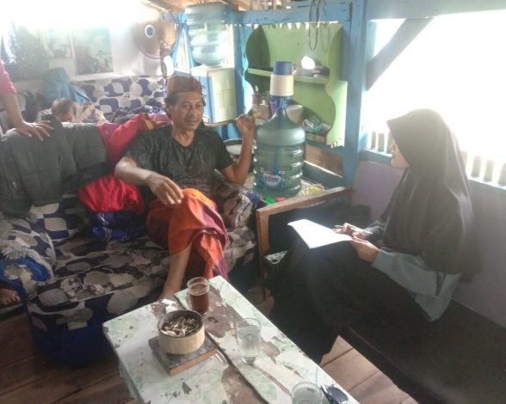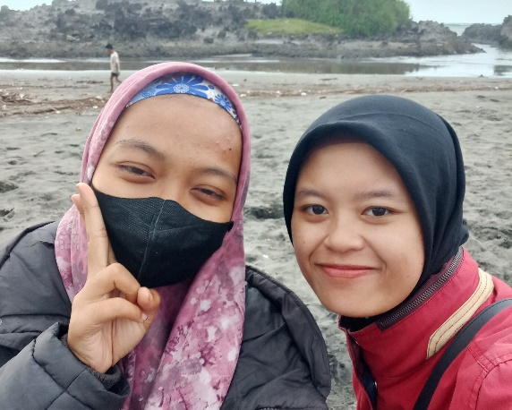
Wawancara warga Desa Pamalayan Wawancara warga Desa Pamalayan
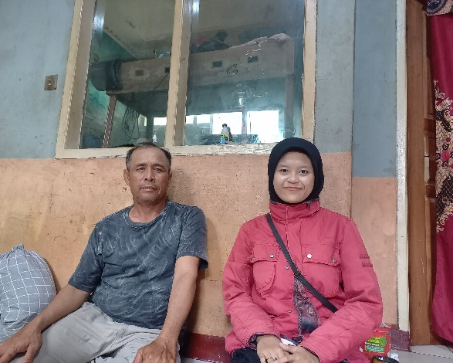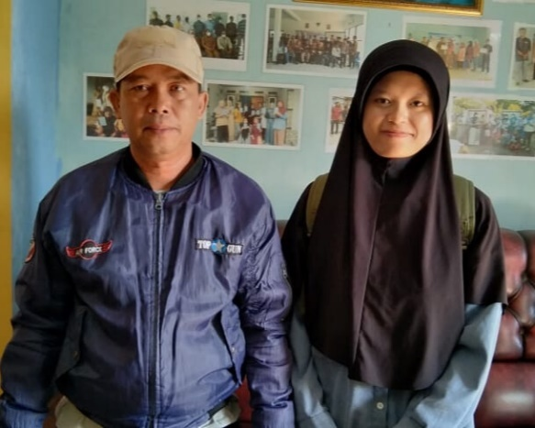
Wawancara Ketua Rukun Nelayan Wawancara Nelayan
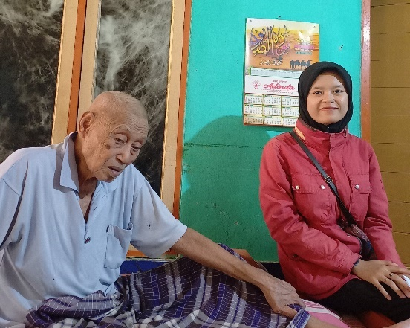
Wawancara Sesepuh

RIWAYAT HIDUP

Aura Putri Nur Ahira Tijani, lahir di Garut, 02 September 2003, dari pasangan Ayah Ijan Nurjani dan Ibu Enok Nurlela. Penulis merupakan anak bungsu dari empat bersaudara. Riwayat pendidikan penulis yaitu, lulus dari Taman Kanak-Kanak Swasta di TKS Pertiwi 01 tahun 2008-2009, Sekolah Dasar di SDN 1 Mekarmukti tahun 2009-2015, Sekolah Menengah Pertama di SMPN 1 Mekarmukti tahun 2015-2018, Sekolah Menengah Atas di SMAN 7 Garut tahun 2018-2021, selanjutnya menempuh Perguruan Tinggi di Institut Pendidikan Garut pada Program Studi Pendidikan Bahasa dan Sastra Indonesia. Selama masa Pendidikan, penulis sempat aktif di Komunitas dan kegiatan kepenulisan online dan telah terbit empat cerpen pada tahun 2022-2023. Penulis juga aktif di organisasi Lembaga Dakwah Kampus At-Tarbiyyah IPI Garut (2021-2022), relawan komunitas Sinkron Kebaikan.id (2021-2022), Himpunan Pendidikan Bahasa dan Sastra Indonesia (magang 2021-2022), terakhir Annisa Community Garut (2025-sekarang).

